**ESCUELA MILITAR DE INGENIERÍA**

**Mcal. ANTONIO JOSE DE SUCRE**

**BOLIVIA**

PROYECTO DE GRADO



**SISTEMA DE GENERACIÓN PROGRESIVA Y NAVEGACIÓN DE TERRENO 3D APLICANDO SISTEMAS DE INFORMACIÓN GEOGRÁFICA EN EL ESTUDIO DEL COMPORTAMIENTO DEL MISIL CASO DE ESTUDIO: CENTRO DE INVESTIGACIÓN Y DESARROLLO AEROESPACIAL DE LA ESCUELA MILITAR DE INGENIERÍA**

OSCAR ORTIZ MAYORGA

COCHABAMBA, 2021

La

**ESCUELA MILITAR DE INGENIERÍA**

**Mcal. ANTONIO JOSE DE SUCRE**

**BOLIVIA**

BOLIVIA

PROYECTO DE GRADO

SISTEMA DE GENERACIÓN PROGRESIVA Y NAVEGACIÓN DE TERRENO 3D APLICANDO SISTEMAS DE INFORMACIÓN GEOGRÁFICA EN EL ESTUDIO DEL COMPORTAMIENTO DEL MISIL CASO DE ESTUDIO: CENTRO DE INVESTIGACIÓN Y DESARROLLO AEROESPACIAL DE LA

ESCUELA MILITAR DE INGENIERÍA

OSCAR ORTIZ MAYORGA

Modalidad: Proyecto de grado presentado como requisito para optar al título de Licenciatura de Ingeniería de Sistemas.

**TUTOR: ING. VÍCTOR RODRÍGUEZ ESTÉVEZ**

COCHABAMBA, 2021



ÍNDICE

ÍNDICE DE CONTENIDO

**CONTENIDO Pág.**

CAPÍTULO 1. GENERALIDADES 1

1.1. INTRODUCCIÓN 1

1.2. ANTECEDENTES 2

1.2.1. Antecedentes tecnológicos 2

1.2.2. Antecedentes institucionales 5

1.3. PLANTEAMIENTO DEL PROBLEMA 7

1.3.1. Identificación del problema 7

1.3.1.1. Identificación de la situación problemática 7

1.3.1.2. Identificación de las causas 8

1.3.2. Formulación del problema 8

1.4. OBJETIVOS 8

1.4.1. Objetivo general 8

1.4.2. Objetivos específicos 9

1.4.2.1. Acciones de la investigación 9

1.5. JUSTIFICACIÓN 10

1.5.1. Justificación técnica 10

1.5.2. Justificación económica. 11

1.6. ALCANCE 11

1.6.1. Alcance temático 11

1.6.2. Alcance espacial 11

1.6.3. Alcance temporal 11

CAPÍTULO 2.MARCO TEÓRICO 12

2.1. CONTENIDO DEL MARCO TEÓRICO 12

2.2. TÉCNICAS E INSTRUMENTOS DE LA INVESTIGACIÓN 14

2.2.1. Observación 15

2.2.1.1. Ventajas 16

2.2.1.2. Desventajas 16

2.2.1.3. Instrumentos para recabar observaciones 16

2.2.2. Entrevista 17

2.2.2.1. Características de la entrevista 17

2.2.2.2. Ventajas 18

2.2.2.3. Desventajas 18

2.2.2.4. Guía de la entrevista 18

2.3. TEORÍA BALÍSTICA 19

2.3.1. Balística exterior 19

2.3.2. Fuerzas aerodinámicas que actúan en un cuerpo 20

2.3.2.1. Fuerza de arrastre 21

2.3.2.2. Fuerza de empuje 21

2.3.2.3. Coeficiente de elevación 22

2.3.2.4. Coeficiente de arrastre de la forma del cuerpo 23

2.4. SISTEMAS DE INFORMACIÓN GEOGRÁFICA (SIG) 24

2.4.1. Sistemas de coordenadas 24

2.4.1.1. Coordenadas geográficas 25

2.4.1.2. Sistema UTM (Universal Transverse Mercator) 26

2.4.2. Modelos para la información geográfica 29

2.4.2.1. Modelos de representación 29

2.4.3. Fuentes principales de datos espaciales 32

2.4.3.1. Teledetección 33

2.4.4. Geomorfometría 34

2.4.4.1. Modelo digital de elevaciones (MDE) 34

2.4.5. Software de sistemas de información geográfica 34

2.4.5.1. QGIS 35

2.4.5.2. ArcGIS 35

2.4.5.3. QGIS vs ArcGIS 36

2.5. INGENIERÍA DE SOFTWARE 37

2.5.1. Modelos del proceso de software tradicionales 37

2.5.1.1. Modelo Cascada 38

2.5.1.2. Modelo incremental 39

2.5.2. Metodologías de desarrollo de software ágiles 41

2.5.2.1. Manifiesto ágil 41

2.5.2.2. Programación extrema (XP) 43

2.5.2.3. Scrum 48

2.5.3. Comparación de metodologías ágiles vs tradicionales 52

2.5.4. Lenguaje de Modelado Unificado (UML) 53

2.5.4.1. Diagramas en UML 53

2.5.5. Pruebas de software 58

2.5.5.1. Tipos de pruebas 59

2.6. TECNOLOGÍAS DE DESARROLLO 62

2.6.1. Lenguajes de programación 62

2.6.1.1. C++ 62

2.6.1.2. Python 65

2.6.2. Motores gráficos 3D 67

2.6.2.1. Panda3D 67

2.6.2.2. Unreal Engine 68

CAPÍTULO 3.MARCO PRÁCTICO 70

3.1. MARCO METODOLÓGICO 70

3.1.1. Tipo y método de investigación 70

3.2. INGENIERÍA DEL PROYECTO 71

3.2.1. Establecimiento de las necesidades básicas para la experimentación del misil referentes al terreno. 71

3.2.1.1. Recopilación de información relacionada a la experimentación con misiles. 71

3.2.1.2. Recopilación información relacionada a la representación del terreno. 73

3.2.1.3. Selección de las características principales para la experimentación acerca del terreno. 74

3.2.2. Establecimiento de las propiedades requeridas de los sistemas de información geográfica que respondan las necesidades para la experimentación. 74

3.2.2.1. Recopilación información acerca de los sistemas de información geográfica. 75

3.2.2.2. Identificación de las necesidades para la experimentación que los sistemas de información geográfica pueden cubrir. 75

3.2.2.3. Selección de las propiedades requeridas según las necesidades de la experimentación del misil. 76

3.2.3. Desarrollo del módulo para el mapeo automático de las propiedades requeridas a modelo 3D. 77

3.2.3.1. Selección de la metodología de desarrollo. 77

3.2.3.2. Planificación 80

3.2.3.3. Selección de las tecnologías a emplear. 82

3.2.3.4. Codificación del módulo de generación de terreno y sus características. 83

3.2.3.5. Realización de prueba unitaria. 90

3.2.4. Desarrollo del módulo para la navegación del terreno generado. 90

3.2.5. Desarrollo del módulo para la presentación y reportes del terreno generado. 91

3.2.6. Realización pruebas al sistema. 91

3.3. ANÁLISIS DE VIABILIDAD 91

3.3.1. Viabilidad técnica 91

3.3.2. Viabilidad económica 91

CAPÍTULO 4.CONCLUSIONES Y RECOMENDACIONES 92

4.1. CONCLUSIONES 92

4.2. RECOMENDACIONES 92

BIBLIOGRAFÍA 93

GLOSARIO DE TÉRMINOS 98

ANEXOS

**ANEXO “A”: ENTREVISTA REALIZADA**

**ANEXO “B”: MAPA DE LA INFORMACIÓN GEOGRÁFICA**

ÍNDICE DE TABLAS

**CONTENIDO Pág.**

Tabla 1: Objetivos específicos y acciones 9

Tabla 2: Contenido del marco teórico. 12

Tabla 3: Ventajas y limitación de los principales instrumentos para recolectar datos cualitativos. 14

Tabla 4: Clases de preguntas en entrevistas 19

Tabla 5: Primitivas geométricas en el modelo de representación vectorial y ejemplos particulares de cada una de ellas con atributos asociados 31

Tabla 6: Comparación modelo vectorial vs modelo ráster 32

Tabla 7: Comparación de metodologías tradicionales vs ágiles. 52

Tabla 8: Resumen de lanzamientos realizados 71

Tabla 9: Ventajas y desventajas de las cartas geográficas 73

Tabla 10: Detalles de los datos geográficos seleccionados 76

Tabla 11: Ponderación de criterios para selección de metodología 77

Tabla 12: Análisis de principios ágiles 78

Tabla 13: Ponderación de criterios de lenguajes de programación 82

Tabla 14: Ponderación de criterios de motores gráficos 3D 82

Tabla 15: Validación prueba unitaria – Incremento 1 90

ÍNDICE DE FIGURAS

**CONTENIDO Pág.**

Figura 1: Fuerzas aerodinámicas 20

Figura 2: Coeficiente de rozamiento 23

Figura 3: Coordenadas geográficas 26

Figura 4: Proyección UTM 27

Figura 5: Husos UTM 27

Figura 6: Bandas UTM 28

Figura 7: Zonas identificadas por Huso y Banda 28

Figura 8: Celdas de una malla ráster con sus valores asociados 30

Figura 9: Modelo de la cascada 38

Figura 10: Modelo Incremental 40

Figura 11: Etapas de la metodología XP 43

Figura 12: Flujo del proceso Scrum 49

Figura 13: Ejemplo de diagrama de casos de uso 54

Figura 14: Ejemplo de diagrama de clases 56

Figura 15: Ejemplo de diagrama de objetos 57

Figura 16: Tipos de test 59

Figura 17: Logo Panda3D 68

Figura 18: Logo Unreal Engine 69

Figura 19: Prueba 1 de trayectoria trazada por el modelo matemático 72

Figura 20: Prueba 2 de trayectoria trazada por el modelo matemático 73

Figura 21: Mapa de los datos geográficos de Bolivia 76

Figura 22: Planificación primer incremento 80

Figura 23: Planificación segundo incremento 81

Figura 24: Planificación tercer incremento 81

Figura 25: Diagrama de clases – Incremento 1 85

Figura 26: Diagrama de secuencia – Incremento 1 85

Figura 27: Diagrama de clases versión 2 – Incremento 1 86

Figura 28: Diagrama de secuencia versión 2 – Incremento 1 87

Figura 29: Mapeo del terreno – Incremento 1 88

Figura 30: Mapeo del terreno con generación progresiva – Incremento 1 88

Figura 31: Mapeo del terreno versión 2 – Incremento 1 89

Figura 32: Mapeo del terreno con generación progresiva versión 2 – Incremento 1 89

ÍNDICE DE ECUACIONES

**CONTENIDO Pág.**

Ecuación 1: Ecuación de la fuerza de arrastre 21

Ecuación 2: Ecuación de la fuerza de empuje 22

Ecuación 3: Ecuación del coeficiente de elevación 22



CAPÍTULO 1

GENERALIDADES

CAPÍTULO 1.

GENERALIDADES

* 1. INTRODUCCIÓN

El primer misil balístico fabricado en la historia fue el V2 alemán, durante la segunda guerra mundial, impulsado por el contexto que se tenía, en el cual todos los esfuerzos se orientaron a la expansión territorial por medio de la guerra, su estudio y desarrollo fue priorizado. Un efecto que causó la entrada del misil balístico fue que cambió la planificación bélica de los espacios, permitiendo un ataque desde distancias lejanas con un poder no devastador, hasta ese momento, pero que cambió totalmente los paradigmas de la guerra. Luego de la derrota de Alemania en 1945, la URSS y los EE.UU. comenzaron una carrera subrepticia por apropiarse de los recursos científicos y tecnológicos de los nazis. Es así que se adentraron en el territorio de los vencidos y se hicieron de todo el material disponible y también de los científicos, para su propio desarrollo.

Desde entonces la investigación y desarrollo de tecnología aeroespacial fue en aumento, durante la guerra fría la carrera armamentista y logros en materia aeroespacial tuvieron sus avances más significativos, por parte de Rusia, logrando poner en órbita el satélite Sputnik y por primera vez un ser humano en el espacio, además del primer hombre en la Luna por parte de Estados Unidos. El estudio de misiles había adquirido una importancia estratégica en las relaciones entre estados.

En la actualidad, el desarrollo de misiles se realiza mayormente orientado a la defensa nacional, ya que, a pesar de no tener conflictos bélicos activos, siempre se debe estar preparado para situaciones de defensa del territorio nacional. Como el caso de Bolivia, donde instituciones como la Escuela Militar de Ingeniería Unidad Académica Cochabamba (EMI U.A. CBBA) en su Centro de investigación y Desarrollo Aeroespacial realiza el estudio y desarrollo de misiles para la defensa del territorio nacional.

El estudio de misiles se ve retrasado por los pocos lanzamientos realizados en una única zona del territorio boliviano, limitando la obtención de retroalimentación, no obstante, mediante la tecnología se trata de solventar este problema mediante simulaciones, y este es el punto de partida de este proyecto que busca desarrollar un sistema de generador de terrenos 3D el cual provea automáticamente entornos dinámicos del contexto boliviano, para dar continuidad al estudio de misiles para la defensa nacional. Para esto se utilizarán sistemas de información geográficos, con el fin de obtener mapas digitales del terreno, y mediante un módulo se generará el entorno específico de una parte del territorio boliviano, permitiendo su aplicación para experimentación de lanzamientos de misiles balísticos.

* 1. ANTECEDENTES

A continuación, se desarrolla el contenido de los antecedentes:

* + 1. Antecedentes tecnológicos

Según Ríos e Inturias (2017) en la EMI U.A. CBBA desarrollaron su tesis titulada “Sistema De Modelación Del Terreno Para Operaciones Militares Empleado En El Simulador De Juego De Guerra”, que tuvo por objetivo mejorar los procesos de planeación de operaciones militares en tiempo y recursos, llegando a proporcionar un entorno virtual 3D, únicamente de la región del altiplano boliviano, más específicamente un área de 1000 km2, el cual fue generado a partir de un shapefile importado a la herramienta Blender y exportado en formato .EGG para finalmente poder ser visualizado mediante una rutina escrita en Python haciendo uso de la librería Panda3D. Entre las recomendaciones a futuro de dicha tesis, se recomienda “Aumentar un módulo de renderizado de distintas áreas geográficas para que el juego de guerra se pueda realizar en distintos escenarios geográficos”, debido a que, como se mencionó anteriormente, en el trabajo se delimitó únicamente a una extensión de 1000 km2 de una zona específica de la región del altiplano boliviano.

Según Crisner (2020) en la EMI U.A. CBBA desarrolló su tesis titulada “Desarrollo De Un Simulador Para El Entrenamiento De Tiro Con Fusiles De Asalto Fn Fal, Galil Ar Y Ak-47, Bajo Entornos Dinámicos Y Blancos Móviles Usando Realidad Virtual”, que tuvo por objetivo incrementar la cantidad de entrenamientos de tiro con fusiles de asalto, con respecto al terreno se delimitó únicamente a la región de los valles, más específicamente se trabajó sobre el departamento de Cochabamba, llegando a proporcionar un entorno virtual 3D, el cual fue generado a partir de Modelos Digitales de Elevación Globales (GDEM) divididos en 8 sectores que cubren todo el departamento de Cochabamba, procesados y renderizados mediante la herramienta Unity, cabe mencionar que Unity es un software de pago, y su lenguaje nativo C#. Entre las recomendaciones a futuro de dicha tesis, se recomienda “Ampliar los terrenos a todas las regiones propias del país debido a la diversidad de terrenos existentes en Bolivia.”, debido a que, como se mencionó anteriormente solo cubre el departamento de Cochabamba.

Según Claros (2020) en la EMI CBBA desarrolló su tesis titulada “Aplicación De Un Modelo Basado En Filtros De Kalman Al Sistema De Puntería De La Plataforma De Lanzamiento Del Misil Tierra-Tierra B1M1N2”, que tuvo por objetivo reducir el riesgo de no impactar al objetivo y el tiempo de respuesta, mediante el uso de lenguajes de programación como Python y analizando variables que afectan al recorrido del misil, se logró implementar un modelo matemático para la predicción de ángulos del misil y su aerodinámica.

Actualmente, existen varias herramientas para la renderización 3D, por ejemplo, Unity que es un motor de videojuego multiplataforma que requiere una licencia para su uso el cual también permite ejecutar código dentro del mismo; otro ejemplo, Blender que es una herramienta de software libre dedicada al modelado, renderizado y creación de gráficos tridimensionales.

Blender cuenta con una amplia gama de complementos que facilitan su uso, es el caso de BlenderGIS el cual nos permite obtener datos geográficos directamente desde la web, desde fuentes como OpenStreetMap (OSM) o incluso de la Misión topográfica Radar Shuttle (SRTM, Shuttle Radar Topography Mission), a continuación, se describen los pasos para obtener una representación 3D haciendo uso de dicha herramienta obtenida desde su repositorio oficial. Primeramente se debe eliminar todos los objetos y guardar el archivo “.blend”, a continuación se debe instalar el complemento BlenderGIS y configurar la carpeta de caché en la configuración de preferencias, posteriormente se debe iniciar el mapa base con la tecla “*” y aparece un cuadro de diálogo de opciones para configurar la fuente del mapa, presionar ok para iniciar el visor de mapas, después de unos segundos se mostrará el mapa mundial, a continuación en el modo de navegación del visor de mapas, cuando la ubicación del mapa y el zoom sean correctos, presionar la tecla “E” para exportar la vista del mapa actual a una nueva malla plana texturizada y finalmente con la malla plana seleccionada, presione el botón Obtener SRTM, después de unos segundos, el plano se envolverá de acuerdo con los datos de relieve. Este último paso tardará en completarse dependiendo de la extensión de la malla y la conexión a internet para descargar la información de elevación del terreno.

Cabe recalcar que se debe ejecutar tal proceso para cada que se requiera un modelo de una zona diferente, no se realiza un modelo de la totalidad del territorio boliviano debido a que esto costaría muchos recursos computacionales para poder renderizar un modelo de tal extensión, y aun así no se garantiza que sea posible. Además, que este proceso únicamente nos provee el terreno, en caso de ciertos estudios se requiere más información del entorno como son los factores climatológicos como la temperatura, presión atmosférica, altura, viento, lluvia, humedad, entre otros. Los cuales presentan una vital importancia según la aplicación, por ejemplo, para el estudio de misiles, el viento es un factor muy importante, debido a que afecta directamente en su trayectoria o el caso de maniobras militares, donde la temperatura y humedad afectan al rendimiento de la tropa.

La planificación de maniobras defensivas, actualmente son realizadas sobre cartas topográficas, se han realizado acercamientos a herramientas 3D para la construcción del terreno en territorio boliviano, sin embargo, los proyectos solo llegaron a renderizar de forma manual ciertas zonas, por ejemplo, para las maniobras militares Paucarpata III realizadas en el municipio de Coro-Coro del departamento de La Paz, donde se utilizaron archivos de Qgis y Blender. No teniendo la funcionalidad de tener una mayor versatilidad en modelos de cualquier sector del territorio boliviano.

* + 1. Antecedentes institucionales

Según Claros (2020) el programa de desarrollo en tecnología aeroespacial durante el año 2015 paso a ser parte de la Dirección de Investigación de Ciencia y Tecnología (DICYT) de la Escuela Militar de Ingeniería Unidad Académica Cochabamba, teniendo un equipo multidisciplinario en capacitación con el objetivo de desarrollar e innovar tecnología. Aunque ya el 2010 se tiene el comienzo de la investigación sobre el lanzamiento de misiles, como primer prototipo se entregó una lanzadera mecánica denominada “lanzadera multi tubo” que podía albergar hasta 6 proyectiles. Durante el año 2018 el Centro de Investigación y Desarrollo Aeroespacial presentó la plataforma de lanzamiento múltiple para el misil B1M1N2 con el fin de automatizar el lanzamiento de dicho misil.

Al depender de la Escuela Militar de Ingeniería, el Centro de Investigación y Desarrollo Aeroespacial debe adoptar los lineamientos que establece la ley N°164, para el desarrollo de tecnologías de información y comunicación, el cual indica en su Artículo 7 que “El desarrollo de aplicaciones digitales por parte de las entidades públicas priorizará el uso de herramientas y plataformas de software libre”.

Algunas características del misil son por ejemplo que tiene un costo de fabricación de Bs.15.000, un peso aproximado de 3.5 kg, un radio de explosión de 10 m y una onda expansiva de 50 m. La trayectoria que sigue el misil está principalmente trazada por el ángulo de lanzamiento y varía según características del ambiente como la presión atmosférica, altura, viento, impulso en todo momento desde el lanzamiento, etc.

Para realizar el lanzamiento del misil, inicialmente se realizaban los cálculos empíricamente tomando en cuenta lanzamientos previos y sus resultados, debido a que estos cálculos no son muy precisos, se desarrolló un sistema de puntería mencionado anteriormente, las pruebas realizadas de este sistema se realizaron en entornos 2D, en los cuales podemos visualizar la trayectoria y el alcance estimado segun coordenadas específicas de latitud y longitud.

Para el estudio del misil, se debe considerar características del terreno como el caso de la orografía, donde las elevaciones deben considerarse para el cálculo del ángulo y el lugar de impacto del misil. La experimentación en los misiles, por ejemplo, realizando cambios en el propelente, peso o forma, debido a los costos, primeramente, debe realizarse en un simulador.

Con respecto a representación del terreno se tienen las cartas cartográficas, terrenos generados por computadora e incluso archivos GIS procesados de forma manual, los cuales no brindan suficiente información, en la mayoría de los casos la técnica que mejor representa el terreno son las curvas de nivel, aunque esta técnica no muestra visiblemente la altura, pudiendo impactar en la elevación, provocando la necesidad de un nuevo lanzamiento para poder impactar en el objetivo de interés, además estos tipos de representación no proveen datos como la presión atmosférica, el viento, temperatura, humedad, etc.

La experimentación con los misiles no es una tarea sencilla de realizar debido al costo que genera, según la entrevista realizada (ver Anexo A), actualmente se tiene la prohibición de realizar misiles de mayor envergadura lo que retrasa la investigación en el área de misiles para defensa nacional, por lo que se presenta la necesidad de obtener entornos virtuales adecuados del terreno que permitan la experimentación y permita continuar con el estudio de misiles.

* 1. PLANTEAMIENTO DEL PROBLEMA

A continuación, se desarrolla el contenido del planteamiento del problema:

* + 1. Identificación del problema

El Centro de Investigación y Desarrollo Aeroespacial de la Escuela Militar de ingeniería actualmente realiza el análisis y estudio del lanzamiento del misil B1M1N2, obteniendo retroalimentación de los reducidos lanzamientos realizados, además que dichos lanzamientos se realizaron únicamente en una sola región del país, no considerando todas las regiones geográficas del país tomando en cuenta sus respectivas características de cada región, generando retraso en el estudio de misiles para la defensa nacional.

* + - 1. Identificación de la situación problemática
* La planificación de operaciones basadas en cartas cartográficas, no toma en cuenta características del terreno como la pendiente, provocando desviaciones al momento de ejecución de las operaciones.
* La fabricación de misiles para experimentación conlleva un alto costo financiero, elevando los gastos destinados a la investigación de misiles, generando reducidas pruebas de lanzamientos en terreno físico.
* El proceso de generación manual de terreno 3D es un proceso que genera una sola representación de terreno cada vez que se realiza, provocando repetición en el proceso de generación y poca diversidad con respecto a las regiones del territorio boliviano.
* La modelación 3D de la totalidad del territorio boliviano, genera alto costo de recursos computacionales provocando que su aplicación sea inviable.
  + - 1. Identificación de las causas
* La planificación de operaciones basadas en cartas cartográficas.
* El alto costo de fabricación de misiles para experimentación.
* El proceso de generación manual de terreno 3D.
* La modelación 3D de la totalidad del territorio boliviano.
  + 1. Formulación del problema

Los procedimientos actuales para la representación de terreno en el análisis y estudio de las unidades múltiples de lanzamiento del misil B1M1N2 basados en cartas, terrenos 2D, y archivos GIS procesados de forma manual, proporcionan reducida diversidad de escenarios estáticos con respecto al territorio boliviano para el estudio de misiles del Centro de Investigación y Desarrollo Aeroespacial de la Escuela Militar de Ingeniería.

* 1. OBJETIVOS

A continuación, se desarrolla el contenido de los objetivos:

* + 1. Objetivo general

Desarrollar un sistema de generación progresiva y navegación de terreno adecuado y flexible al contexto boliviano aplicando sistemas de información geográfica para el estudio del comportamiento del misil del Centro de Investigación y Desarrollo Aeroespacial de la Escuela Militar de Ingeniería.

* + 1. Objetivos específicos
* Establecer las necesidades básicas para la experimentación del misil referentes al terreno.
* Establecer las propiedades requeridas de los sistemas de información geográfica que respondan las necesidades para la experimentación.
* Desarrollar módulo para el mapeo automático de las propiedades requeridas a modelo 3D.
* Desarrollar módulo para la navegación del terreno generado.
* Desarrollar módulo para la presentación y reportes del terreno generado.
* Realizar pruebas al sistema.
  + - 1. Acciones de la investigación

A continuación, se presenta la tabla de objetivos específicos y acciones:

Tabla 1: Objetivos específicos y acciones

| **OBJETIVOS**  **ESPECÍFICOS** | **ACCIONES** |
| --- | --- |
| Establecer las necesidades básicas para la experimentación del misil referentes al terreno. | * Recopilar información relacionada a la experimentación con misiles. * Recopilar información relacionada a la representación del terreno. * Seleccionar las características principales para la experimentación acerca del terreno. |
| Establecer las propiedades requeridas de los sistemas de información geográfica que respondan las necesidades para la experimentación. | * Recopilar información acerca de los sistemas de información geográfica. * Identificar las necesidades para la experimentación que los sistemas de información geográfica pueden cubrir. * Seleccionar las propiedades requeridas según las necesidades de la experimentación del misil. |
| Desarrollar módulo para el mapeo automático de las propiedades requeridas a modelo 3D. | * Seleccionar la metodología de desarrollo. * Seleccionar las tecnologías a emplear. * Modelar el modulo con UML. * Codificar el módulo de generación de terreno y sus características. * Realizar prueba unitaria. |
| Desarrollar módulo para la navegación del terreno generado. | * Modelar el módulo con UML. * Codificar el módulo para la navegación del terreno generado. * Realizar prueba unitaria. |
| Desarrollar módulo para la presentación y reportes del terreno generado. | * Modelar el módulo con UML * Codificar el módulo para la presentación y reportes del terreno * Realizar prueba unitaria |
| Realizar pruebas al sistema. | * Realizar pruebas de caja negra. * Realizar pruebas de caja blanca. * Documentar pruebas. |

*Fuente: Elaboración propia, 2021*

* 1. JUSTIFICACIÓN

A continuación, se desarrolla el contenido de la justificación:

* + 1. Justificación técnica

La generación de entornos 3D beneficiará al futuro desarrollo de sistemas que operen sobre terreno para fines de experimentación, planificación o simulación con misiles u operaciones militares. Además, que el entorno proveerá algunos factores climatológicos como la temperatura, presión atmosférica, la altura obtenida de los modelos digitales de elevación proporcionados por fuentes de datos de la NASA y coeficiente de arrastre del viento proporcionado por el Centro de Investigación y Desarrollo Aeroespacial.

* + 1. Justificación económica.

El sistema eliminará el costo de usar softwares de paga para la obtención de entornos 3D, también eliminará el coste de realizar lanzamientos de prueba para la obtención de datos con fines de estudio.

* 1. ALCANCE

A continuación, se desarrolla el contenido del alcance de la investigación:

* + 1. Alcance temático

Las áreas de investigación para el presente proyecto son: Sistema de Información Geográficos, Modelado y Simulación, Levantamiento 3D.

* + 1. Alcance espacial

El presente proyecto será desarrollado para el Centro de Investigación y Desarrollo Aeroespacial de la Escuela Militar de Ingeniería.

* + 1. Alcance temporal

El presente proyecto está planificado a desarrollarse durante la gestión 2021, siguiendo el calendario académico de la Escuela Militar de Ingeniería.



CAPÍTULO 2

MARCO TEÓRICO

1. CAPÍTULO 2.

MARCO TEÓRICO

CONTENIDO DEL MARCO TEÓRICO

A continuación, se presenta la tabla del contenido del marco teórico:

**Tabla 2: Contenido del marco teórico.**

| **OBJETIVOS ESPECÍFICOS** | **ACCIONES** | **FUNDAMENTACIÓN TEÓRICA** |
| --- | --- | --- |
| Establecer las necesidades básicas para la experimentación del misil referentes al terreno. | * Recopilar información relacionada a la experimentación con misiles * Recopilar información relacionada a la representación del terreno * Seleccionar las características principales para la experimentación acerca del terreno | * Técnicas e instrumentos de la investigación * Teoría Balística * Sistemas de Información Geográfica |
| Establecer las propiedades requeridas de los sistemas de información geográfica que respondan las necesidades para la experimentación. | * Recopilar información acerca de los sistemas de información geográfica. * Identificar las necesidades para la experimentación que los sistemas de información geográfica pueden cubrir. * Seleccionar las propiedades requeridas según las necesidades de la experimentación del misil. | * Técnicas e instrumentos de la investigación * Sistemas de Información Geográfica |
| Desarrollar módulo para el mapeo automático de las propiedades requeridas a modelo 3D. | * Seleccionar la metodología de desarrollo. * Seleccionar las tecnologías a emplear. * Codificar el módulo de generación de terreno y sus características. * Realizar prueba unitaria. | * Ingeniería de Software * Sistemas de Información Geográfica |
| Desarrollar módulo para la navegación del terreno generado. | * Modelar el módulo con UML. * Codificar el módulo para la navegación del terreno generado. * Realizar prueba unitaria. | * Lenguaje Unificado de Modelado * Pruebas de software * Tecnologías de desarrollo |
| Desarrollar módulo para la presentación y reportes del terreno generado. | * Modelar el módulo con UML * Codificar el módulo para la presentación y reportes del terreno * Realizar prueba unitaria | * Lenguaje Unificado de Modelado * Pruebas de software * Tecnologías de desarrollo |
| Realizar pruebas del sistema. | * Realizar pruebas de caja negra. * Realizar pruebas de caja blanca. * Documentar pruebas. | * Pruebas de Software   + Pruebas de caja negra   + Pruebas de caja blanca |

*Fuente: Elaboración propia*

A continuación, se presenta el desarrollo del marco teórico:

* 1. TÉCNICAS E INSTRUMENTOS DE LA INVESTIGACIÓN

Baena (2017) afirma que “el método hace referencia al camino que se debe seguir mediante una serie de operaciones y ciertas reglas” (p.67), con el fin de alcanzar un resultado propuesto, “las técnicas se vuelven respuestas al cómo hacer y permiten la aplicación del método en el ámbito donde se aplica” (p.68), para esto, se tienen los instrumentos los cuales sirven de apoyo para que las técnicas cumplan su propósito.

Las técnicas e instrumentos de la investigación enfocadas a la recolección de datos, permiten la obtención de información cualitativa y cuantitativa, en este proyecto principalmente se plantea utilizar información cualitativa, por lo tanto, a continuación, se presentan algunas técnicas y herramientas consideradas para la investigación.

**Tabla 3: Ventajas y limitación de los principales instrumentos para recolectar datos cualitativos.**

| **INSTRUMENTO** | **VENTAJAS** | **LIMITACIONES** |
| --- | --- | --- |
| Observación participante | El investigador mantiene experiencias directas con los participantes y el ambiente. | El investigador puede ser visto como intrusivo. |
| Observación directa no participante | Es factible observar cuestiones inusuales y el investigador puede captar datos directos de los participantes y el ambiente. Útil para temas que pueden incomodar a los participantes cuando se discuten con el investigador. | Requiere que el investigador posea la habilidad para captar cuestiones “veladas” y signos no verbales. La información personal puede no aflorar o no ser detectada. |
| Observación mediante equipos | El investigador puede grabar y estudiar el material una y otra vez. | Los participantes pueden sentirse incómodos al saber que se les graba y con algunos (como los niños) puede ser más complicado lograr la empatía. |
| Entrevistas personales | Los participantes pueden proveer información histórica. El investigador realmente está utilizando dos herramientas: la propia entrevista y la observación. Permite cierto control del entrevistador sobre los temas por incluir y excluir, mediante preguntas. | Los datos están “filtrados” por los puntos de vista de los participantes. A veces el ambiente no es el natural de los participantes. No todos los participantes tienen las mismas habilidades para expresarse verbalmente y por otros medios. |
| Documentos | Permiten al investigador estudiar el lenguaje escrito y gráfico de los participantes. Es una forma no obtrusiva cuando no se les pide elaborarlos, y en este caso, pueden ser consultados en cualquier momento y ser analizados cuantas veces sea preciso. No es necesario dedicar tiempo a transcribirlos. | No siempre se puede tener acceso a éstos, particularmente los de carácter privado, y a veces es complicado encontrarlos. Debe asegurarse su autenticidad. Frecuentemente es necesario escanearlos. Pueden estar incompletos. |
| Material audiovisual | Si ya han sido elaborados, no es obtrusivo y puede revisarse cuantas veces resulte necesario. Muchas veces proporciona información del contexto. | No siempre es accesible. Si se graba durante la investigación, el fotógrafo o camarógrafo puede ser obtrusivo. |

*Fuente: Hernández Sampieri, 2014*

* + 1. Observación

Se define como “la atención cuidadosa a un objeto con el fin de conocerlo, (…). Y es algo más complejo que el simple ver con atención” (Morán y Alvarado, 2010, p.47) dentro de esta se destacan dos elementos que intervienen dentro de la observación: el sujeto que observa, y el objeto que es lo que se observa.

La observación es la técnica “más antigua y al mismo tiempo la más confiable” (Ñaupas Paitán, Mejía Mejía, Novoa Ramírez, & Villagómez Paucar, 2014, p.201) para recoger datos e información, trata de conocer la realidad “mediante el contacto directo del sujeto con el objeto por conocer, utilizando los sentidos, principalmente la vista, (…), es decir la focalización de la conciencia en algún objeto, persona o fenómeno a observar”. (Ñaupas et al., 2014, p.201)

A contracción, Campos y Martínez (2012) nos presentan ventajas y desventajas de la observación:

* + - 1. Ventajas
* Se observa de manera natural los acontecimientos.
* Describe los hechos de manera exacta.
* Obtiene elementos significativos desde una perspectiva específica al considerar categorías e indicadores.
* Representa un bajo costo monetario y material para el investigador.
  + - 1. Desventajas
* Puede existir una falta de dominio de las categorías o indicadores a observar.
* Existen variables difíciles de observar, lo que puede causar confusión.
* Se corre el riesgo de sesgar lo observado.
* Se pueden emplear juicios erróneos al no vincular de manera adecuada las categorías o indicadores con la realidad.
  + - 1. Instrumentos para recabar observaciones

A continuación, se presentan algunos instrumentos para realizar la observación:

1. Libreta de notas

El observador debe llevar la libreta todo el tiempo, se debe anotar mientras se realiza la observación dando preferencia a los datos que la memoria no puede guardar con total fidelidad o precisión como son: cifras, fechas, esquemas, croquis, entre otros. (Baena Paz, 2017, p.72)

1. El diario

Trabaja en conjunto con la libreta de notas, en esta se debe anotar la relación de los hechos observados al finalizar el día o la tarea, debe estar redactado de manera clara y ordenando los hechos observados cronológicamente. (Baena Paz, 2017, p.72)

1. Lista de cotejo

También llamada hoja de chequeo, consiste en una hoja de control, de verificación de la presencia o la ausencia de conductas, secuencia de acciones, destrezas, competencias, entre otros, también se define como un simple hojas de inventario destinada a guiar y sistematizar la observación. (Ñaupas et al., 2014, p.208)

* + 1. Entrevista

Es similar a una conversación de tipo formal entre el investigador y el investigado, consiste en que, durante la conversación, el entrevistador va realizando preguntas de forma verbal, con el objetivo de obtener respuestas o información que pueda proveer el entrevistado. (Ñaupas et al., 2014, p.219)

Derivado del francés “entrevue”, expresa verse mutuamente o reunirse, es un encuentro cara a cara entre el entrevistador y el entrevistado que conversan con la finalidad de obtener cierta información, una parte con respecto de la otra. (Morán Delgado y Alvarado Cervantes, 2010, p.47)

* + - 1. Características de la entrevista

A continuación, Hernández Sampieri (2014) nos presenta algunas características de la entrevista:

* El principio y el final de la entrevista no se predeterminan ni se definen con claridad, incluso las entrevistas pueden efectuarse en varias etapas. Es flexible.
* Las preguntas y el orden en que se hacen se adecuan a los participantes.
* La entrevista cualitativa es en buena medida anecdótica y tiene un carácter más amistoso.
* El entrevistador comparte con el entrevistado el ritmo y la dirección de la entrevista.
* El contexto social es considerado y resulta fundamental para la interpretación de significados.
* El entrevistador ajusta su comunicación a las normas y lenguaje del entrevistado.
* Las preguntas son abiertas y neutrales, ya que pretenden obtener perspectivas, experiencias y opiniones detalladas de los participantes en su propio lenguaje.

A continuación, Ñaupas et al. (2014) nos presenta algunas ventajas y desventajas de la entrevista:

* + - 1. Ventajas
* Se aplica a personas iletradas e incluso menores de edad.
* Permite registrar las actitudes y reacciones de los informantes frente a las preguntas.
  + - 1. Desventajas
* Es más costosa su aplicación porque requiere más asistentes y bien preparados.
* Es menos confiable. Pueden responder para agradar al informante.
* Hay cierto temor de hablar por la posibilidad de ser identificado.
* El análisis de datos es más difícil.
  + - 1. Guía de la entrevista

Es una herramienta que sirve a la técnica de la entrevista que consiste en una hoja impresa o no impresa que contiene las preguntas que se tiene planteado formular al entrevistado, puede tener o no un orden determinado. Las preguntas no deben ser numerosas. (Ñaupas et al., 2014, p.223)

A continuación, se presenta una tabla de tipos de preguntas para entrevistas:

**Tabla 4: Clases de preguntas en entrevistas**

| **CLASE** | **CARACTERÍSTICAS** | **EJEMPLOS** |
| --- | --- | --- |
| Preguntas generales | Parten de planteamientos globales para dirigirse al tema que interesa. Propias de entrevistas abiertas. | ¿Qué opina de la violencia familiar? ¿Cuáles son sus metas en la vida? ¿Cómo ve usted la economía del país? ¿Cómo es la vida aquí en Barranquilla? |
| Preguntas para ejemplificar | Sirven como disparadores para exploraciones más profundas. Se le solicita al entrevistado que proporcione un ejemplo de evento, suceso o categoría. | Usted ha comentado que la atención médica es pésima en este hospital, ¿podría proporcionarme un ejemplo? ¿Qué personajes históricos han tenido metas claras en su vida? |
| Pregunta de estructura o estructurales | El entrevistador solicita al entrevistado una lista de conceptos a manera de conjunto o categorías. | ¿Qué tipos de drogas se venden más en este barrio? ¿Qué clase de problemas tuvo al construir este puente? |
| Preguntas de contraste | Al entrevistado se le cuestiona sobre similitudes y diferencias respecto a ciertos temas y se le pide que clasifique símbolos en categorías. | Hay personas a las que les gusta que los dependientes de la tienda se mantengan cerca y al tanto de sus necesidades, mientras que otros quieren que se presenten solamente si se les solicita, ¿usted qué prefiere?¿Qué semejanzas y diferencias encuentra? |

*Fuente: Hernández Sampieri, 2014*

* 1. TEORÍA BALÍSTICA
     1. Balística exterior

Según Claros (2020) la balística exterior se ocupa de estudiar los fenómenos que sufre el proyectil una vez abandonado el tubo cañón. Hay muchos factores que afectan el proyectil una vez que este haya salido del ánima y se encuentra en camino hacia el punto de llegada. Para darle estabilidad a un proyectil ojival durante su trayectoria se le imparte un movimiento de rotación alrededor de su eje por medio del rayado (estrías) del ánima. La resistencia del aire, la rotación y la gravedad harán que el proyectil se desvíe del plano de tiro, a esta desviación se llama DERIVACIÓN. Un aumento en la densidad del aire causará mayor resistencia y menor alcance. La variación de la temperatura del aire causará la variación correspondiente en alcance. (pp.14-15)

* + 1. Fuerzas aerodinámicas que actúan en un cuerpo

Las fuerzas son cantidades vectoriales que tienen una magnitud y una dirección. Al describir la acción de las fuerzas, uno debe tener en cuenta tanto la magnitud como la dirección. En vuelo, un cohete está sujeto a cuatro fuerzas; peso, empuje y las fuerzas aerodinámicas, levantar y arrastrar, que se pueden apreciar en la Figura 1. La magnitud del peso depende de la masa de todas las partes del cohete. La fuerza de peso siempre se dirige hacia el centro de la tierra y actúa a través del centro de gravedad, el punto amarillo en la figura. (Claros, 2020, p.21)

Figura 1: Fuerzas aerodinámicas

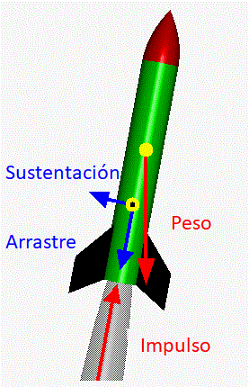

*Fuente: Claros, 2020*

La magnitud de las fuerzas aerodinámicas depende de la forma, el tamaño y la velocidad del cohete y de las propiedades de la atmósfera. Las fuerzas aerodinámicas actúan a través del centro de presión., el punto negro y amarillo en la figura. Las fuerzas aerodinámicas son muy importantes para los cohetes modelo, pero pueden no ser tan importantes para los cohetes a gran escala, dependiendo de la misión del cohete. Los refuerzos a gran escala generalmente pasan solo una pequeña cantidad de tiempo en la atmósfera. (Claros, 2020, p.21)

* + - 1. Fuerza de arrastre

La resistencia, representada en la Figura 1 con el nombre de Arrastre, depende de la densidad del aire, el cuadrado de la velocidad, la viscosidad y compresibilidad del aire, el tamaño y la forma del cuerpo y la inclinación del cuerpo hacia el flujo. En general, la dependencia de la forma del cuerpo, la inclinación, la viscosidad del aire y la compresibilidad es muy compleja. (Claros, 2020, p.22)

Ecuación 1: Ecuación de la fuerza de arrastre

D = Cd * A * .5 * r * V ^ 2 (1)

Donde Cd es el coeficiente de arrastre, r es la densidad del fluido, V es la velocidad y A es el área de referencia. (Claros, 2020)

Para determinadas condiciones del aire, forma e inclinación del objeto, debemos determinar un valor para Cd para determinar la resistencia. Determinar el valor del coeficiente de arrastre es más difícil que determinar el coeficiente de elevación debido a las múltiples fuentes de arrastre. El coeficiente de arrastre dado anteriormente incluye arrastre de forma, arrastre de fricción de la piel y componentes de arrastre de onda. Los coeficientes de arrastre casi siempre se determinan experimentalmente usando un túnel de viento. (Claros, 2020, p.22)

* + - 1. Fuerza de empuje

El empuje es la fuerza que mueve el cohete por el aire y por el espacio, representado en la Figura 1 con el nombre de Impulso. El empuje es generado por el sistema de propulsión del cohete a través de la aplicación de la tercera ley de movimiento de Newton; Para cada acción hay una reacción igual y opuesta. En el sistema de propulsión, un motor funciona con un gas o líquido, llamado fluido de trabajo, y acelera el fluido de trabajo a través del sistema de propulsión. La reacción a la aceleración del fluido de trabajo produce la fuerza de empuje sobre el motor. El fluido de trabajo es expulsado del motor en una dirección y la fuerza de empuje se aplica al motor en la dirección opuesta. (Claros, 2020, p.23)

Ecuación 2: Ecuación de la fuerza de empuje

F=m*Ve+ (pe-po) Ae (2)

Donde m* es el caudal másico, Ve es la velocidad de salida, p es la presión de la corriente y Ae es el área de Salida. (Claros, 2020)

* + - 1. Coeficiente de elevación

El coeficiente de elevación expresa la relación entre la fuerza de elevación y la fuerza producida por la presión dinámica multiplicada por el área. Representando en la Figura 1 con el nombre de Sustentación. Los ingenieros generalmente determinan el valor del coeficiente de elevación mediante el uso de modelos en un túnel de viento. Dentro del túnel podemos establecer la velocidad, la densidad y el área del modelo y medir la elevación producida. A través de la división, llegamos a un valor para el coeficiente de elevación. Luego podemos predecir la elevación que se producirá bajo un conjunto diferente de velocidad, densidad (altitud) y condiciones de área utilizando la ecuación de elevación. (Claros, 2020, p.23)

Ecuación 3: Ecuación del coeficiente de elevación

Cl = L / (A * .5 * r * V ^ 2) (3)

Donde Cl es el coeficiente de sustentación, L es la elevación, R es la densidad, V es la velocidad y A es el área del ala. (Claros, 2020)

El coeficiente de elevación contiene las dependencias complejas de la forma del objeto en la elevación. El coeficiente de elevación también contiene los efectos de la viscosidad del aire y la compresibilidad. Para usar correctamente el coeficiente de elevación, debemos asegurarnos de que los efectos de viscosidad y compresibilidad sean los mismos entre nuestro caso medido y el caso predicho. De lo contrario, la predicción será inexacta. (Claros, 2020, p.24)

* + - 1. Coeficiente de arrastre de la forma del cuerpo

La siguiente figura (Figura 2) muestra algunos valores típicos del coeficiente de arrastre para una variedad de formas. Los valores que se muestran aquí se determinaron experimentalmente colocando modelos en un túnel de viento y midiendo la cantidad de resistencia, las condiciones de velocidad y densidad del túnel, y el área de referencia del modelo. La ecuación de arrastre dada anteriormente se usó para calcular el coeficiente de arrastre. El área frontal proyectada de cada objeto se utilizó como área de referencia. Una placa plana tiene Cd = 1.28, un prisma en forma de cuña con la cuña hacia abajo tiene Cd = 1.14, una esfera tiene un Cd que varía de .07 a .5, una bala Cd = .295, y un perfil aerodinámico típico Cd =. 045. (Claros, 2020, p.24)

Figura 2: Coeficiente de rozamiento

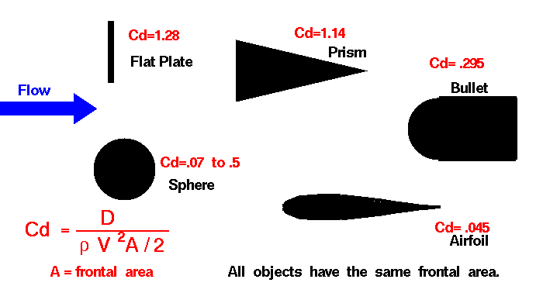

*Fuente: Claros, 2020*

* 1. SISTEMAS DE INFORMACIÓN GEOGRÁFICA (SIG)

Los sistemas de información evolucionaron a lo largo del tiempo, y se tiene diferentes concepciones, a continuación, se presentan algunas definiciones brindadas por diferentes autores:

Un Sistema de Información Geográfica es un conjunto de “hardware”, “software", datos geográficos y personal capacitado, organizados para capturar, almacenar, consultar, analizar y presentar todo tipo de información que pueda tener una referencia geográfica. Un SIG es una base de datos espacial. (Vicente Gonzáles y Behm Chang, 2008, p.3)

También se define como “Herramienta corporativa que integra organizadamente hardware, software y datos georreferenciados, con el fin de resolver problemas complejos de planificación y gestión, satisfaciendo unas necesidades concretas de información”. (Avilés Sastre, 2015, p.36)

Finalmente podemos decir que un Sistema de Información Geográfica es un conjunto de hardware, software y datos, que permite manejar, capturar, gestionar, interpretar, visualizar y analizar información geográfica. (Observatorio Regional de la Sociedad de la Información [ORSI], 2009, p.46)

Los sistemas de información geográfica presentan la teoría necesaria para abordar el tema de representación del terreno en el presente proyecto, explicando características como sistemas de coordenadas para georreferenciar la información y modelos de representación para almacenar la información geográfica.

* + 1. Sistemas de coordenadas

Una propiedad importante de los SIG es conocer la posición en el globo terráqueo independientemente de la altitud, ya que no afecta al posicionamiento, a alguien se le ocurrió que lo más lógico y sencillo de utilizar sería hacer una proyección cartográfica, que no es más ni menos que establecer una relación de los puntos de la superficie curva de la tierra, con lo puntos de una superficie plana. Según Avilés Sastre (2015) Al presentar el globo terráqueo como un objeto plano y no esferoide, conseguimos referenciar mucho más equilibradamente cualquier posición. La proyección cartográfica permite dividir la tierra en un formato de coordenadas cartesianas, pero no solucionamos la complejidad de usar grados, minutos y segundos. (Avilés Sastre, 2015, p.20). A continuación, se presentan los dos de los sistemas más utilizados:

* + - 1. Coordenadas geográficas

Las coordenadas geográficas utilizan longitud y latitud para referenciar un punto:

1. Latitud

Es el ángulo formado por una línea perpendicular a la superficie y el plano del Ecuador. Se mide en grados, de 0° a 90°; puede ser Norte o Sur. Se podría expresar como 10°S o -10° (ver figura 3). (Andradres et al., 2020)

La latitud mide el ángulo entre un punto y el ecuador. Las líneas de latitud son los paralelos, que no son más que círculos paralelos al ecuador en la superficie de la Tierra. Tomará valores de 0° a 90°. (ORSI, 2009)

1. Longitud

Es la distancia angular de cualquier punto al meridiano 0 o de Greenwich. Las líneas de longitud se llaman meridianos. Se mide de 0° y 360° hacia el Este; entre 0° y 180° indicando E o bien O; entre 0° y 180° indicando valores positivos hacia el Este o negativos hacia el Oeste (ver figura 3). (Andradres et al., 2020)

La longitud mide el ángulo a lo largo del ecuador desde cualquier punto dado. Las líneas de longitud son los meridianos que, perpendiculares a los paralelos, pasan por los polos del globo terráqueo. Se considera como meridiano 0 al conocido como meridiano de Greenwich que pasa por Londres. Tomará valores de 0° a 180°. (ORSI, 2009)

Figura 3: Coordenadas geográficas

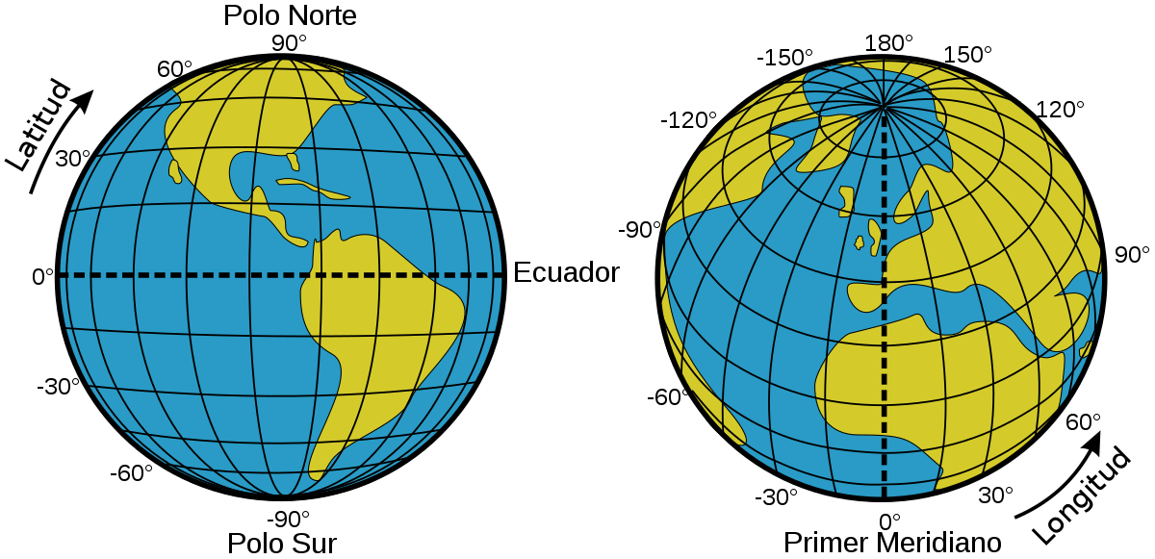

*Fuente: Rodríguez et al., 2020*

* + - 1. Sistema UTM (Universal Transverse Mercator)

El sistema de coordenadas UTM se basa en una proyección cilíndrica del globo terráqueo, en otras palabras, es como introducir una esfera en un cilindro para posteriormente proyectarlo sobre un plano, divide la tierra en 60 Husos separados por 6° de longitud y 20 zonas separadas por 8° de latitud. (ORSI, 2009, p.19)

El sistema de coordenadas UTM utiliza la proyección Universal Transverse Mercator (ver figura 4), la cual trata de una proyección cilíndrica, transversa y conforme en la cual los meridianos y los paralelos son líneas rectas que conforma una cuadrícula. Esta cuadrícula se divide a su vez en husos y bandas, los usos son divisiones de 6° de longitud con un total de 60 husos numerados de Oeste a Este del el antemeridiano de Greenwich (ver figura 5)y están divididos de norte a sur por bandas, divisiones de 8° de latitud, que se extienden desde los 80° sur hasta los 80° norte, con un total de 20 bandas identificadas con letras mayúsculas partiendo de la C (ver figura 6), así la superficie terrestre queda dividida en 1200 zonas que pueden identificarse con un número(huso) y una letra(banda) (ver figura 7). (Andradres et al., 2020, p.17)

Figura 4: Proyección UTM

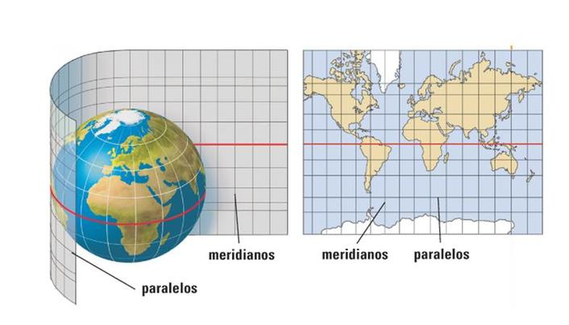

*Fuente:* Salgado, 2016

Figura 5: Husos UTM

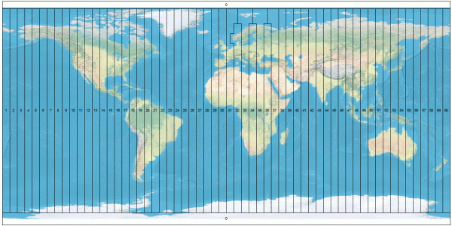

*Fuente:* *GIS&Beers, 2018*

Figura 6: Bandas UTM

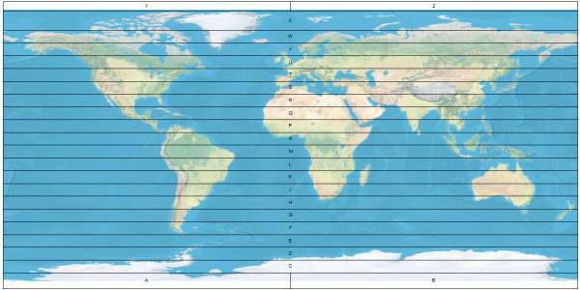

*Fuente: GIS&Beers, 2018*

Figura 7: Zonas identificadas por Huso y Banda

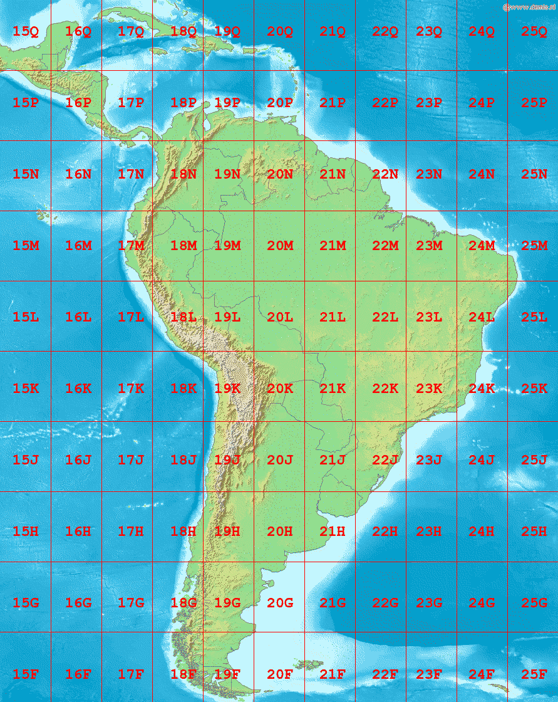

*Fuente: Internet, 2006*

* + 1. Modelos para la información geográfica

La base de un SIG es la información que manipula, dicha información se encuentra almacenada y se compone de una serie de caracteres alfanuméricos que representan la información geográfica. Cuando hablamos de información geográfica, no hay que limitarse sólo a un punto sobre la superficie terrestre, la geografía es la ciencia que estudia a la Tierra como astro, los fenómenos físicos, biológicos y humanos que ocurren en la superficie terrestre, investiga sus causas y analiza sus consecuencias. Por tanto, esa información puede ser climatológica, demográfica, topológica, medioambiental, económica, asociada a fenómenos naturales, asociada a fenómenos sociales, orográfica, entre otros. (ORSI, 2009)

Los modelos para la información geográfica fueron diseñados para contener la información geográfica, estos proporcionan la estructura en la que se almacena y toma en cuenta información de todo tipo, a continuación, se describe los modelos necesarios para la representación de la información geográfica:

* + - 1. Modelos de representación

Para representar la información geográfica es necesario definir la estructura necesaria para su representación, actualmente existen 2 tipos principales de modelos, cada uno con ventajas y desventajas según su aplicación, por lo tanto, se describen características de cada modelo:

1. Modelo ráster

Consiste en representar la información dividiendo un mapa en celdas con un valor determinado, que podrá ser un número, una imagen, un color, etc. Estableciendo un símil que facilite el entendimiento, una celda podría equipararse a un píxel (unidad mínima de representación en una fotografía digital). (ORSI, 2009, p.49)

En el modelo ráster, la zona de estudio se divide de forma sistemática en una serie de unidades mínimas (denominadas habitualmente celdas), y para cada una de estas se recoge la información pertinente que la describe (ver figura 8). La característica principal del modelo ráster, y que le confiere gran parte de sus propiedades más interesantes, especialmente de cara al análisis, es su sistematicidad. La división del espacio en unidades mínimas se lleva a cabo de forma sistemática de acuerdo con algún patrón, de tal modo que existe una relación implícita entre las celdas, ya que estas son contiguas entre sí, cubren todo el espacio, y no se solapan. (Olaya, 2012, p.79)

Podemos decir que el modelo ráster, representa la información geográfica, en cuadrículas, tal y como se tratará de una tabla, en la que el valor de cada celda representa algún tipo de información geográfica, la estructura que presenta el modelo ráster se puede ver en imágenes, donde cada pixel puede representar una celda.

Figura 8: Celdas de una malla ráster con sus valores asociados

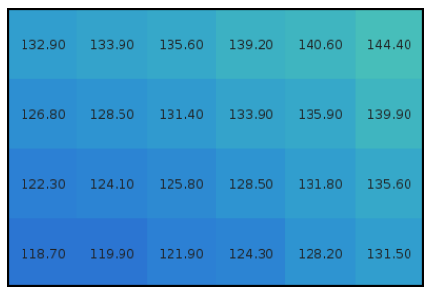

*Fuente: Olaya, 2012*

1. Modelo vectorial

Toda la información se codifica y almacena en un sistema de coordenadas (X, Y, Z), manteniendo las propiedades geométricas de las figuras. En este caso, sólo podrán representarse puntos, líneas y polígonos. Es un modelo puntual, es decir cada coordenada (X, Y, Z) hace referencia a un solo punto, almacenandose las características lineales (como pudiera ser una calle o un río) como un conjunto de puntos. Los polígonos se almacenan como un circuito cerrado de puntos. (ORSI, 2009, p.49)

En este modelo, no existen unidades fundamentales que dividen la zona recogida, sino que se recoge la variabilidad y características de esta mediante entidades geométricas, para cada una de las cuales dichas características son constantes (ver tabla 5). La forma de estas entidades (su frontera), se codifica de modo explícito, a diferencia del modelo ráster, donde venía implícita en la propia estructura de la malla. (Olaya, 2012, p.84)

El modelo vectorial es el opuesto del modelo ráster, debido a que este modelo presenta la información como puntos, y a partir de estos genera líneas y polígonos según la información que requiere representar, como ubicaciones, líneas carretas o incluso masas de agua, entre otros. (ver tabla 5)

**Tabla 5: Primitivas geométricas en el modelo de representación vectorial y ejemplos particulares de cada una de ellas con atributos asociados**

| **PRIMITIVA** | **ENTIDAD ESPACIAL** | **REPRESENTACIÓN** | **ATRIBUTOS** |
| --- | --- | --- | --- |
| Puntos |  |  | |  |  |  | | --- | --- | --- | | ID | Altura | Diámetro Normal | | 1 | 17.5 | 35 | | 2 | 22 | 45.6 | | 3 | 15 | 27.2 | |
| Líneas |  |  | |  |  |  | | --- | --- | --- | | Ancho máx(m) | Calado máx(m) | Longitud (km) | | 1 | 17.5 | 35 | | 2 | 22 | 45.6 | | 3 | 15 | 27.2 | |
| Polígonos |  |  | |  |  | | --- | --- | | Superficie (km)2 | Profundidad máx (m) | | 31494 | 1637 | |

*Fuente: Olaya, 2012*

1. Ráster vs Vectorial

La comparación entre ambos modelos resulta necesaria para hacer un uso correcto de ellos, eligiendo en cada caso el más adecuado, y combinándolos de la manera óptima. Olaya (2012) describe algunos aspectos a los cuales puede atenderse para comparar uno y otro modelo son los siguientes:

* Planteamiento. Íntimamente ligados con los modelos conceptuales del espacio geográfico, los planteamientos de los modelos de representación ráster y vectorial son diferentes en su naturaleza. El modelo ráster hace más énfasis en aquella característica del espacio que analizamos (qué y cómo), mientras que el modelo vectorial da prioridad a la localización de dicha característica (donde)
* Precisión. El modelo ráster tiene su precisión limitada por el tamaño de celda. Las entidades menores que dicho tamaño de celda no pueden recogerse, y la variación espacial que sucede dentro del espacio de la celda tampoco.

A continuación, se presenta una tabla comparativa entre ambos modelos:

**Tabla 6: Comparación modelo vectorial vs modelo ráster**

|  | **MODELO VECTOR** | **MODELO RÁSTER** |
| --- | --- | --- |
| **VENTAJAS** | * Mayor precisión de las figuras geométricas. * Cálculo más preciso de áreas geográficas. | * Estructura más simple. * Operaciones de superposición más sencillas. |
| **DESVENTAJAS** | * Estructura más compleja. * Menor velocidad de proceso. | * Mayor nivel de error en la precisión que el modelo vectorial. |

*Fuente: ORSI, 2009*

* + 1. Fuentes principales de datos espaciales

El origen de los datos con los que trabajamos en un SIG puede ser sumamente variado y presentarse asimismo en formas diversas. La metodología seguida en la recolección de datos condiciona directamente la forma en que estos datos llegan a nosotros, y por tanto el uso que les podemos dar dentro de un SIG o las operaciones que debemos realizar con ellos de cara a poder adaptarlos para la realización de un trabajo concreto. (Olaya, 2012, p.107)

La información geográfica puede venir de distintos orígenes, con el paso del tiempo, evolucionó de hojas de papel a archivos digitales, al mismo tiempo, el modo de generar dicha información se fue ampliando, hoy en día se puede llegar a generar la información geográfica incluso con el uso de drones o satélites.

* + - 1. Teledetección

Es una técnica que genera imágenes o datos digitales, con diferentes resoluciones, de la superficie de la Tierra por medio de sensores remotos, esta información corresponde a los valores de radiación que emiten los objetos de la superficie terrestre y que es registrada por sensores, dependen del tipo de sensor y la resolución del mismo para determinar la resolución de la información. (Del Bosque González, Fernández Freire, Forero Morente y Pérez Asensio, 2012, p.78)

Según Olaya (2012), la teledetección se puede entender como “el estudio y medida de las características de una serie de objetos (en nuestro caso elementos de la superficie terrestre) sin que exista contacto físico”. (p.110)

Ciencia de adquirir y procesar información a distancia sobre la Tierra u otros cuerpos planetarios sin entrar en contacto directo con los objetos medidos. El conjunto de procesos que permiten obtener información de las imágenes de la superficie terrestre que son captadas a distancia desde el espacio aéreo o exterior en formato digital y son procesadas posteriormente con programas y aplicaciones informática. (Capdevila Montes y Mínguez García, 2016, p.44)

* + 1. Geomorfometría

La Geomorfometría es una ciencia multidisciplinar con base en la geología, la geomorfología, la topografía, la matemática y otras muy diversas ramas de conocimiento. Esto no es de extrañar considerando lo anteriormente mencionado, ya que son muchas las disciplinas que han dedicado sus esfuerzos al análisis del relieve y el estudio de sus implicaciones sobre los distintos procesos. (Olaya, 2012, pp.329-330)

* + - 1. Modelo digital de elevaciones (MDE)

Un modelo digital de elevaciones se define como una estructura numérica de datos que representa la distribución espacial de la altitud de la superficie del terreno. De forma general, la unidad básica de información en un MDE es un valor de altitud, z, al que acompañan los valores correspondientes de x e y, expresados en un sistema de proyección geográfica para una precisa referenciación espacial. (Felicísimo, 1994)

El Modelo Digital de Elevaciones es la pieza clave del análisis geomorfométrico. Es el equivalente informatizado de la cartografía clásica de elevaciones tradicionalmente representada mediante curvas de nivel. El MDE supone un enorme salto cualitativo frente a sus predecesores, ya que la utilización de un modelo numérico en lugar de uno gráfico permite una diferencia conceptual de análisis superior en este caso a la que tiene lugar con otras capas de información. El MDE se convierte así en una fuente de información de primer orden para el estudio del medio. (Olaya, 2012, p.330)

* + 1. Software de sistemas de información geográfica

Actualmente existen empresas comerciales dedicadas a proveer software de sistemas de información geográficas, no obstante, se tienen disponibles alternativas de software libre las cuales tiene similares características a las que requieren una licencia para su uso, a continuación, se describen las características de dos softwares bastante populares y posteriormente se realiza una comparación entre ambos:

* + - 1. QGIS

QGIS es un Sistema de Información Geográfica de software libre para plataformas GNU/Linux, Unix, Mac OS y Microsoft Windows. Permite manejar formatos de datos ráster y vectoriales a través de bibliotecas y bases de datos, donde radican sus grandes potencialidades. (Expósito Rodríguez, 2014)

* **Interfaz flexible:** Una de las grandes fortalezas de QGIS es que trabaja en cualquiera de los sistemas operativos GNU/Linux, BSD, Unix, Mac OSX, Windows y Android, con un funcionamiento similar en cualquiera de ellos.
* **Interoperabilidad:** QGIS es un software libre y opera bajo la licencia GNU GPL. El software QGIS puede ser modificado libremente, con la finalidad de que pueda realizar diferentes y más especializadas funcionalidades. Ya existen dos nuevos productos denominados: QGIS Browser y QGIS Server, los cuales poseen diferentes interfaces de usuario.
* **Conexión a base de datos:** Una de las grandes versatilidades de QGIS es su facilidad de conexión a base de datos, en particular PostgreSQL y PostGIS (vectorial y ráster), respecto a otros GIS donde la conexión es más tediosa.
* **Amplio abanico de complementos:** QGIS permite instalar gran cantidad de complementos, muchos de ellos imprescindibles si estás trabajando con QGIS (sextante, atlas, mmqgis, XyTools, CadTools…). (Expósito Rodríguez, 2014)
  + - 1. ArcGIS

ArcGIS es un completo sistema de información que permite crear, analizar, almacenar y difundir datos georreferenciados, modelos, mapas y globos en 3D, poniéndolos a disposición de todos los usuarios según las necesidades de la organización.

Como sistema de información, ArcGIS es accesible desde clientes de escritorio, navegadores web y terminales móviles que se conectan a servidores departamentales, corporativos o arquitecturas de computación en la nube (Cloud Computing). Este sistema SIG se puede ejecutar sobre varias plataformas dependiendo de la versión del mismo. (Aguilar Vían, 2013)

* + - 1. QGIS vs ArcGIS

A continuación, Raboso Ortiz (2017) nos presenta algunas comparaciones entre QGIS y ArcGIS:

* **Documentación:** Cuando se trata de documentación, ArcGIS es insuperable. Proporciona una documentación muy elaborada sobre cómo utilizar las herramientas, con ejemplos incluidos, lo que ayuda a una mayor comprensión, tanto a nivel desktop como desarrollo. Esto es diferente en QGIS, ya que la documentación es insuficiente.
* **Sistema operativo:** QGIS se puede instalar en varios sistemas operativos, como Mac, Linux o Windows. Sin embargo, ArcGIS sólo puede instalarse en wіndоws. La posibilidad multiplataforma que ofrece QGIS lo convierte en una gran alternativa respecto a ArcGIS.
* **Licencia para geoprocesado:** ArcGIS tiene muy buenas herramientas de geoprocesamiento, sólidas y extensas. Sin embargo, el nivel de licencia del que dispongas determina qué herramientas se pueden utilizar en ArcGIS. Una licencia básica da acceso a un gran número de herramientas de gran alcance, pero una licencia avanzada te da acceso a todo. En QGIS no hay licencias básicas o avanzadas. Al tratarse de un software libre, no limita las herramientas que se pueden utilizar. En QGIS están disponibles todo tipo de herramientas, lo que le diferencia de ArcGIS, en cual no las tiene disponibles a no ser que sea con licencia.
* **Desarrollo:** El proceso de desarrollo de QGIS es libre, en base a los estándares que se proponen para poder unificar código. Por lo general, el coste del desarrollo está sufragado por organizaciones no financieras, pero con el apoyo de las empresas comerciales que aportan donaciones al proyecto. En cambio, el desarrollo de ArcGIS está hecho íntegramente por el equipo de desarrollo de Esri. Aunque las funcionalidades mejoradas que se agregan surgen como resultado de la valoración de los usuarios del software.
  1. INGENIERÍA DE SOFTWARE

La ingeniería de software es la aplicación de un enfoque sistemático, disciplinado y cuantificable al desarrollo, operación y mantenimiento de software; es decir, la aplicación de la ingeniería al software. La ingeniería de software incluye procesos, métodos y herramientas que permiten elaborar a tiempo y con calidad sistemas complejos basados en computadoras. El proceso de software incorpora cinco actividades estructurales: comunicación, planeación, modelado, construcción y despliegue que son aplicables a todos los proyectos de software. (Pressman, 2010)

Sommerville (2011) afirma. La ingeniería de software es una disciplina de ingeniería que se interesa por todos los aspectos de la producción de software, desde las primeras etapas de la especificación del sistema hasta el mantenimiento del sistema después de que se pone en operación. (p.7)

La ingeniería de software, para este proyecto, no proporciona modelos del proceso de software, metodologías de desarrollo de software, lenguaje de modelado del sistema y pruebas del sistema, por lo tanto, a continuación, se desarrollan los conceptos necesarios para los puntos mencionados anteriormente:

* + 1. Modelos del proceso de software tradicionales

Se define el proceso como la colección de actividades de trabajo, acciones y tareas que se realizan cuando va a crearse algún producto terminado. Cada una de las actividades, acciones y tareas se encuentra dentro de una estructura o modelo que define su relación tanto con el proceso como entre sí. (Pressman, 2010, p.27)

A continuación, se describen los 2 modelos principales:

* + - 1. Modelo Cascada

El modelo de la cascada, a veces llamado ciclo de vida clásico, sugiere un enfoque sistemático y secuencial para el desarrollo del software, que comienza con la especificación de los requerimientos por parte del cliente y avanza a través de planeación, modelado, construcción y despliegue (ver figura 9), para concluir con el apoyo del software terminado. (Pressman, 2010, p.34)

Figura 9: Modelo de la cascada

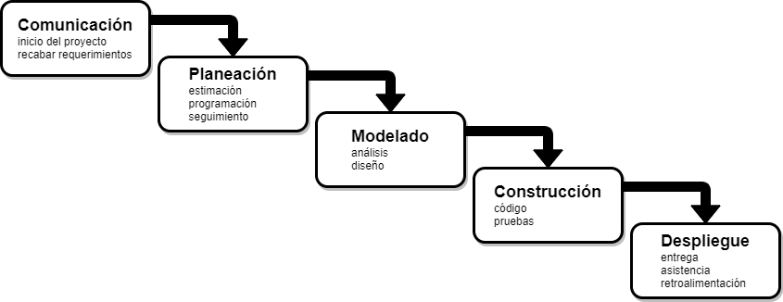

*Fuente: Pressman, 2010*

A continuación, Sommerville (2011) describe las principales actividades del modelo:

* **Análisis y definición de requerimientos:** Los servicios, las restricciones y las metas del sistema se establecen mediante consulta a los usuarios del sistema. Luego, se definen con detalle y sirven como una especificación del sistema.
* **Diseño del sistema y del software:** El proceso de diseño de sistemas asigna los requerimientos, para sistemas de hardware o de software, al establecer una arquitectura de sistema global. El diseño del software implica identificar y describir las abstracciones fundamentales del software y sus relaciones.
* **Implementación y prueba de unidad:** Durante esta etapa, el diseño de software se realiza como un conjunto de programas o unidades del programa. La prueba de unidad consiste en verificar que cada unidad cumpla con su especificación.
* **Integración y prueba de sistema:** Las unidades del programa o los programas individuales se integran y prueban como un sistema completo para asegurarse de que se cumplan los requerimientos de software. Después de probarlo, se libera el sistemade software al cliente.
* **Operación y mantenimiento:** Por lo general esta es la fase más larga del ciclo de vida, donde el sistema se instala y se pone en práctica. El mantenimiento incluye corregir los errores que no se detectaron en etapas anteriores del ciclo de vida, mejorar la implementación de las unidades del sistema e incrementar los servicios del sistema conforme se descubren nuevos requerimientos.

A continuación, Pressman (2010) describe algunos problemas que presenta el modelo cascada:

* Es raro que los proyectos reales sigan el flujo secuencial propuesto por el modelo. Aunque el modelo lineal acepta repeticiones, lo hace en forma indirecta. Como resultado, los cambios generan confusión conforme el equipo del proyecto avanza.
* A menudo, es difícil para el cliente enunciar en forma explícita todos los requerimientos. El modelo de la cascada necesita que se haga y tiene dificultades para aceptar la incertidumbre natural que existe al principio de muchos proyectos.
* El cliente debe tener paciencia. No se dispondrá de una versión funcional del programa hasta que el proyecto esté muy avanzado.
  + - 1. Modelo incremental

Se basa en el desarrollo a partir del incremento de la funcionabilidad del programa, se puede considerar un precursor de las modernas metodologías iterativas. El primer incremento es a menudo un desarrollo esencial, apenas con los requisitos básicos, cada incremento representa una entrega escalable. Los primeros incrementos son versiones incompletas del producto final, pero proporcionan al usuario la funcionalidad. (Zumba Gamboa & León Arreaga, 2018)

Según Sommerville (2011) “Se basa en la idea de diseñar una implementación inicial, exponer ésta al comentario del usuario, y luego desarrollarla en sus diversas versiones hasta producir un sistema adecuado” (ver figura 10).

Figura 10: Modelo Incremental

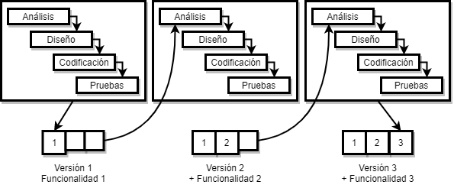

*Fuente: Internet, 2021*

Como se puede ver en la figura anterior, el modelo incremental genera versiones del sistema, una vez desarrollado la primera versión, se presenta al cliente para que brinde su aprobación o los cambios necesarios, una vez obtenida la aprobación del cliente, se procede a desarrollar la siguiente versión y se repite el proceso hasta obtener el producto final.

A continuación, Sommerville (2011) describe algunos beneficios con respecto al modelo cascada:

* Se reduce el costo de adaptar los requerimientos cambiantes del cliente. La cantidad de análisis y la documentación que tiene que reelaborar son mucho menores de lo requerido con el modelo en cascada.
* Es más sencillo obtener retroalimentación del cliente sobre el trabajo de desarrollo que se realizó. Los clientes pueden comentar las demostraciones del software y darse cuenta de cuánto se ha implementado. Los clientes encuentran difícil juzgar el avance a partir de documentos de diseño de software.
* Es posible que sea más rápida la entrega e implementación de software útil al cliente, aun si no se ha incluido toda la funcionalidad. Los clientes tienen posibilidad de usar y ganar valor del software más temprano de lo que sería posible con un proceso en cascada.
  + 1. Metodologías de desarrollo de software ágiles

“The Agile Alliance”, organización sin ánimo de lucro dedicada a promover los conceptos relacionados con el desarrollo ágil de software y acompañar a las organizaciones para que adopten dichos conceptos. Como punto de partida o base fundamental de las metodologías ágiles redactó y proclamó el manifiesto ágil. (Herrera Uribe y Valencia Ayala, 2007, p.383)

* + - 1. Manifiesto ágil

Según Herrera Uribe y Valencia Ayala (2007) los cuatro valores principales que debe soportar el desarrollo de software son:

* Los individuos e interacciones por encima de los procesos y las herramientas.
* Software funcionando por encima de la documentación.
* La colaboración del cliente por encima de la negociación del contrato.
* La respuesta al cambio por encima del seguimiento de un plan establecido.

La Alianza Ágil define 12 principios de agilidad para aquellos que la quieran alcanzar:

* La prioridad más alta es satisfacer al cliente a través de la entrega pronta y continua de software valioso.
* Son bienvenidos los requerimientos cambiantes, aun en una etapa avanzada del desarrollo. Los procesos ágiles dominan el cambio para provecho de la ventaja competitiva del cliente.
* Entregar con frecuencia software que funcione, de dos semanas a un par de meses, de preferencia lo más pronto que se pueda.
* Las personas de negocios y los desarrolladores deben trabajar juntos, a diario y durante todo el proyecto.
* Hay que desarrollar los proyectos con individuos motivados. Debe darse a éstos el ambiente y el apoyo que necesiten, y confiar en que harán el trabajo.
* El método más eficiente y eficaz para transmitir información a los integrantes de un equipo de desarrollo, y entre éstos, es la conversación cara a cara.
* La medida principal de avance es el software que funciona.
* Los procesos ágiles promueven el desarrollo sostenible. Los patrocinadores, desarrolladores y usuarios deben poder mantener un ritmo constante indefinido.
* La atención continua a la excelencia técnica y el buen diseño mejora la agilidad.
* Es esencial la simplicidad: el arte de maximizar la cantidad de trabajo no realizado.
* Las mejores arquitecturas, requerimientos y diseños surgen de los equipos con organización propia.
* El equipo reflexiona a intervalos regulares sobre cómo ser más eficaz, para después afinar y ajustar su comportamiento en consecuencia.

No todo modelo de proceso ágil aplica estos 12 principios con igual intensidad y algunos eligen ignorar la importancia de uno o más de ellos. (Pressman, 2010, pp.58-59)

El proceso ágil es una evolución del modelo incremental, estableciendo principios particulares para cada modelo de desarrollo, a continuación, se describe dos metodologías ágiles para el desarrollo de proyectos de software:

* + - 1. Programación extrema (XP)

En la programación extrema, los requerimientos se expresan como escenarios (llamados historias de usuario), que se implementan directamente como una serie de tareas. Los programadores trabajan en pares y antes de escribir el código desarrollan pruebas para cada tarea. Todas las pruebas deben ejecutarse con éxito una vez que el nuevo código se integre en el sistema. Entre las liberaciones del sistema existe un breve lapso. (Sommerville, 2011)

A continuación, Melendez, Gaitan, y Perez (2016) presenta la descripción de cada una de las etapas que contiene el esquema de la figura 11:

Figura 11: Etapas de la metodología XP

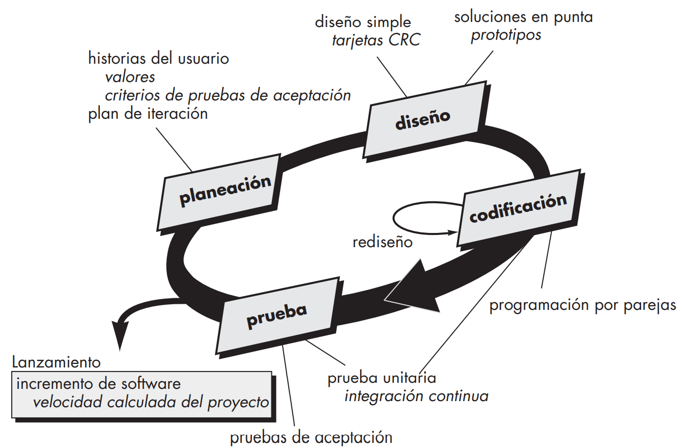

*Fuente: Pressman, 2010*

1. Etapas de la programación extrema
2. Planeación:La Metodología XP plantea la planificación como un diálogo continuo entre las partes involucradas en el proyecto, incluyendo al cliente, a los programadores y a los coordinadores. El proyecto comienza recopilando las historias de usuarios, las que constituyen a los tradicionales casos de uso. Una vez obtenidas estas historias de usuarios, los programadores evalúan rápidamente el tiempo de desarrollo de cada una. Los Conceptos básicos de la planificación son:
   * Las Historias de Usuarios, las cuales son descritas por el cliente, en su propio lenguaje, como descripciones cortas de lo que el sistema debe realizar.
   * El Plan de Entregas (Release Plan), establece que las historias de usuarios serán agrupadas para conformar una entrega y el orden de las mismas. Este cronograma será el resultado de una reunión entre todos los actores del proyecto.
   * Plan de Iteraciones (Iteration Plan),las historias de usuarios seleccionadas para cada entrega son desarrolladas y probadas en un ciclo de iteración, de acuerdo al orden preestablecido.
   * Reuniones Diarias de Seguimiento (Stand – Up Meeting),el objetivo es mantener la comunicación entre el equipo y compartir problemas y soluciones.
3. Diseño:La Metodología XP hace especial énfasis en los diseños simples y claros. Los conceptos más importantes de diseño en esta metodología son los siguientes:
   * Simplicidad,Un diseño simple se implementa más rápidamente que uno complejo. Por ello XP propone implementar el diseño más simple posible que funcione.
   * Soluciones “Spike”,Cuando aparecen problemas técnicos, o cuando es difícil de estimar el tiempo para implementar una historia de usuario, pueden utilizarse pequeños programas de prueba (llamados “Spike”), para explorar diferentes soluciones.
   * Recodificación (“Refactoring”),Consiste en escribir nuevamente parte del código de un programa, sin cambiar su funcionalidad, a los efectos de crearlo más simple, conciso y entendible. Las metodologías de XP sugieren re codificar cada vez que sea necesario.
   * Metáforas,XP sugiere utilizar este concepto como una manera sencilla de explicar el propósito del proyecto, así como guiar la estructura del mismo. Una buena metáfora debe ser fácil de comprender para el cliente y a su vez debe tener suficiente contenido como para que sirva de guía a la arquitectura del proyecto.
4. Codificación:
   * Disponibilidad del Cliente,Uno de los requerimientos de XP es tener al cliente disponible durante todo el proyecto. No solamente como apoyo a los desarrolladores, sino formando parte del grupo. El Involucramiento del cliente es fundamental para que pueda desarrollarse un proyecto con la metodología XP. Al comienzo del proyecto, el este debe proporcionar las historias de usuarios. Pero, dado que estas historias son expresamente cortas y de “alto nivel”, no contienen los detalles necesarios para realizar el desarrollo del código. Estos detalles deben ser proporcionados por el cliente, y discutidos con los desarrolladores, durante la etapa de desarrollo.
   * Uso de Estándares,XP promueve la programación basada en estándares, de manera que sea fácilmente entendible por todo el equipo, y que facilite la recodificación.
   * Programación Dirigida por las Pruebas (“Test-Driven Programming”), En las metodologías tradicionales, la fase de pruebas, incluyendo la definición de los test, es usualmente realizada sobre el final del proyecto, o el final del desarrollo de cada módulo. La metodología XP propone un modelo inverso, primero se escribe los test que el sistema debe pasar. Luego, el desarrollo debe ser el mínimo necesario para pasar las pruebas previamente definidas. Las pruebas a los que se refiere esta práctica, son las pruebas unitarias, realizados por los desarrolladores. La definición de estos test al comienzo, condiciona o “dirige” el desarrollo.
   * Programación en Pares,XP propone que se desarrolle en pares de programadores, ambos trabajando juntos en un mismo ordenador. Si bien parece que ésta práctica duplica el tiempo asignado al proyecto (y por ende, los costos en recursos humanos), al trabajar en pares se minimizan los errores y se logran mejores diseños, compensando la inversión en horas. El producto obtenido es por lo general de mejor calidad que cuando el desarrollo se realiza por programadores individuales.
   * Integraciones Permanentes,Todos los desarrolladores necesitan trabajar siempre con la “última versión”. Realizar cambios o mejoras sobre versiones antiguas causan graves problemas, y retrasan al proyecto. Es por eso que XP promueve publicar lo antes posible las nuevas versiones, aunque no sean las últimas, siempre que estén libres de errores. Idealmente, todos los días deben existir nuevas versiones publicadas. Para evitar errores, solo una pareja de desarrolladores puede integrar su código a la vez.
   * Propiedad Colectiva del Código,En un proyecto XP, todo el equipo puede contribuir con nuevas ideas que apliquen a cualquier parte del proyecto. Asimismo, una pareja de programadores puede cambiar el código que sea necesario para corregir problemas, agregar funciones o re codificar.
   * Ritmo Sostenido,La Metodología XP indica que debe llevarse un ritmo sostenido de trabajo. El concepto que se desea establecer con esta práctica es planificar el trabajo de forma a mantener un ritmo constante y razonable, sin sobrecargar al equipo.
5. Pruebas:
   * Pruebas Unitarias,Todos los módulos deben de pasar las pruebas unitarias antes de ser liberados o publicados. Por otra parte, como se mencionó anteriormente, las pruebas deben ser definidas antes de realizar el código (“Test-Driven Programmming”). Que todo código liberado pase correctamente Metodología Ágil Programación Extrema XP 36 las pruebas unitarias, es lo que habilita que funcione la propiedad colectiva del código.
   * Detección y Corrección de Errores,Cuando se encuentra un error (“Bug”), éste debe ser corregido inmediatamente, y se deben tener precauciones para que errores similares no vuelvan a ocurrir. Asimismo, se generan nuevas pruebas para verificar que el error haya sido resuelto.
   * Pruebas de Aceptación,Son creadas en base a las historias de usuarios, en cada ciclo de la iteración del desarrollo. El Cliente debe especificar uno o diversos escenarios para comprobar que una historia de usuario ha sido correctamente implementada. Asimismo, en caso de que fallen varias pruebas, deben indicar el orden de prioridad de resolución. Una historia de usuario no se puede considerar terminada hasta que pase correctamente todas las pruebas de aceptación.
6. Prácticas de la programación extrema

A continuación, Melendez, et al. (2016) describe algunas prácticas de la programación extrema:

1. Comunicación:Conversación continúa entre el equipo de desarrollo y el cliente, para implementar cambios lo antes posible.
2. Entregas pequeñas: entrega en versiones operativas.
3. Diseño simple: diseñar lo más posible, pero con la funcionalidad requerida.
4. Pruebas: se realizan pruebas unitarias por parte de los programadores y pruebas de aceptación por parte del cliente.
5. Refactorización: remover código duplicado para facilitar los posteriores cambios.
6. Programación en parejas: se realiza para contar con menor tasa de errores, mejor diseño y mayor satisfacción de los programadores.
7. Integración continúa: cuando un fragmento de código esté listo, puede ser integrado al sistema.
8. Cliente in-situ: el cliente debe estar presente y disponible para el equipo de desarrollo.
9. Estándares de programación: normas definidas por los desarrolladores para tener un código legible.
10. Juego de la planificación: desde el comienzo del desarrollo se requiere que el grupo y el cliente tengan una visión general del proyecto. En el transcurso del mismo se realizan diferentes reuniones, con el fin de organizar las tareas e ideas que surgen tanto por parte del cliente como del equipo.
11. Propiedad colectiva del código: el código no es conocido por una sola persona del grupo del trabajo, esto facilita implementar cambios al programa por parte de otros integrantes del grupo.
12. Utilización de metáforas del sistema: para mejorar el entendimiento de los elementos del sistema por parte del equipo de desarrollo se acude a la utilización de metáforas, como una forma de universalizar el lenguaje del sistema.
13. Test del cliente: el cliente con la ayuda de los desarrolladores, propone sus propias pruebas para validar las mini-versiones.
14. 40 horas por semana: se debe de trabajar un máximo de 40 horas por semana.

Debido a que el presente proyecto es realizado por una sola persona, se descarta de la práctica de la programación en parejas y la propiedad colectiva presentada por la programación extrema, también se descarta la práctica de cliente en sitio debido a que no se tiene un representante del cliente, a tiempo completo, destinado para formar parte del equipo de desarrollo, pero se mantienen el resto de prácticas propuestas por la programación extrema.

* + - 1. Scrum

“Es una metodología ágil que tiene como base la idea de creación de ciclos breves para el desarrollo, que comúnmente se llaman iteraciones y que en Scrum se llamarán Sprints”. (Trigas Gallego, 2012, p.33)

Un marco de trabajo por el cual las personas pueden abordar problemas complejos adaptativos, a la vez que entregar productos del máximo valor posible productiva y creativamente. El marco de trabajo Scrum consiste en los Equipos Scrum y sus roles, eventos, artefactos y reglas asociadas. Cada componente dentro del marco de trabajo sirve a un propósito específico y es esencial para el éxito de Scrum y para su uso. (Schwaber & Sutherland, 2016, p.3)

A continuación, se presenta la figura 12 del flujo de proceso de la metodología Scrum y su posterior descripción:

Figura 12: Flujo del proceso Scrum

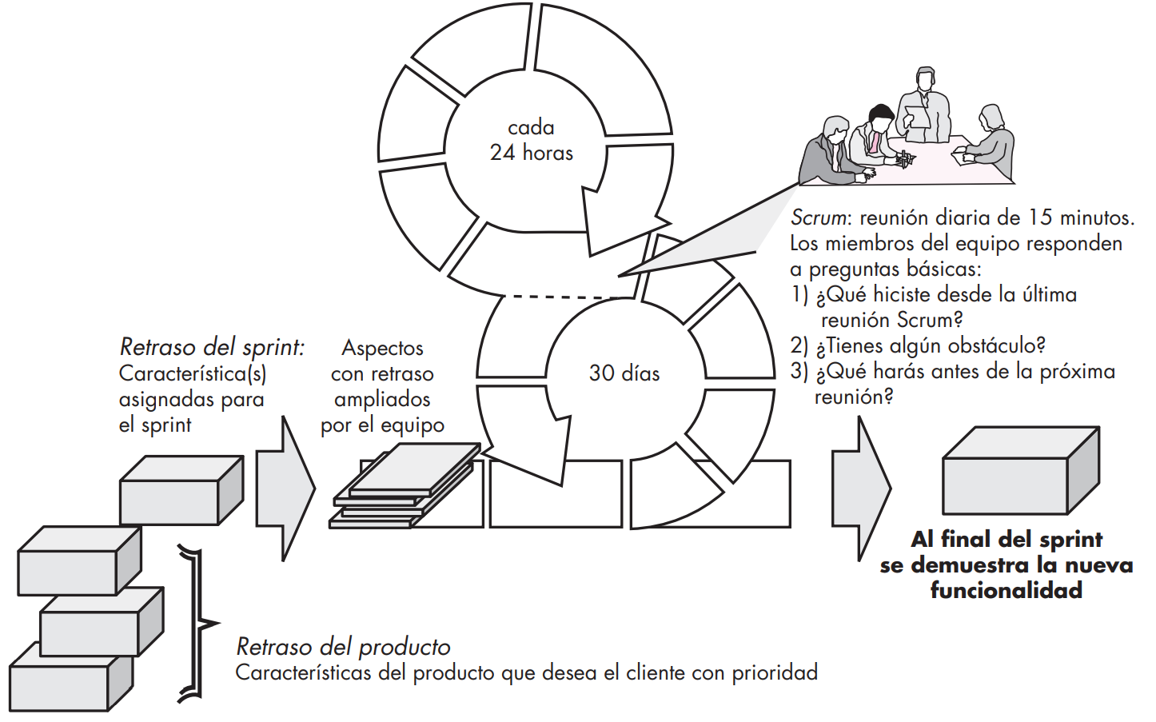

*Fuente: Pressman, 2010*

El flujo de trabajo del Scrum comienza con la primera reunión entre el cliente y el product owner, a partir de eso, el product owner se dedica a gestionar las historias de usuario y las tareas del product backlog, posteriormente, ocurre la planificación del sprint donde se especifica que tareas se realizarán en el sprint, durante el sprint se desarrollan las tareas y paralelamente ocurre el Daily Scrum, para determinar cómo va el desarrollo del sprint, una vez finalizado el sprint, se revisa y valida con el usuario para realizar el incremento de la funcionalidad, seguidamente, se realiza la reunión de retrospectiva y se vuelve a ejecutar desde la planificación de sprint hasta obtener el software final.

1. Equipo Scrum

El equipo Scrum comprende las personas comprometidas con el proyecto y el proceso Scrum: (Schwaber & Sutherland, 2016, pp.5-7)

* **Product Owner:** Es el responsable de maximizar el valor del producto y el trabajo del Equipo de Desarrollo. El cómo se lleva a cabo esto podría variar ampliamente entre distintas organizaciones, Equipos Scrum e individuos.
* **Scrum Master:** Es el responsable de asegurar que Scrum se entienda y se adopte. Los Scrum Masters hacen esto asegurándose de que el Equipo Scrum trabaja ajustándose a la teoría, prácticas y reglas de Scrum.
* **Equipo de Desarrollo:** Consiste en los profesionales que realizan el trabajo de entregar un Incremento de producto “Terminado” que potencialmente se pueda poner en producción al final de cada Sprint.
  + Tamaño del Equipo de Desarrollo: El tamaño óptimo del Equipo de Desarrollo es lo suficientemente pequeño como para permanecer ágil y lo suficientemente grande como para completar una cantidad de trabajo significativa.

1. Elementos de un Sprint

El Sprint es el evento principal del Scrum, representa una ventana de tiempo destinada a desarrollar una versión del producto, con duración máxima de un mes. Navarro Cadavid, Fernández Martínez, & Morales Vélez (2013) afirme que el Scrum se compone de los siguientes elementos:

* **Planeación del Sprint:** En esta reunión se define el plan de trabajo: que se va a entregar y cómo se logrará. Es decir, el diseño del sistema y la estimación de cantidad de trabajo. Esta actividad dura ocho horas para un Sprint de un mes.
* **Daily Scrum:** Es un evento del equipo de desarrollo de quince minutos, que se realiza cada día con el fin de explicar lo que se ha alcanzado desde la última reunión; lo que se hará antes de la siguiente; y los obstáculos que se han presentado.
* **Revisión del Sprint:** Es un evento que ocurre al final del Sprint y su duración es de cuatro horas para un proyecto de un mes. En esta etapa: el dueño del proyecto revisa lo que se hizo, identifica lo que no se hizo y discute acerca del Product Backlog; el equipo de desarrollo cuenta los problemas que encontró y la manera en que fueron resueltos, y muestra el producto y su funcionamiento. Esta reunión es de gran importancia para los siguientes Sprints.
* **Retrospectiva del Sprint: E**s una reunión de tres horas del equipo Scrum en la que se analiza cómo fue la comunicación, el proceso y las herramientas; que estuvo bien, que no, y se crea un plan de mejoras para el siguiente Sprint.

1. Artefactos del Scrum

“Son subproductos de las actividades del marco de trabajo que le brindan dirección y transparencia al equipo” (Navarro et al., 2013, p.34).

Y el mismo autor los describe a continuación:

* **Product Backlog:** es una lista ordenada de los requerimientos que el dueño del producto define, actualiza y ordena. La lista tiene como característica particular que nunca está terminada, pues evoluciona durante el desarrollo del proyecto.
* **Sprint Backlog:** Es un subconjunto de ítems del Product Backlog y el plan para realizar en el Incremento del producto, el Sprint backlog es construido con los requerimientos más prioritarios del Product backlog y con aquellos que quedaron por resolver en el Sprint anterior. Una vez construido, el Sprint backlog debe ser aceptado por el equipo de desarrollo, pertenece a éste y sólo puede ser modificado por él.
* **Incremento:** Es la suma de todos los ítems terminados en el Sprint backlog. Si hay ítems incompletos deben ser devueltos al Product backlog con una prioridad alta para que sean incluidos en el siguiente Sprint. Se considera que un ítem está terminado si es funcional. La suma de ítems terminados es el producto a entregar.

Debido a que el presente proyecto es realizado por una sola persona, se replantean todas las reuniones, adaptando las que sean posibles, y descartando las que no son posibles de realizar por lo mencionado anteriormente, además, se replantean los roles fusionando el equipo de desarrollo y el Scrum master para ser ejecutado por la misma persona, pero se mantiene los artefactos que proporciona el Scrum.

* + 1. Comparación de metodologías ágiles vs tradicionales

Las metodologías ágiles se presentan como una evolución al modelo incremental, y trata de resolver problemas que generaban las metodologías tradicionales, con respecto a los cambios, interacción con el cliente, entre otras. A continuación, se presenta una tabla comparativa de los aspectos más importantes entre ambas metodologías:

**Tabla 7: Comparación de metodologías tradicionales vs ágiles.**

| **METODOLOGÍAS ÁGILES** | **METODOLOGÍAS TRADICIONALES** |
| --- | --- |
| Basadas en heurísticas provenientes de prácticas de producción de código. | Basadas en normas provenientes de estándares seguidos por el entorno de desarrollo. |
| Especialmente preparados para cambios durante el proyecto | Cierta resistencia a los cambios. |
| Impuestas internamente (por el equipo | Impuestas externamente. |
| Proceso menos controlado con pocos principios. | Proceso mucho más controlado, con numerosas políticas/normas. |
| No existe contrato tradicional o al menos es bastante flexible. | Existe un contrato prefijado |
| El cliente es parte del equipo de desarrollo. | El cliente interactúa con el equipo de desarrollo mediante reuniones |
| Grupos pequeños (menos de 10 integrantes) y trabajando en el mismo sitio | Grupos grandes y posiblemente distribuido |
| Pocos artefactos y roles. | Más artefactos y roles. |
| Menos énfasis en la arquitectura del software | La arquitectura del software es esencial y se expresa mediante modelos. |

*Fuente: Romero Vargas, 2015*

* + 1. Lenguaje de Modelado Unificado (UML)

Según Pressman (2010) el UML es “un lenguaje estándar para escribir diseños de software. El UML puede usarse para visualizar, especificar, construir y documentar los artefactos de un sistema de software intensivo”.

Según Booch, Rumbaugh, & Jacobson (2006) “UML es sólo un lenguaje y, por tanto, es solo una parte de un método de desarrollo de software.”, además, sugiere usar un proceso dirigido por casos de uso y que sea de flujo iterativo e incremental.

Entonces podemos afirmar que el UML nos provee la forma de describir el comportamiento del sistema mediante diagramas:

* + - 1. Diagramas en UML

Un diagrama es una representación gráfica de un conjunto de elementos, visualizado la mayoría de las veces como un grafo conexo de nodos y arcos, estos se dibujan para visualizar el sistema desde diferentes perspectivas. De forma que un diagrama sirve como una proyección del sistema. (Booch et al., 2006, p.27)

El UML está compuesto por diversos elementos gráficos que se combinan para conformar diagramas, la finalidad de los diagramas es presentar diversas perspectivas de un sistema, a alas cuales se les conoce como modelo, cabe recalcar que el UML describe lo que supuestamente hará el sistema, pero no dice cómo implementar dicho sistema. (Schumuller, 2000, p.8).

A continuación, Booch et al. (2006) describen algunos diagramas:

1. Diagrama de casos de uso

Según Booch et al. (2006) un diagrama de casos de uso es “un diagrama que muestra un conjunto de casos de uso, actores y sus relaciones” (ver figura 13)

Figura 13: Ejemplo de diagrama de casos de uso

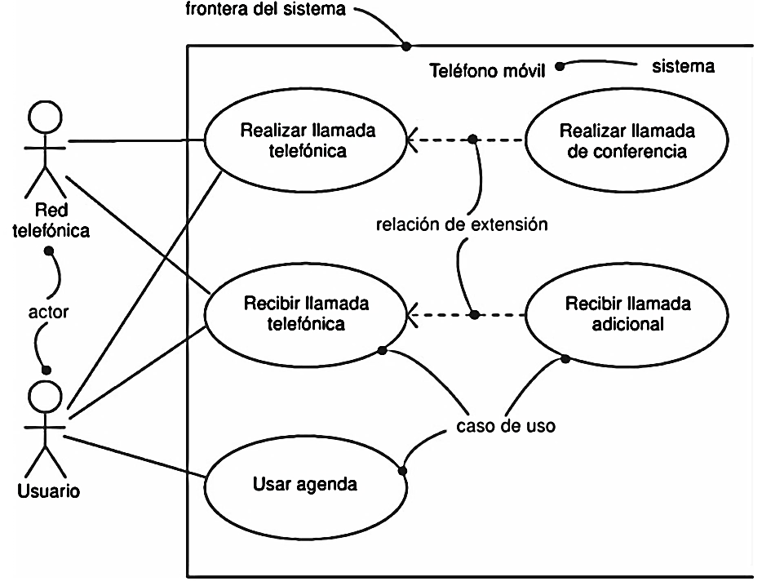

*Fuente: Booch et al., 2006*

* **Sujeto:** Es una clase descrita por un conjunto de casos de uso. Normalmente la clase es un sistema o subsistema. Los casos de uso describen el comportamiento completo del sujeto. Gráficamente se ve como un rectángulo.
* **Casos de uso:** Es una descripción de un conjunto de secuencias de acciones, incluyendo variantes, que ejecuta un sistema para producir un resultado observable de valor para un actor. Gráficamente se ve como una elipse.
* **Actores:** Representa un rol que es desempeñado por una persona, un dispositivo de hardware o incluso otro sistema al interactuar con nuestro sistema. Gráficamente se ven como monigotes con su nombre debajo.
* **Relaciones de dependencia, generalización y asociación:** Relación es una conexión entre elementos. Gráficamente se representa con una línea según el tipo de relación. Las más importantes son:
  + **Dependencia:** Se utiliza cuando se quiere indicar que un elemento utiliza a otro. Gráficamente se representa con una línea discontinua dirigida al elemento del que se depende.
  + **Generalización:** Se utiliza cuando se quiere mostrar relación padre/hijo. Gráficamente se representa con una línea continua con una gran punta vacía apuntando al padre.
  + **Asociación:** Se utiliza cuando se quiere representar relaciones estructurales. Gráficamente se representa con una línea continua que conecta la misma o diferentes clases.

1. Diagrama de clases

Según Booch et al. (2006) un diagrama de clases es “un diagrama que muestra un conjunto de interfaces, colaboraciones y sus relaciones. Gráficamente, un diagrama de clases es una colección de nodos y arcos”. (ver figura 14)

Figura 14: Ejemplo de diagrama de clases

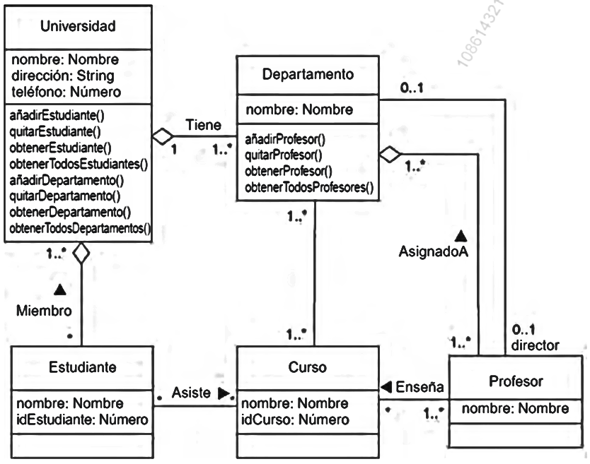

*Fuente: Booch et al., 2006*

* **Clases:** Es una descripción de un conjunto de objetos que comparten los mismos atributos, operaciones, relaciones y semántica, gráficamente se representa con un rectángulo.
* **Interfaces:** Es una colección de operaciones que se usa para especificar un servicio de una clase o de un componente.
* **Relaciones de dependencia, generalización y asociación:** Relación es una conexión entre elementos. Gráficamente se representa con una línea según el tipo de relación. Las más importantes son:
  + **Dependencia:** Se utiliza cuando se quiere indicar que un elemento utiliza a otro. Gráficamente se representa con una línea discontinua dirigida al elemento del que se depende.
  + **Generalización:** Se utiliza cuando se quiere mostrar relación padre/hijo. Gráficamente se representa con una línea continua con una gran punta vacía apuntando al padre.
  + **Asociación:** Se utiliza cuando se quiere representar relaciones estructurales. Gráficamente se representa con una línea continua que conecta la misma o diferentes clases.

1. Diagrama de objetos

Según Booch et al. (2006) un diagrama de objetos es “un diagrama que representa un conjunto de objetos y sus relaciones en un momento concreto. Gráficamente, un diagrama de objetos es una colección de nodos y arcos”. (ver figura 15)

Figura 15: Ejemplo de diagrama de objetos

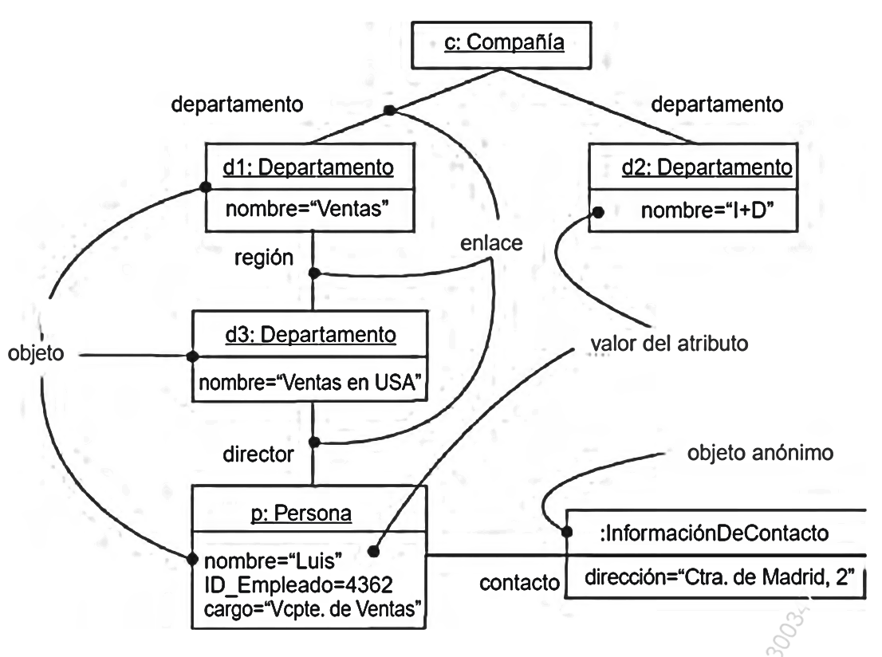

*Fuente: Booch et al., 2006*

* **Objetos:** Es una manifestación concreta de una abstracción a la que se puede aplicar un conjunto de operaciones y que posee un estado que almacena el efecto de las operaciones. Instancia y objeto son en gran parte sinónimos. Gráficamente, se representa subrayando su nombre.
* **Enlaces:** Es una conexión semántica entre objetos, especifica un camino a lo largo del cual un objeto puede enviar un mensaje a otro objeto.
  + **association:** Especifica que el objeto correspondiente es visible por existir una asociación.
  + **self:** Especifica que el objeto correspondiente es visible porque es el invocador de la operación.
  + **global:** Especifica que el objeto correspondiente es visible porque su ámbito contiene al actual.
  + **local:** Especifica que el objeto correspondiente es visible porque su ámbito es local.
  + **parameter:** Especifica que el objeto correspondiente es visible porque es un parámetro.
    1. Pruebas de software

La prueba es un conjunto de actividades que pueden planearse por adelantado y realizarse de manera sistemática. Por esta razón, durante el proceso de software, debe definirse una plantilla para la prueba del software: un conjunto de pasos que incluyen métodos de prueba y técnicas de diseño de casos de prueba específicos. (Pressman, 2010, p.384)

Las pruebas del software son una tarea crítica, para asegurar que el software cumpla con los objetivos planteado para su construcción, las pruebas ayudan a la detección de fallos que impidan el funcionamiento correcto del software, por lo tanto, a continuación, se presentan algunas pruebas:

* + - 1. Tipos de pruebas

Según Sánchez-Oro (2017) los tipos de pruebas “no es única, dependiendo de la fuente, cambian desde los nombres de las pruebas hasta la clasificación de las mismas. Existen varios tipos de clasificaciones diferentes: según quien las ejecuta, según que hacen, según su funcionamiento, etc”. (ver figura 16)

Figura 16: Tipos de test

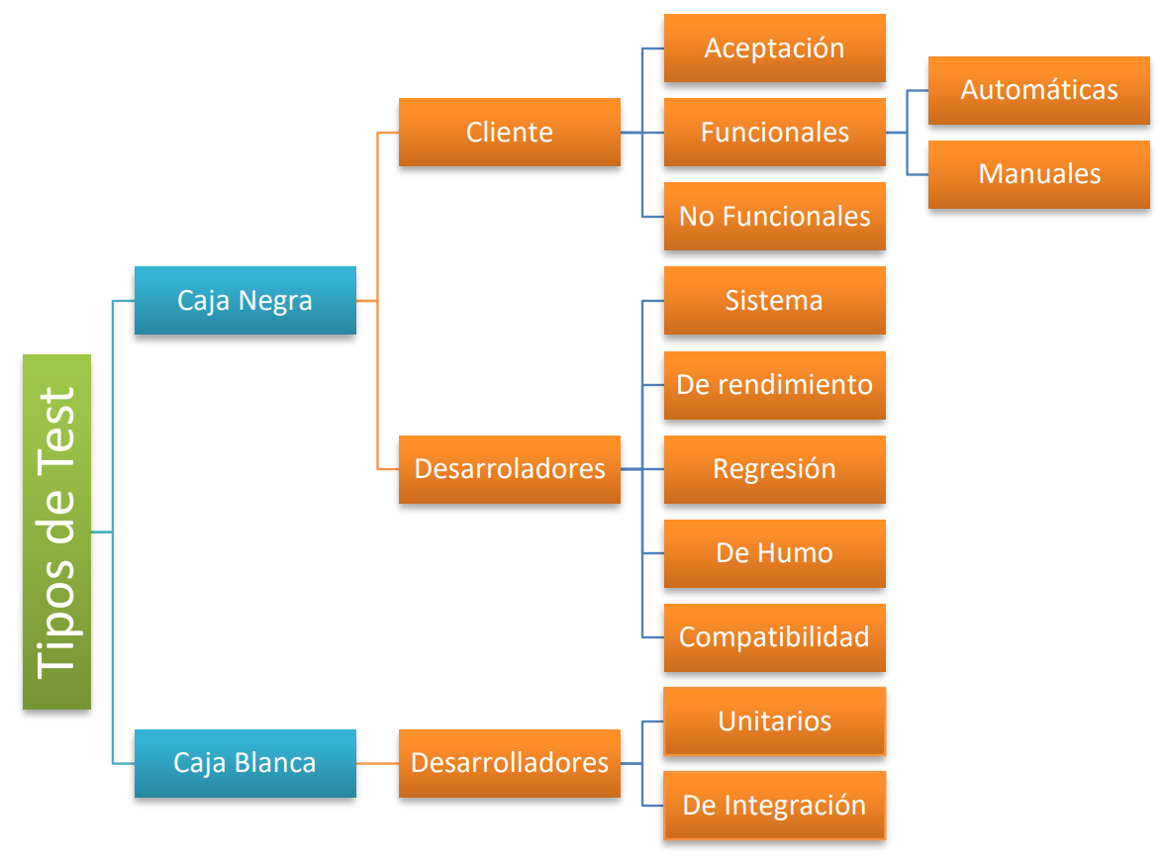

*Fuente: Sánchez-Oro, 2017*

A continuación, Sánchez-Oro describe algunas pruebas:

1. Pruebas de caja negra:Son aquellas que comprueba que cada función del programa es operática, de forma que por cada funcionalidad se prueba si; los parámetros de entrada son correctos, si al pasar por la función toda la información mantiene su integridad y si finalmente los resultados son adecuados. Se denomina caja negra porque no se tiene acceso al código fuente.
2. Pruebas de aceptación:Se crea un escenario simulando al usuario final, y se prueba si los requisitos cumplen con las expectativas del cliente. En este tipo de pruebas no es necesario el acceso al código fuente, solo se prueba lo acordado en el escenario, para comprobar que lo que sucede es lo esperado.
3. Pruebas de regresión:Son pruebas que intentan detectar errores cuando una funcionalidad o un módulo de software ha sido modificado, y ver cómo ha cambiado el comportamiento del software de manera general con una modificación puntual. Por lo tanto, el objetivo de este tipo de pruebas es comprobar que las modificaciones en el software no han introducido fallos.
4. Pruebas de rendimiento:Son test que prueban el software en situación extremas. Existen varios subtipos de pruebas, por ejemplo:

* **Pruebas de carga:** Prueban el volumen máximo de datos que el software es capaz de persistir en memoria, tanto volátil como no volátil.
* **Pruebas de estrés:** Someten al software a peticiones masivas para comprobar que el software responde correctamente ante situaciones de tráfico intenso de datos.
* **Pruebas de estabilidad:** El software es sometido a pruebas con otros programas para comprobar que su interacción en memoria no ponga al producto que se está evaluando ante una situación de inestabilidad.

1. Pruebas de caja blanca:Son aquellas que se centran en analizar el funcionamiento interno del programa para ver si se ajusta a las especificaciones y se comporta correctamente. Se denomina caja blanca porque si se tiene acceso al código fuente. Son un poco más complejas ya que comprueban todos los caminos lógicos del software y se examina el estado del programa en varios puntos.
2. Pruebas unitarias:Son aquellas en donde se prueba la parte más pequeña de un software: los módulos, las clases, los métodos, entre otros. En este tipo de test, se ejecutan pruebas de cada parte del código de manera independiente. Son test básicos que se deben lanzar para comprobar que las rutinas de código cumplen con lo esperado. Las condiciones del entorno de la prueba son diseñadas por los desarrolladores, que también realizan la tarea de verificar los resultados obtenidos. Estos test son básicos y suponen el primer pilar para llegar a la calidad de software, son pruebas obligatorias y no se pueden eludir.

Según Sommerville (2011), un conjunto automatizado de pruebas tiene tres partes:

* **Una parte de configuración,** en la cual se inicializa el sistema con el caso de prueba, esto es, las entradas y salidas esperadas.
* **Una parte de llamada (call),** en la cual se llama al objeto o al método que se va a probar.
* **Una parte de declaración,** en la cual se compara el resultado de la llamada con el resultado esperado. Si la información se evalúa como verdadera, la prueba tuvo éxito; pero si resulta falsa, entonces fracasó.

1. Pruebas de integración:Según Pressman (2010) las pruebas de integración son una técnica sistemática para construir la arquitectura del software mientras se llevan a cabo pruebas para descubrir errores asociados con la interfaz. El objetivo es tomar los componentes probados de manera individual y construir una estructura de programa que se haya dictado por diseño.

Según Sánchez (2015), las pruebas de integración se clasifican en:

* **Integración descendente:** La prueba se inicia con el componente de más alto nivel del sistema que llama a otros componentes del sistema, pero no a sí mismo, la integración avanza con componentes de nivel inferior.
* **Integración ascendente:** La prueba comienza con los componentes elementales del sistema que no requieren componentes adicionales. Los subsistemas más grandes se ensamblan a partir de los componentes probados.
* **Integración Ad hoc:** Los componentes se han integrado en el orden en que están terminado. Cuando un componente ha pasado la prueba de unidad, se inicia la prueba de integración para ver si encaja con otro componente ya probado y se inicia la prueba de integración.
* **Integración del esqueleto:** Cuando un esqueleto o columna vertebral del sistema se ha terminado, los componentes se integran gradualmente en él.
  1. TECNOLOGÍAS DE DESARROLLO

Las tecnologías de desarrollo son un aspecto importante a desarrollar debido a que estas nos permitirán desarrollar el software que presenta el presente proyecto, por lo tanto, a continuación, se presentan algunas tecnologías consideradas:

* + 1. Lenguajes de programación

Los lenguajes de programación permiten transmitir las instrucciones que deseamos que ejecute la computadora mediante líneas de código, en una sintaxis específica según el lenguaje que se esté usando, a continuación, se describe algunos lenguajes de programación y sus características:

* + - 1. C++

Según Deitel y Deitel (2014) es un poderoso lenguaje de programación de computadoras apropiado para las personas con orientación técnica con poca o ninguna experiencia de programación, y para los programadores experimentados que desarrollan sistemas de información de tamaño considerable. Se considera como lenguaje de alto nivel porque permiten escribir instrucción que son muy similares al inglés y contienen expresiones matemáticas de uso común y mediante un compilador se traduce las instrucciones a un lenguaje máquina para su ejecución.

Según Díaz (2006), el lenguaje C++ presenta las siguientes características:

1. Claridad conceptual:Los propósitos principales en la creación del C++ fueron mantener una compatibilidad completa con C y considerar la eficiencia en tiempo y espacio como su meta principal. De ahí que el lenguaje se vea influenciado por consideraciones de bajo nivel, que separan el concepto abstracto de su representación concreta. En ocasiones es necesario comprender ciertos detalles de implementación para usar correctamente una construcción del lenguaje, como, por ejemplo, cuando se manipula la aritmética de punteros.
2. Modelo puro de objetos:En el lenguaje coexisten construcciones que facilitan tanto la programación procedural como la orientada a objetos, pues en realidad C++ representa un paradigma híbrido entre ellos. Tratar de introducir la orientación a objetos usando lenguajes híbridos tiene el peligro de que los estudiantes con experiencias anteriores en programación en un lenguaje procedural no se sienten comprometidos con el cambio a un nuevo estilo.
3. Seguridad:Una de las críticas más fuertes que se hacen al C++ es la falta de un sistema de tipos seguro. La asignación de memoria dinámica explícita, junto con la falta de recolección de basura, incrementan los riesgos de errores, tales como referencias nulas o basura.
4. Alto nivel:C++ incluye algunos constructores de bajo nivel, entre ellos las operaciones de manipulación de bits, la aritmética de punteros y la administración de almacenamiento dinámico explícito. Tiene un elemento importante a su favor para la programación de alto nivel, que es el soporte de genericidad, con un chequeo de los tipos parametrizados en tiempo de compilación.
5. Modelo sencillo de representación y ejecución de objetos de datos:El modelo de objetos de datos de C++ es uno de los más complejos entre los lenguajes de programación que soporta orientación a objetos. Ello está motivado en el hecho de que en C++ aparecen variables dinámicas (usando punteros) y no dinámicas (automáticas), lo que también se refleja en la semántica de algunas construcciones importantes del lenguaje.
6. Sintaxis legible:En C++ se favorece el uso de símbolos en vez de palabras, por ejemplo, empleo de la llave “{“ en vez de “begin”, el uso de la misma palabra clave u operador para diferentes fines, como la sintaxis de una función abstracta virtual void f() = 0; que emplea el operador de asignación. Todo esto redunda en una falta de legibilidad de los programas escritos en el lenguaje.
7. No redundancia:El hecho de mantener C++ la compatibilidad con C hace que arrastre ciertos aspectos redundantes e interacciones de conceptos que aquejan a este último, lo que incrementa la complejidad del lenguaje.
8. Facilidad de transición a otros lenguajes:Consideramos que el aprendizaje del lenguaje C++ facilita la comprensión rápida de otros lenguajes de amplio uso, como el Java. De otro lado, aprender el lenguaje C++ puede reportar beneficios en el caso de realización de prácticas profesionales simultáneas por parte de los estudiantes en el sector industrial, que aún emplea con frecuencia esquemas basados en C/C++.
9. Ayuda a la corrección:No hay en C++ soporte para pre ni post condiciones, existiendo una forma de prueba con aserciones (a través del assert). Posee un sistema de manipulación de excepciones.
10. Ambiente de trabajo amigable:Para C++ se han desarrollado muy buenos ambientes de trabajo, que incluyen herramientas para el desarrollo de aplicaciones, tales como Visual C++ y Borland C++ Builder.
    * + 1. Python

Según Gonzáles Duque (2014) python es un lenguaje de programación creado por Guido van Rossum a principios de los años 90 cuyo nombre está inspirado en el grupo de cómicos ingleses “Monty Python”. Es un lenguaje similar a Perl, pero con una sintaxis muy limpia y que favorece un código legible. Se trata de un lenguaje interpretado o de script, con tipado dinámico, fuertemente tipado, multiplataforma y orientado a objetos.

Según Gonzáles Duque (2014), el lenguaje python presenta las siguientes características:

1. Lenguaje interpretado o de script:Un lenguaje interpretado o de script es aquel que se ejecuta utilizando un programa intermedio llamado intérprete, en lugar de compilar el código a lenguaje máquina que pueda comprender y ejecutar directamente una computadora (lenguajes compilados). La ventaja de los lenguajes compilados es que su ejecución es más rápida. Sin embargo, los lenguajes interpretados son más flexibles y más portables. Python tiene, no obstante, muchas de las características de los lenguajes compilados, por lo que se podría decir que es semi interpretado.En Python, como en Java y muchos otros lenguajes, el código fuente se traduce a un pseudo código máquina intermedio llamado bytecode la primera vez que se ejecuta, generando archivos .pyc o .pyo (bytecode optimizado), que son los que se ejecutarán en sucesivas ocasiones.
2. Tipado dinámico:La característica de tipado dinámico se refiere a que no es necesario declarar el tipo de dato que va a contener una determinada variable, sino que su tipo se determinará en tiempo de ejecución según el tipo del valor al que se asigne, y el tipo de esta variable puede cambiar si se le asigna un valor de otro tipo.
3. Fuertemente tipado:No se permite tratar a una variable como si fuera de un tipo distinto al que tiene, es necesario convertir de forma explícita dicha variable al nuevo tipo previamente. Por ejemplo, si tenemos una variable que contiene un texto (variable de tipo cadena o string) no podremos tratarla como un número (sumar la cadena “9” y el número 8). En otros lenguajes el tipo de la variable cambiaría para adaptarse al comportamiento esperado, aunque esto es más propenso a errores.
4. Multiplataforma:El intérprete de Python está disponible en multitud de plataformas (UNIX, Solaris, Linux, DOS, Windows, OS/2, Mac OS, etc.) por lo que si no utilizamos librerías específicas de cada plataforma nuestro programa podrá correr en todos estos sistemas sin grandes cambios.
5. Orientado a objetos:La orientación a objetos es un paradigma de programación en el que los conceptos del mundo real relevantes para nuestro problema se trasladan a clases y objetos en nuestro programa. La ejecución del programa consiste en una serie de interacciones entre los objetos. Python también permite la programación imperativa, programación funcional y programación orientada a aspectos.

Según Marzal, Gracia, y García (2014), el lenguaje python presenta las siguientes características:

* Python es un lenguaje muy expresivo, es decir, los programas Python son muy compactos: un programa Python suele ser bastante más corto que su equivalente en lenguajes como C.
* Python es muy legible. La sintaxis de Python es muy elegante y permite la escritura de programas cuya lectura resulta más fácil que si utilizáramos otros lenguajes de programación.
* Python ofrece un entorno interactivo que facilita la realización de pruebas y ayuda a despejar dudas acerca de ciertas características del lenguaje.
* El entorno de ejecución de Python detecta muchos de los errores de programación que escapan al control de los compiladores y proporciona información muy rica para detectarlos y corregirlos.
* Python puede usarse como lenguaje imperativo procedimental o como lenguaje orientado a objetos. Posee un rico juego de estructuras de datos que se pueden manipular de modo sencillo.
  + 1. Motores gráficos 3D

Los motores gráficos 3D permiten renderizar gráficas tridimensionales necesarias para el desarrollo del presente proyecto, además del motor gráficos, la mayoría de las herramientas, proveen otros complementos, como motores de físicas, entre otras, y pueden ser softwares licenciados o de licencia libre, a continuación, se describen algunos motores gráficos:

* + - 1. Panda3D

Según Roa Rodríguez (2009) Panda3D es un motor gráfico y como tal, proporciona un conjunto de funciones, clases y estructuras de datos para el desarrollo de videojuegos y renderizado en tres dimensiones. Fue creado por la compañía Disney para el desarrollo del videojuego multijugador masivo online ToonTown. Y liberado bajo licencia en el año 2002. Actualmente está en desarrollo conjunto por Disney y Carnegie Mellon Entertaiment Technology Center. Panda3D se compone de código C++ y un conjunto de Python bindings. Para desarrollar una aplicación sólo es necesario escribir código C++ o Python utilizando la biblioteca. Se puede emplear cualquier editor de texto, y no hace falta un entorno de desarrollo específico. Pero siempre es más recomendable utilizar un editor especializado o que ofrezca algunas facilidades al desarrollado. (ver figura 17)

Según Radilla y Ramírez (2009) Panda3D es un sistema 3D enfocado a la creación de videojuegos en PC. Es una biblioteca de funciones que fueron escritas en C++ que sirven para simplificar enormemente la creación de videojuegos 3D a través de un lenguaje de programación. Se pueden usar estas funciones directamente en C++; así mismo puedes programar tu juego usando Python, el cual es mucho más limpio y cómodo que C++ a la hora de programar la lógica del juego donde las estructuras de motor suelen ser gestionados automáticamente (los movimientos de los personajes, respuesta a los controles, máquinas de estados finitos, etc.). Lo mejor de todo es que es software libre y de código abierto.

Según Goslin y Mine (2004) El estudio VR de Disney ha desarrollado Panda3D, un motor gráfico y un entorno de programación, para que sea lo suficientemente flexible como para soportar desde aplicaciones gráficas en tiempo real hasta el desarrollo de atracciones de parques temáticos o videojuegos de realidad virtual de alta gama. El propio acrónimo enumera las principales características de Panda como una arquitectura de visualización independiente de la plataforma y en red (platform-agnostic, networked, display architecture).

Figura 17: Logo Panda3D



*Fuente: Internet, 2021*

* + - 1. Unreal Engine

Unreal Engine, en pocas palabras, es un sistema que organiza tus propios elementos, como personajes, diseños, armas, efectos de sonido, música, etc, dentro de un gran entorno interactivo visual. Con su núcleo escrito en C++, Unreal Engine cuenta con un alto grado de portabilidad siendo una herramienta utilizada por los desarrolladores de juegos soportando a una gran multitud de plataformas, incluyendo Microsoft Windows, Linux, IOS, Mac OS y Mac OS X en ordenadores personales y muchas consolas de videojuegos. Una gran parte del código de un juego se puede escribir con UnrealScript, un lenguaje de programación propietario, pero la mayoría del juego se puede modificar sin ahondar profundamente en el motor interno. (ver figura 18)

El motor gráfico controla todo lo que se muestra por pantalla. Sin este motor, sólo se vería una gran lista de valores como la localización del jugador, vida, armas que posee el jugador, entre otras. El motor recoge toda esta información y presenta el entorno mostrado durante el juego.

El motor de sonido permite obtener todos estos sonidos en el juego. Los sonidos a utilizar en un juego, el motor los acopla a los eventos que se produzcan, para reproducirlos simultáneamente, utilizando el hardware de sonido que posee el equipo. Todos los efectos que se producen en el mundo real pueden ser simulados en un juego mediante simulación e implementación. Estos efectos son simulados gracias al motor de físicas PhysX que soporta casi la totalidad de simulaciones físicas, como cuerpos estáticos e incluso cuerpos dinámicos. Cada uno de ellos puede ser interactivo con los eventos del juego y pueden ser manipulados por el jugador. Este motor puede trabajar en conjunto con el motor de sonido para obtener efectos de sonido dinámicos y realistas. (Marchante de la Dueña, 2011, pp.30-33)

Figura 18: Logo Unreal Engine



*Fuente: Internet, 2021*



CAPÍTULO 3

MARCO PRÁCTICO

1. CAPÍTULO 3.

MARCO PRÁCTICO

* 1. MARCO METODOLÓGICO
     1. Tipo y método de investigación

Primeramente, se determina el tipo de investigación. Tomando en cuenta que el proyecto tiene como caso de estudio el Centro de Investigación y Desarrollo Aeroespacial de la Escuela Militar de Ingeniería, en el cual se realiza investigación acerca de misiles, se tiene que los resultados del presente proyecto son directamente aplicados a la investigación de misiles para la institución, por lo tanto, se determina que es una investigación aplicada.

Seguidamente, se determina el método de investigación. Debido que la investigación con misiles se basa en la teoría general de balística y la representación del terreno se basa en los sistemas de información geográfica, se procede desde la teoría general hacia el caso específico del misil B1M1N2 del Centro de Investigación y Desarrollo Aeroespacial de la Escuela Militar de Ingeniería, por lo tanto, se determina que se procede con el método deductivo

* 1. INGENIERÍA DEL PROYECTO
     1. Establecimiento de las necesidades básicas para la experimentación del misil referentes al terreno.
        1. Recopilación de información relacionada a la experimentación con misiles.

Analizando el trabajo del estudiante Claros se logró obtener y resumir, en la tabla 8, la información sobre lanzamientos realizados y el modelo matemático del misil B1M1N2:

**Tabla 8: Resumen de lanzamientos realizados**

|  | **1er lanzamiento** | **2do lanzamiento** |
| --- | --- | --- |
|  | Detalles | |
| **Lugar** | Bolivia, Departamento La Paz, Provincia de Aroma, Municipio de Patacamaya | Bolivia, Departamento La Paz, Provincia de Aroma, Municipio de Patacamaya |
| **Fecha** | 14 de Noviembre del 2017 | 14 de Noviembre del 2018 |
| **Motivo** | Aniversario del ejército | Aniversario del ejército |
|  | Plataforma de lanzamiento | |
| **Capacidad** | 4 misiles | 6 misiles |
| **Transporte** | Acoplada a un vehículo | Acoplada a un misil |
|  | Misiles | |
| **Modelo** | B1M1 | B1M1N2 |
| **Peso** | 3 kg | 3.5 kg |
| **Carga explosiva** | Base de pentolina | Base de pentolina |
| **Peso carga explosiva** | 600 g | 800 kg |
|  | Parámetros | |
| **Distancia recorrida** | 2 km | 3 km |
| **Ángulo de inclinación** | 25º | 19º |
| **Velocidad inicial** | 1.0 match | 1.2 match |

*Fuente: Elaboración propia, 2021*

El modelo matemático del misil, corresponde al modelo B1M1N2 desarrollado por el Centro de Investigación y Desarrollo Aeroespacial de la Escuela Militar de Ingeniería, y considera las siguientes variables basadas en la teoría balística presentada en el Marco Teórico:

* Fuerza de rozamiento: (ver ecuación 1)
* Fuerza de empuje: (ver ecuación 2)
* Fuerza de sustentación: (ver ecuación 3)
* Densidad del Aire: Dependiente de la Temperatura, la Humedad y la Altura
* Gravedad: Dependiente de la Altura
* Masa del misil: Dependiente del Modelo del Misil
* Masa del propelente: Varía desde el lanzamiento hasta el impacto del misil
* Constante de Rozamiento: Dependiente de la Forma del Misil
* Factor de Quema de Combustible: Dependiente del Modelo del Misil

Analizando y ejecutando la codificación del modelo matemático se verificó su funcionamiento, proporcionando la trayectoria que trazará el misil además del azimut y la elevación calculada para el lanzamiento, según un punto de origen y un punto deseado de impacto. A continuación, en las figuras 19 y 20, se presentan algunas pruebas realizadas:

Figura 19: Prueba 1 de trayectoria trazada por el modelo matemático

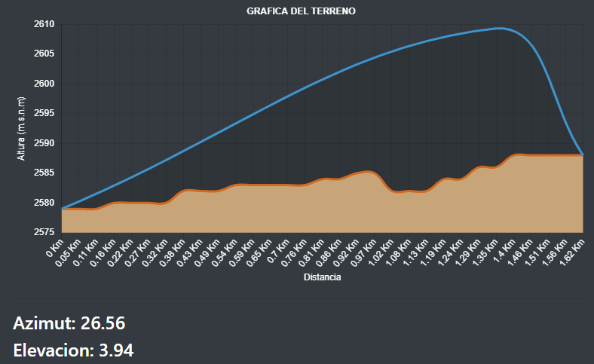

*Fuente: Elaboración propia, 2021*

Figura 20: Prueba 2 de trayectoria trazada por el modelo matemático

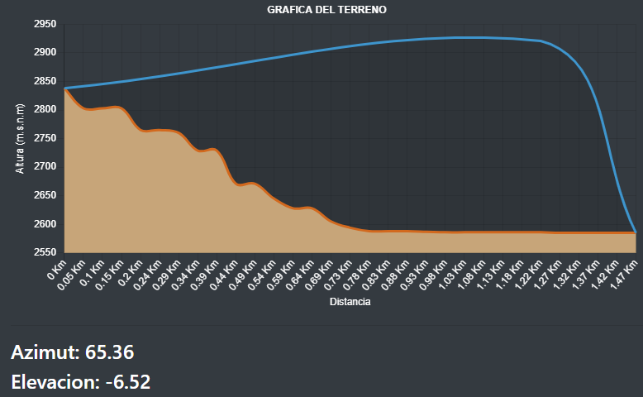

*Fuente: Elaboración propia, 2021*

* + - 1. Recopilación información relacionada a la representación del terreno.

Como se menciona en la entrevista realizada (ver Anexo A), la principal manera de representar el terreno son las cartas, que consta de una hoja de papel, en donde se muestra un área determinada, con cierta información, adicionalmente se pueden utilizar láminas transparentes con información adicional, como ubicación de ríos, caminos, redes eléctricas, vías de tren, carreteras, entre otros. A continuación, se presenta una tabla de ventajas y desventajas de las cartas geográficas:

**Tabla 9: Ventajas y desventajas de las cartas geográficas**

| **Desventajas** | **Ventajas** |
| --- | --- |
| Al estar hechos en papel, estos pueden dañarse fácilmente | Al estar hechos de papel, resultan baratos, una vez impresos no presentan más costos |
| Al ser de un área determinada, se requiere varias para abarcar un área amplia | Al ser impresos, no presentan fallos en su funcionamiento |
| Al ser impresos, no se actualizan fácilmente, requiere reimpresión | Al ser impresos, no requieren conexión a internet para utilizarlos |
| Al ser plano, se dificulta la representación de las elevaciones | Al no requerir conexión a internet, es una buena opción para lugares remotos |

*Fuente: Elaboración propia, 2021*

También se menciona la alternativa de herramientas tecnológicas, como software de Sistemas de información geográfica, como Qgis o ArcGIS, ya estudiados en el Marco teórico y se concluye que ambas herramientas presentan ventajas y desventajas propias de cada una, y finalmente ambas proveen información geográfica hasta cierto grado, pudiendo visualizar, sin embargo no permite la realización de diferentes actividades dentro de sus entornos, como puede ser la planificación de operaciones o el lanzamiento de misiles para su estudio.

Sintetizando el trabajo de Ríos e Inturias, se tiene que la representación tridimensional del terreno es posible, pero se debe optimizar la generación del terreno para evitar la ralentización en el renderizado del terreno, además de que se debe tener la posibilidad de seleccionar cualquier área dentro del territorio boliviano.

* + - 1. Selección de las características principales para la experimentación acerca del terreno.

Como se mencionó en los puntos anteriores, las características del terreno influyen directamente en el comportamiento del misil, por lo tanto, se determinó las siguientes necesidades:

* Orografía del terreno
* Representación 3D del terreno
* Variables meteorológicas
* Variedad de áreas dentro del territorio boliviano
* Optimización del renderizado del terreno
  + 1. Establecimiento de las propiedades requeridas de los sistemas de información geográfica que respondan las necesidades para la experimentación.
       1. Recopilación información acerca de los sistemas de información geográfica.

Tomando en cuenta la teoría de los sistemas de información geográfica, estudiada en el Marco Teórico, a continuación, se sintetiza las propiedades básicas de los sistemas de información:

* Sistemas de coordenadas: se utiliza para conocer la posición específica de un punto en el globo terráqueo.
* Modelos de representación: sirven para representar la información geográfica con una cierta estructura.
* Fuentes de datos espaciales: los datos son necesarios para la aplicación de los SIG y es pertinente que los datos sean confiables.
  + - 1. Identificación de las necesidades para la experimentación que los sistemas de información geográfica pueden cubrir.
* Orografía del terreno: para la representación de la orografía del terreno, los sistemas de información geográfica proveen los modelos digitales de elevación, estudiados en la Marco Teórico, el cual presenta la altura acompañada de dos valores, x e y, expresados en un sistema de coordenadas. Por lo tanto, se concluye que es posible cubrir esta necesidad mediante los sistemas de información geográfica.
* Variedad de áreas dentro del territorio boliviano: debido a la naturaleza de los sistemas de información geográfica, estos proveen información de la mayor parte del globo terráqueo. Adicionalmente, mediante una búsqueda se pudo constatar la existencia de información geográfica de la totalidad del territorio boliviano. Por lo tanto, se concluye que es posible cubrir esta necesidad mediante los sistemas de información geográfica.
  + - 1. Selección de las propiedades requeridas según las necesidades de la experimentación del misil.

Debido a las necesidades planteadas en el anterior punto, adicionalmente se determinó los datos que se utilizaran para cubrir dichas necesidades. A continuación, en la tabla 10, se presentan detalles de los datos mencionados anteriormente:

**Tabla 10: Detalles de los datos geográficos seleccionados**

| **Detalles** | |
| --- | --- |
| Tipo | Modelo de Elevación Digital Global |
| Área cubierta | Totalidad del territorio boliviano |
| Resolución espacial | 30 metros |
| Origen | ASTER-GDEM / NASA / GEOBOLIVIA |
| Formato | Ráster / Geo TIFF |
| Restricciones legales | Uso y acceso libre de la información |
| Sistema de Coordenadas | WGS 84 |

*Fuente: Elaboración propia, 2021*

Figura 21: Mapa de los datos geográficos de Bolivia

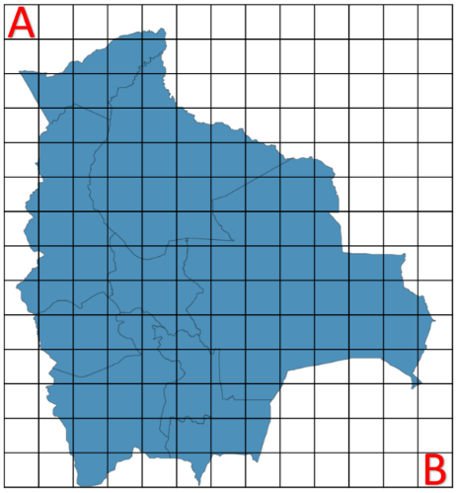

*Fuente: Elaboración propia, 2021*

Los datos geográficos cubren la totalidad del territorio boliviano. En base a la figura presentada anteriormente, tenemos que el territorio boliviano comprende un rectángulo con esquina superior izquierda por el cuadrante A, con coordenadas S10W070 y esquina inferior derecha por el cuadrante B, con coordenadas S23W058. Adicionalmente, se descartaron todos los cuadrantes que no sean parte del territorio boliviano, y se tiene el mapa con las coordenadas de cada cuadrante considerado (ver Anexo B). Se concluye que los datos geográficos, satisfacen las necesidades de orografía del terreno y variedad de áreas dentro del territorio boliviano.

* + 1. Desarrollo del módulo para el mapeo automático de las propiedades requeridas a modelo 3D.
       1. Selección de la metodología de desarrollo.

Para la selección de una metodología de desarrollo, basada en la teoría estudiada en el Marco Teórico, se plantea una selección basada en algunos criterios considerados para la misma, como se muestra en la tabla 11:

**Tabla 11: Ponderación de criterios para selección de metodología**

| **Criterio** | **%** | **Cascada** | **Incremental** | **Scrum** | **XP** |
| --- | --- | --- | --- | --- | --- |
| Grado de conocimiento y experiencia | 20 | 10 | 15 | 10 | 10 |
| Adaptable a cambios | 10 | 1 | 9 | 10 | 10 |
| Participación con el cliente | 5 | 1 | 4 | 5 | 5 |
| Pruebas continuas | 10 | 1 | 9 | 10 | 10 |
| Relación con UML | 5 | 5 | 4 | 3 | 3 |
| Grupos de trabajo pequeños | 10 | 5 | 8 | 6 | 8 |
| Roles de trabajo y responsabilidades | 10 | 6 | 8 | 9 | 8 |
| Medida de avance del proyecto | 15 | 2 | 15 | 15 | 15 |
| Reuniones de revisión | 15 | 1 | 14 | 15 | 15 |
| TOTAL | 100 | 31 | 86 | 83 | 84 |

*Fuente: Elaboración propia, 2021*

Adicionalmente se realiza el análisis de los principios ágiles, y su consideración para el desarrollo del presente proyecto en la tabla 12:

**Tabla 12: Análisis de principios ágiles**

| **Principio Ágil** | **Análisis** |
| --- | --- |
| La prioridad más alta es satisfacer al cliente a través de la entrega pronta y continua de software valioso. | Es un principio bastante útil para el presente proyecto, debido a que se requiere presentaciones tempranas de software valioso, software funcional. |
| Son bienvenidos los requerimientos cambiantes, aun en una etapa avanzada del desarrollo. Los procesos ágiles dominan el cambio para provecho de la ventaja competitiva del cliente. | Es posible que durante el desarrollo se presenten cambios en los requerimientos que potencien el valor de software, por lo que se plantea considerar los cambios propuestos por el cliente, si se da el caso. |
| Entregar con frecuencia software que funcione, de dos semanas a un par de meses, de preferencia lo más pronto que se pueda. | De la misma forma que el primer principio, se plantea mostrar software funcional en etapas tempranas debido a la naturaleza del presente proyecto. |
| Las personas de negocios y los desarrolladores deben trabajar juntos, a diario y durante todo el proyecto. | Debido a la naturaleza del proyecto, no se puede considerar este principio porque se realiza solamente por una persona. |
| Hay que desarrollar los proyectos con individuos motivados. Debe darse a éstos el ambiente y el apoyo que necesiten, y confiar en que harán el trabajo. | Debido a la situación actual por temas de pandemia, no se puede garantizar el estado anímico del individuo, ni las mejores condiciones de ambiente. |
| El método más eficiente y eficaz para transmitir información a los integrantes de un equipo de desarrollo, y entre éstos, es la conversación cara a cara. | Debido a la naturaleza del proyecto, no se puede considerar este principio porque se realiza solamente por una persona. |
| La medida principal de avance es el software que funciona. | Principio adecuado, considerado debido a las entregas tempranas requeridas por el cronograma que rige el presente proyecto. |
| Los procesos ágiles promueven el desarrollo sostenible. Los patrocinadores, desarrolladores y usuarios deben poder mantener un ritmo constante indefinido. | Debido a la naturaleza del proyecto, no se puede considerar este principio porque se realiza solamente por una persona. |
| La atención continua a la excelencia técnica y el buen diseño mejora la agilidad. | Siempre se debe tratar de construir un software de calidad, se debe tomar en cuenta los requisitos implícitos o no funcionales. |
| Es esencial la simplicidad: el arte de maximizar la cantidad de trabajo no realizado. | No es relevante tener funcionalidades no importantes, se debe realizar un diseño simple y útil, además si se planeta refactorizar el código, se debe evaluar el beneficio de hacerlo |
| Las mejores arquitecturas, requerimientos y diseños surgen de los equipos con organización propia. | Debido a la naturaleza del proyecto, no se puede considerar este principio porque se realiza solamente por una persona. |
| El equipo reflexiona a intervalos regulares sobre cómo ser más eficaz, para después afinar y ajustar su comportamiento en consecuencia. | Debido a la naturaleza del proyecto, no se puede considerar este principio porque se realiza solamente por una persona. |

*Fuente: Elaboración propia, 2021*

Finalmente, después de analizar las metodologías y principios de desarrollo ágil, planteadas en el Marco Teórico, se concluye que se emplea la metodología incremental aplicando algunos principios ágiles, porque presenta un 86% sobre el grado de conocimiento y experiencia, adaptable a cambios, participación con el cliente, pruebas continuas, relación con UML, grupos de trabajo pequeños, roles de trabajo y responsabilidades, medida de avance del proyecto y reuniones de revisión, además que es posible la aplicación de principios agiles para el desarrollo del presente proyecto, siendo la mayor entre las metodologías consideradas.

Entonces, se establece el flujo de trabajo de la siguiente forma:

1. Planificación
   1. Definir requerimientos en forma de tarea
   2. Crear un tablero Kanban
   3. Estimar esfuerzo de cada tarea
   4. Planificar incrementos
2. Diseño y codificación
   1. Diagramar las funcionalidades del incremento
   2. Definir criterios de pruebas
   3. Programación basada en pruebas unitarias
3. Pruebas
   1. Aplicar pruebas de cara al cliente
   2. Aplicar pruebas de cara a la tecnología
   3. Evaluar el desarrollo del incremento
      * 1. Planificación

A continuación, se realiza la planificación de incrementos:

* Primer incremento: Mapeo automático las propiedades requeridas a modelo 3D
* Segundo incremento: Navegación del terreno generado
* Tercer incremento: Presentación y reportes del terreno generado

Figura 22: Planificación primer incremento

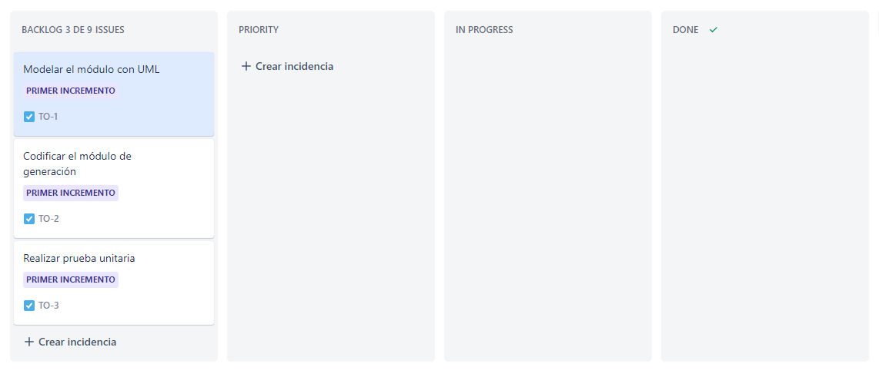

*Fuente: Elaboración propia, 2021*

Figura 23: Planificación segundo incremento

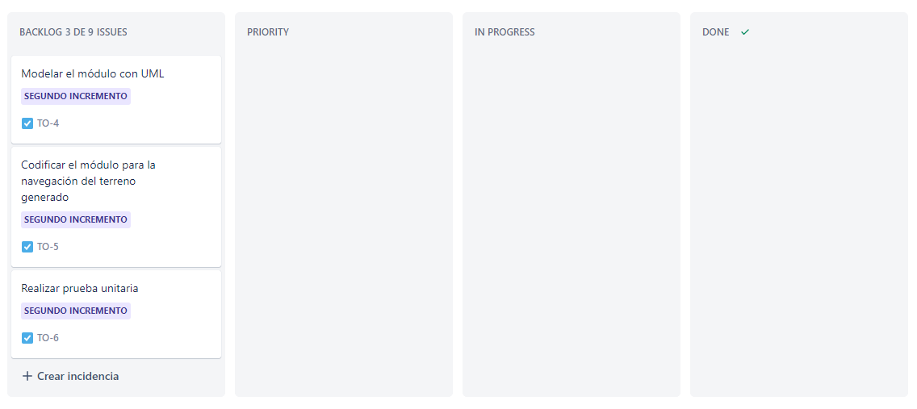

*Fuente: Elaboración propia, 2021*

Figura 24: Planificación tercer incremento

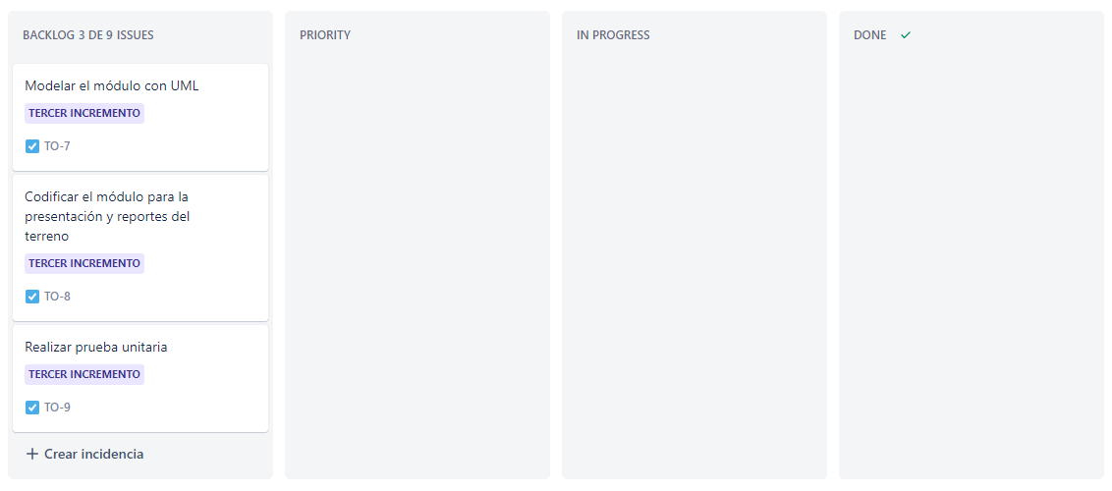

*Fuente: Elaboración propia, 2021*

En la figura 22, 23 y 24, se puede observar el resultado de la fase de planificación de nuestro flujo de trabajo. Durante el desarrollo también se seguirán los siguientes principios:

* Satisfacer al cliente a través de la entrega pronta y continua de software valioso.
* Bienvenidos los requerimientos cambiantes.
* Entregar con frecuencia software que funcione.
* La medida principal de avance es el software que funciona.
* Es esencial la simplicidad.

Estos principios fueron seleccionados porque aportan orientaciones ágiles al desarrollo del presente proyecto, maximizando su valor en la parte de desarrollo.

* + - 1. Selección de las tecnologías a emplear.

Para la selección de tecnologías de desarrollo, basada en la teoría estudiada en el Marco Teórico, se realiza la tabla 13 y 14, una evaluación de criterios de las tecnologías, una para lenguajes de programación y otra para el motor gráfico:

**Tabla 13: Ponderación de criterios de lenguajes de programación**

| **Criterios** | **%** | **C++** | **Python** |
| --- | --- | --- | --- |
| Licencia | 5 | 5 | 5 |
| Facilidad de aprendizaje | 20 | 10 | 15 |
| Grado de conocimiento - experiencia | 10 | 5 | 15 |
| Documentación - Comunidad | 30 | 25 | 25 |
| Multiplataforma | 10 | 9 | 9 |
| Popularidad | 5 | 3 | 4 |
| Nivel de personalización | 10 | 9 | 4 |
| Código limpio | 10 | 5 | 9 |
| TOTAL | 100 | 71 | 86 |

*Fuente: Elaboración propia, 2021*

**Tabla 14: Ponderación de criterios de motores gráficos 3D**

| **Criterios** | **%** | **Panda3D** | **Unreal Engine** |
| --- | --- | --- | --- |
| Licencia | 15 | 15 | 10 |
| Facilidad de aprendizaje | 20 | 15 | 10 |
| Grado de conocimiento - experiencia | 5 | 1 | 1 |
| Documentación - Comunidad | 30 | 20 | 25 |
| Multiplataforma | 10 | 7 | 8 |
| Popularidad | 5 | 3 | 4 |
| Lenguajes soportados | 15 | 10 | 5 |
| TOTAL | 100 | 71 | 63 |

*Fuente: Elaboración propia, 2021*

Finamente, después de analizar y comparar tecnologías, se concluye que las tecnologías elegidas son Python con 86% sobre licencia, facilidad de aprendizaje, grado de conocimiento – experiencia, documentación – comunidad, multiplataforma, popularidad, nivel de personalización y código limpio. También se eligió Panda3D con un 71% sobre licencia, facilidad de aprendizaje, grado de conocimiento – experiencia, documentación – comunidad, multiplataforma, popularidad y lenguajes soportados.

* + - 1. Codificación del módulo de generación de terreno y sus características.

Primer incremento: Mapeo automático las propiedades requeridas a modelo 3D

Para realizar el primer incremento, primeramente, se estableció el entorno de desarrollo con los siguientes detalles:

1. Sistema operativo: Windows 10
2. Motor gráfico 3D: Panda3D v. 1.10.9 compatible con Windows
3. Lenguaje de programación: Python v. 3.7 compatible con la versión de Panda3D y Windows
4. IDE: Pycharm Community 2021.1 compatible con Windows y configurado con el intérprete de python instalado previamente

Posteriormente se estableció la estructura del proyecto, de la siguiente manera:

* Proyecto: Carpeta raíz del proyecto creado en Pycharm
  + img: Carpeta destinada a almacenar imágenes del proyecto
    - ASTER-GDEM-BOLIVIA: Carpeta que contiene los archivos MDE
    - textures: Carpeta destinada a almacenar texturas del terreno
  + extras: Carpeta destinada a almacenar archivos externos
    - libs: Carpeta destinada a almacenar librerías externas
    - shaders: Carpeta destinada a almacenar archivos shaders
  + test_mde.py: Script de python para realizar verificaciones de la información geográfica
  + main.py: Script de python desde donde se inicia la aplicación
  + aplication.py: Script de python que contiene la codificación para la generación del terreno
  + aplicationV2.py: Script de python que contiene la codificación alternativa para la generación del terreno

1. Diagramas UML para del primer incremento

Siguiendo el principio de simplicidad que se estableció para el desarrollo, se procedió a modelar con diagramas UML las funcionalidades del incremento 1. A continuación, se muestran los diagramas empleados, en la figura 25 se tiene el diagrama de clases y en la figura 26 el diagrama de secuencia:

Figura 25: Diagrama de clases – Incremento 1

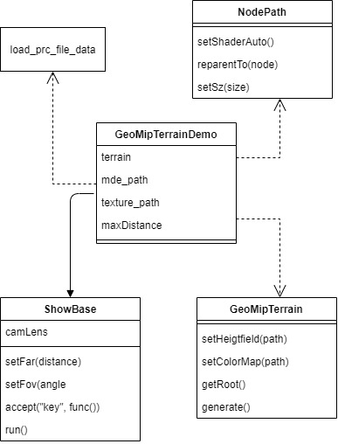

*Fuente: Elaboración propia, 2021*

Figura 26: Diagrama de secuencia – Incremento 1

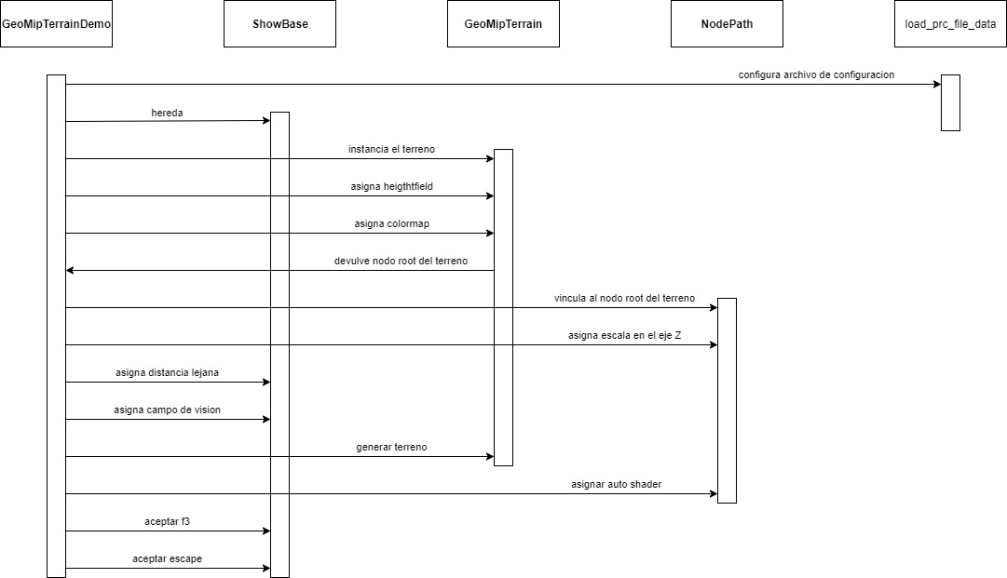

*Fuente: Elaboración propia, 2021*

Siguiendo el principio de simplicidad que se estableció para el desarrollo, se procedió a modelar con diagramas UML las funcionalidades del incremento 1 en su versión 2. A continuación, se muestran los diagramas empleados, en la figura 27 se tiene el diagrama de clases y en la figura 28 el diagrama de secuencia:

Figura 27: Diagrama de clases versión 2 – Incremento 1

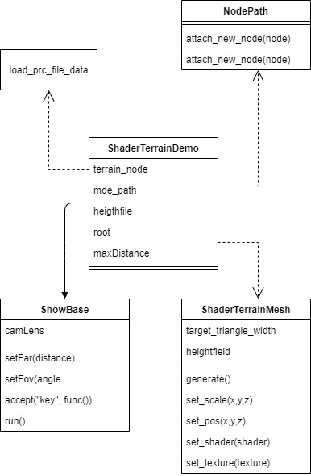

*Fuente: Elaboración propia, 2021*

Figura 28: Diagrama de secuencia versión 2 – Incremento 1

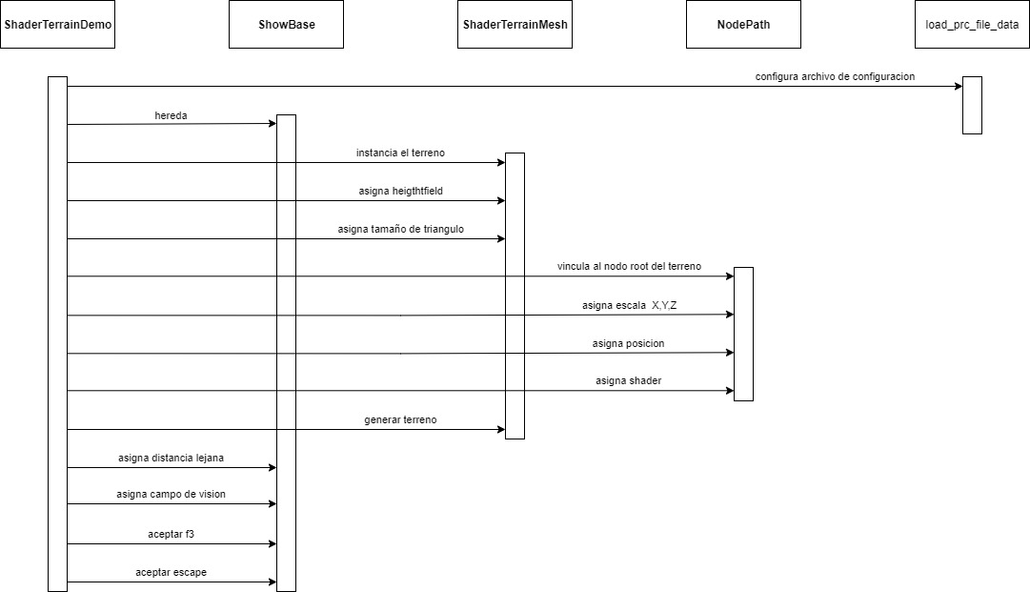

*Fuente: Elaboración propia, 2021*

1. Definición de criterios de pruebas

Siguiendo el proceso de metodología de desarrollo, se definieron los siguientes criterios de pruebas que debe cumplir el módulo de mapeo automático las propiedades requeridas a modelo 3D:

* Poder visualizar un mapa tridimensional a partir de un ráster de elevaciones
* Evidenciar la generación del mapa tridimensional a medida que se mueve dentro de este

1. Codificación de funcionalidades del primer incremento

A continuación, se muestran resultados de la primera implementación (aplication.py), en la figura 29 se tiene el mapeo del terreno y en la figura 30 se tiene la generación progresiva:

Figura 29: Mapeo del terreno – Incremento 1

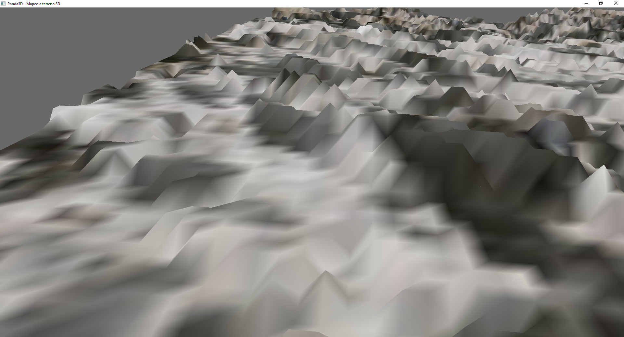

*Fuente: Elaboración propia, 2021*

Figura 30: Mapeo del terreno con generación progresiva – Incremento 1

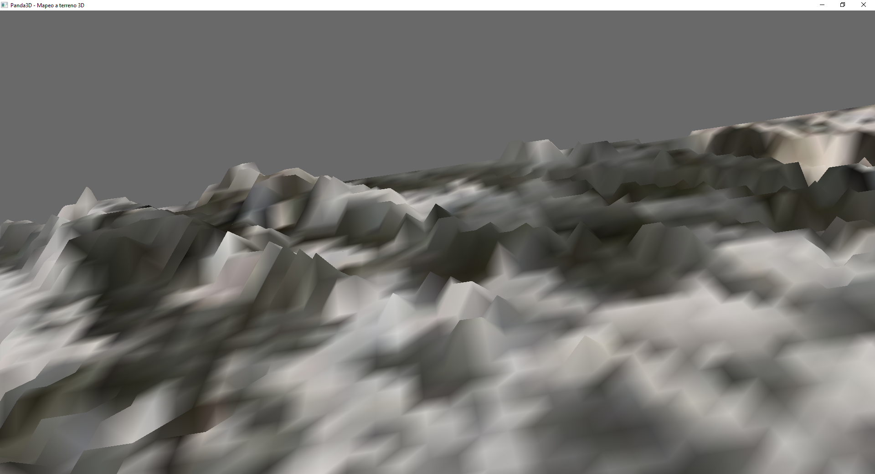

*Fuente: Elaboración propia, 2021*

A continuación, se muestran resultados de la segunda implementación (aplicationV2.py), en la figura 31 se tiene el mapeo del terreno y en la figura 32 se tiene la generación progresiva:

Figura 31: Mapeo del terreno versión 2 – Incremento 1

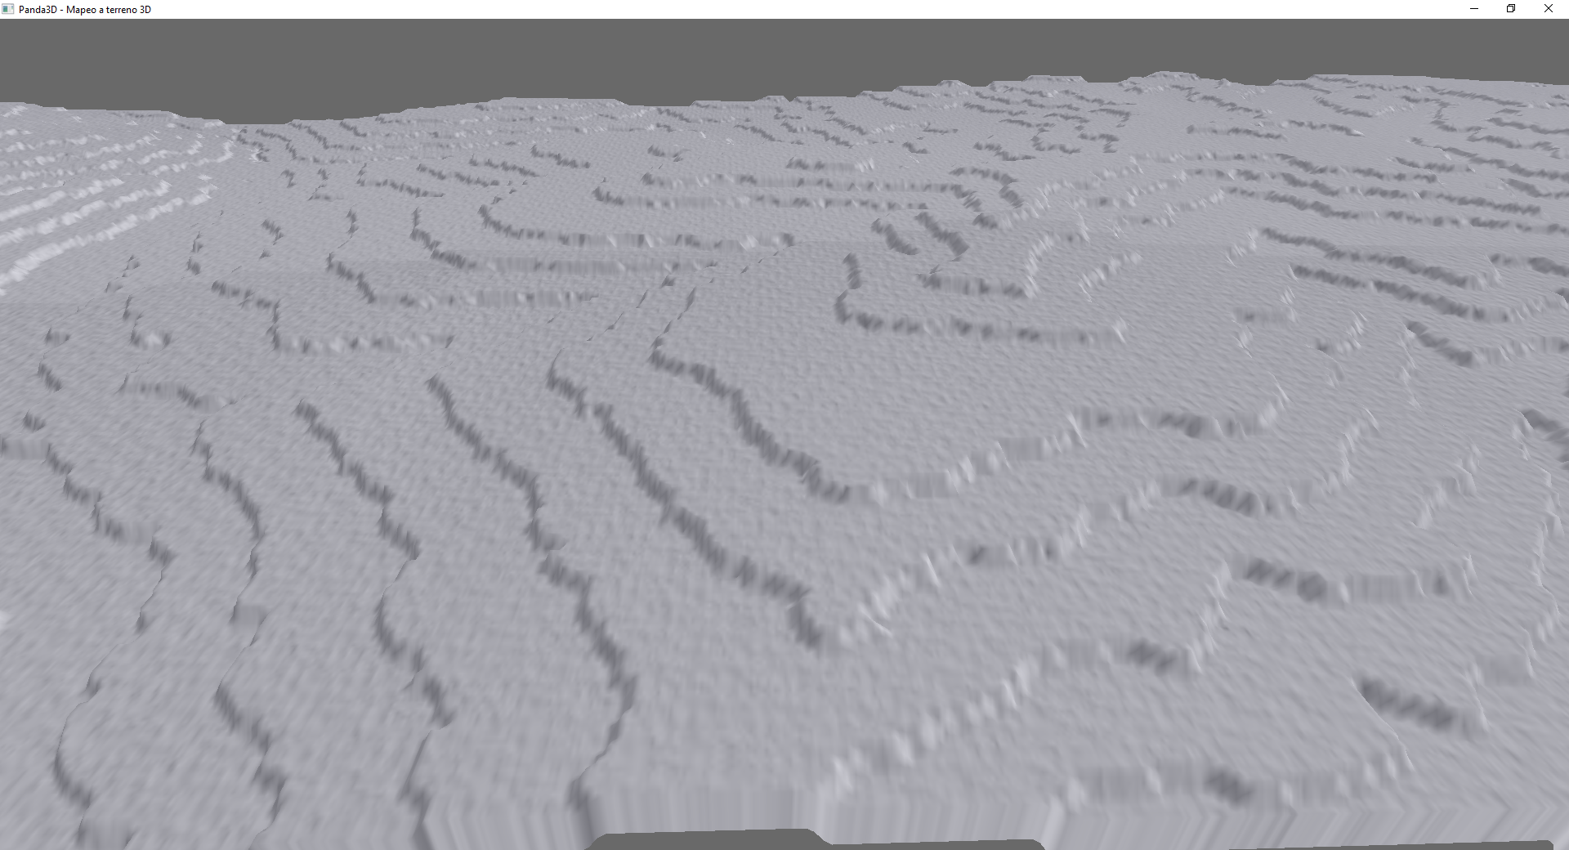

*Fuente: Elaboración propia, 2021*

Figura 32: Mapeo del terreno con generación progresiva versión 2 – Incremento 1

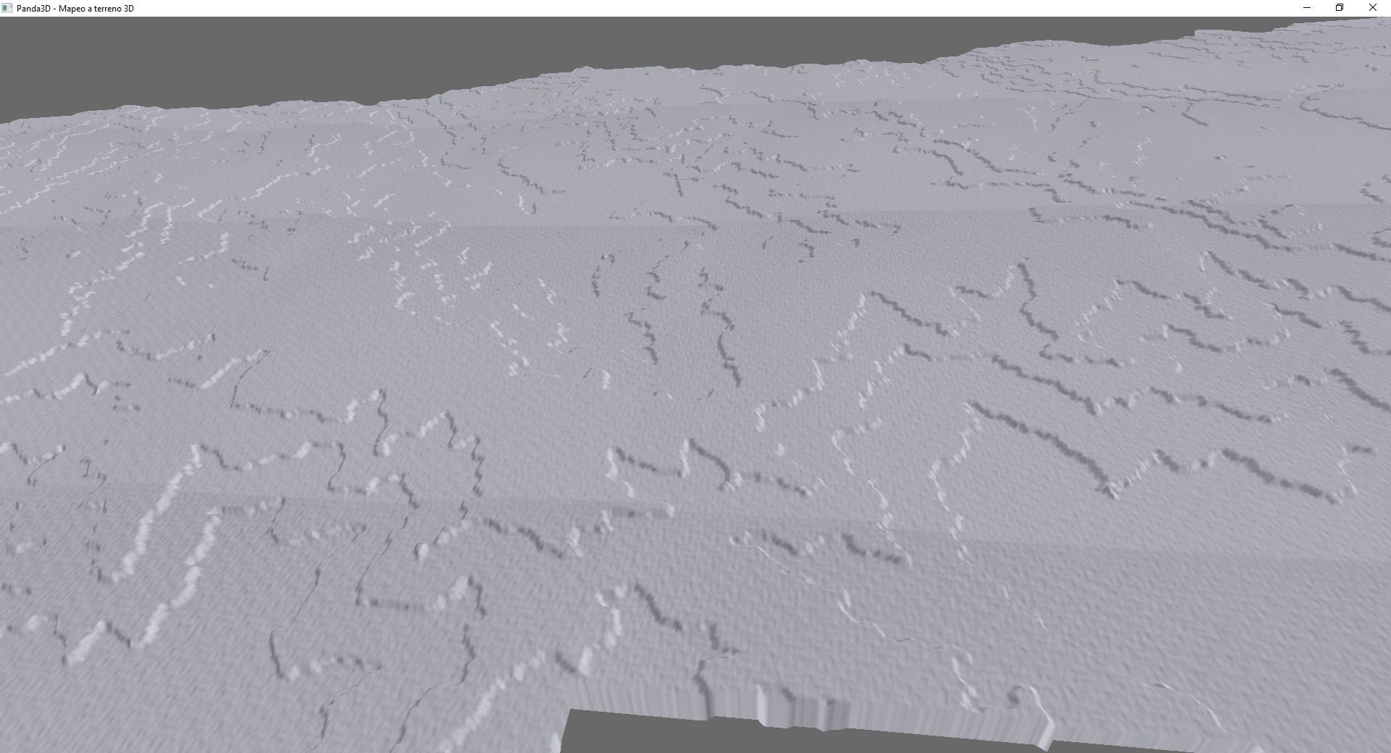

*Fuente: Elaboración propia, 2021*

* + - 1. Realización de prueba unitaria.

En base a la definición de los criterios definidos en el inciso b del primer incremento, “Definición de criterios de pruebas”, se realizaron las pruebas, donde se procedió a la validación de los resultados obtenidos en comparación a los resultados esperados, con el fin de verificar el cumplimiento del incremento.

**Tabla 15: Validación prueba unitaria – Incremento 1**

| **Prueba** | **Resultado esperado** | **Resultado obtenido** | **Observaciones** |
| --- | --- | --- | --- |
| Mapeo del terreno 3D | Visualización de un mapa tridimensional a partir de un ráster de elevaciones | Como se puede observar en las figuras 29 y 31, además de la interacción directa con el sistema, se puede evidenciar la presencia un terreno tridimensional, generado a partir de un ráster de elevaciones | Se recomienda aplicar una capa de textura adecuada a la zona, pero se puede considerar como una tarea Completada ✓ |
| Generación progresiva del terreno 3D | Visualización de la generación del mapa tridimensional a medida que se va desplazando la vista | Como se puede observar en las figuras 30 y 32, además de la interacción directa con el sistema, se puede evidenciar la característica de generación progresiva del terreno, constatando que a medida que se desplaza la vista, este iba generando el terreno | Se recomienda realizar pruebas para evaluar si esta característica mejora el rendimiento al momento de ejecutar la aplicación, pero tomando en cuenta lo observado se puede considerar como una tarea Completada ✓ |

*Fuente: Elaboración propia, 2021*

* + 1. Desarrollo del módulo para la navegación del terreno generado.
       1. Codificación del módulo para la navegación del terreno generado.

Segundo incremento: Navegación del terreno generado

1. Diagramas UML para el segundo incremento

Siguiendo el principio de simplicidad que se estableció para el desarrollo, se procedió a modelar con diagramas UML las funcionalidades del incremento 2. A continuación, se muestran los diagramas empleados, en la figura 33 se tiene el diagrama de clases y en la figura 34 el diagrama de secuencia:

Figura 33: Diagrama de clases – Incremento 2

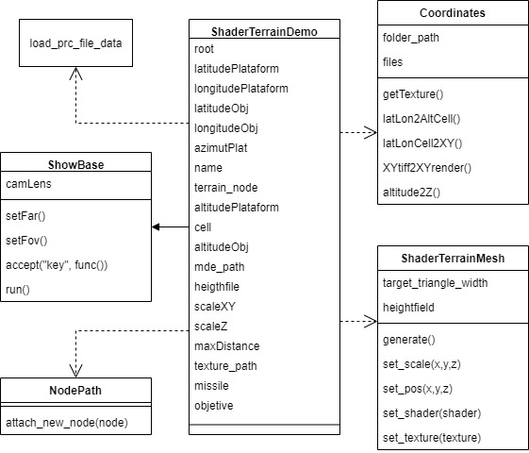

*Fuente: Elaboración propia, 2021*

Figura 34: Diagrama de secuencia – Incremento 2

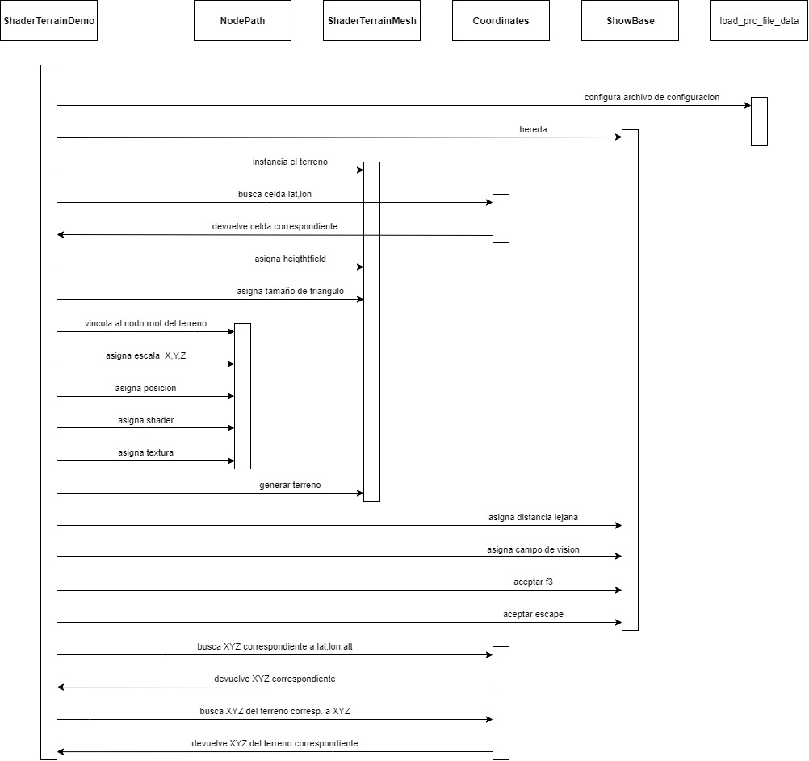

*Fuente: Elaboración propia, 2021*

1. Definición de criterios de pruebas

Siguiendo el proceso de metodología de desarrollo, se definieron los siguientes criterios de pruebas que debe cumplir el módulo de navegación del terreno generado:

* Poder acceder a cualquier ubicación dentro del terreno mediante coordenadas
* Poder desplazarse en cualquier dirección dentro del terreno

1. Codificación de funcionalidades del segundo incremento

A continuación, se muestran resultados de la implementación, en la figura 35, se muestran la porción de código utilizada para georreferenciar el terreno y en la figura 36 se tiene el ejemplo de la localización de un punto en el terreno generado, a partir de coordenadas, donde se sitúa el modelo 3D del misil, cabe aclarar que por motivos de visualización el modelo del misil fue ampliado y retirada la textura del terreno:

Figura 35: Porción de código utilizado para la georreferenciación – Incremento 2

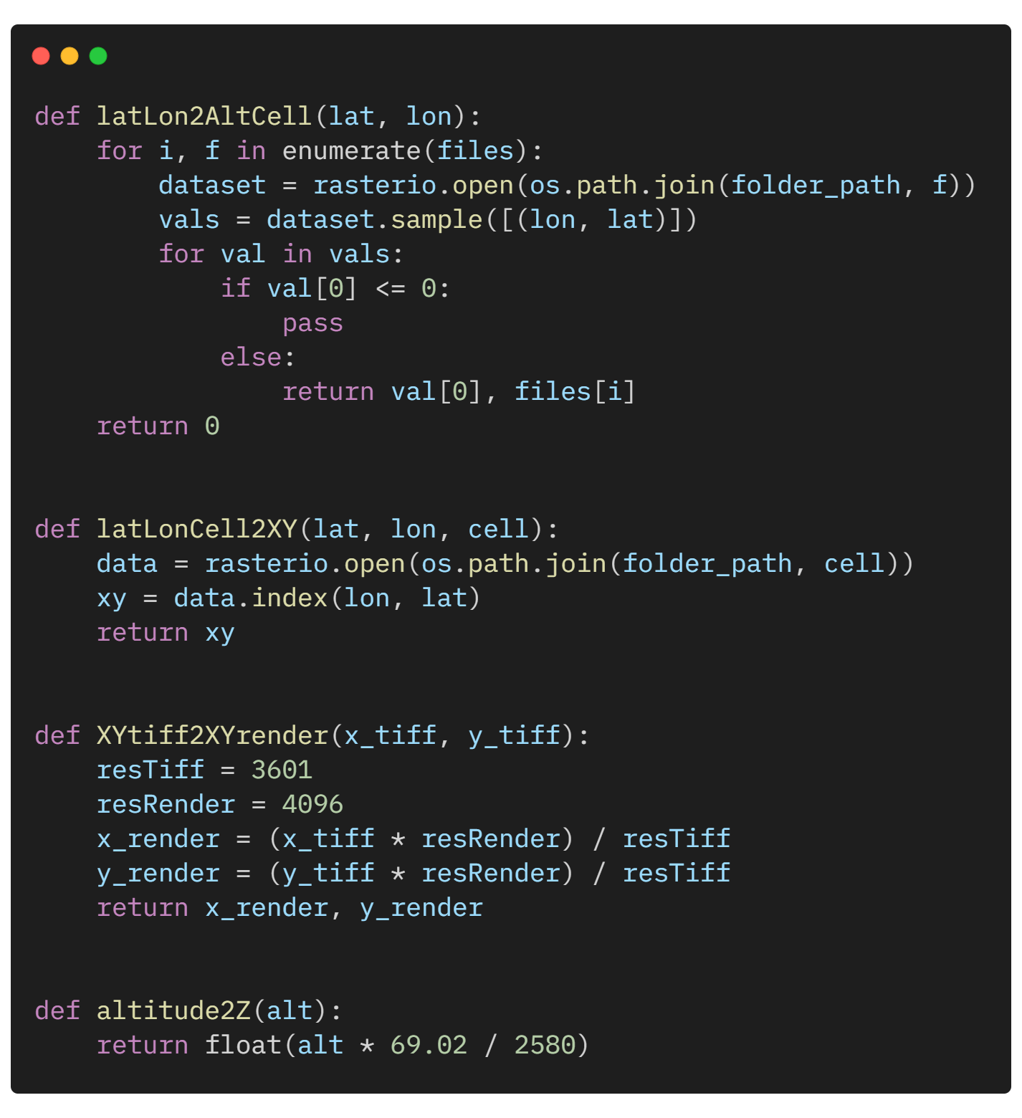

*Fuente: Elaboración propia, 2021*

Figura 36: Ejemplo de una localización en el terreno – Incremento 2

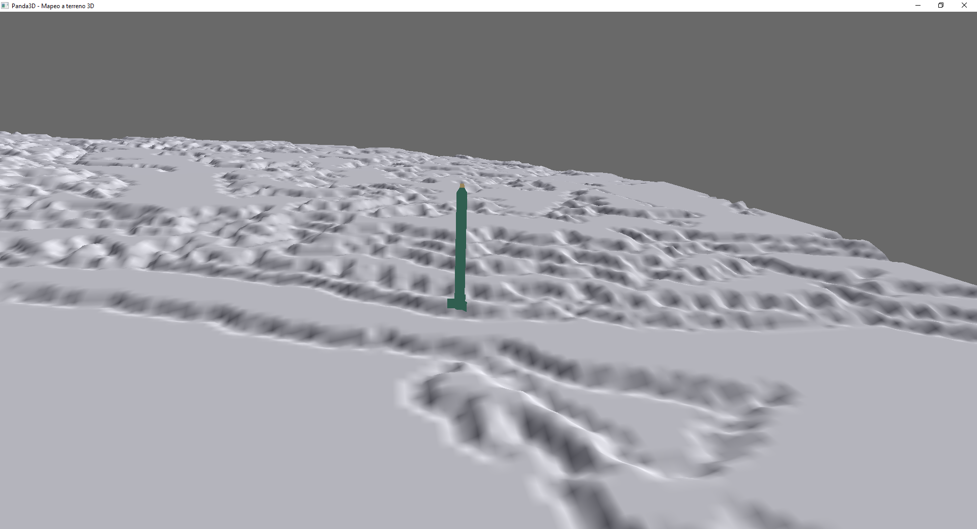

*Fuente: Elaboración propia, 2021*

* + - 1. Realización de prueba unitaria.

En base a la definición de los criterios definidos en el inciso b del segundo incremento, “Definición de criterios de pruebas”, se realizaron las pruebas, donde se procedió a la validación de los resultados obtenidos en comparación a los resultados esperados, con el fin de verificar el cumplimiento del incremento.

**Tabla 16: Validación prueba unitaria – Incremento 2**

| **Prueba** | **Resultado esperado** | **Resultado obtenido** | **Observaciones** |
| --- | --- | --- | --- |
| Terreno  georreferenciado | Localizar cualquier ubicación dentro del terreno mediante coordenadas (latitud, longitud) | Como se puede observar en la figura 36, además de la interacción directa con el sistema, se puede evidenciar la funcionalidad de localizar una ubicación dentro del terreno tridimensional | Se recomienda evaluar la precisión que ofrece la funcionalidad, pero se puede considerar como una tarea Completada ✓ |
| Desplazamiento libre por el terreno | Movimiento libre por el terreno, en todas direcciones, en cualquier momento | Mediante la interacción directa con el sistema, se puede evidenciar la característica de navegación libre por el terreno, en todas direcciones y en todo momento. | Completada ✓ |

*Fuente: Elaboración propia, 2021*

* + 1. Desarrollo del módulo para la presentación y reportes del terreno generado.
       1. Codificación del módulo para la presentación y reportes.

Tercer incremento: Presentación y reportes del terreno generado

1. Diagramas UML para el tercer incremento

Siguiendo el principio de simplicidad que se estableció para el desarrollo, se procedió a modelar con diagramas UML las funcionalidades del incremento 3. A continuación, se muestran los diagramas empleados, en la figura 37 se tiene el diagrama de clases, en la figura 38 el diagrama de secuencia de la presentación y en la figura 39 el diagrama de secuencia de los reportes:

Figura 37: Diagrama de clases – Incremento 3

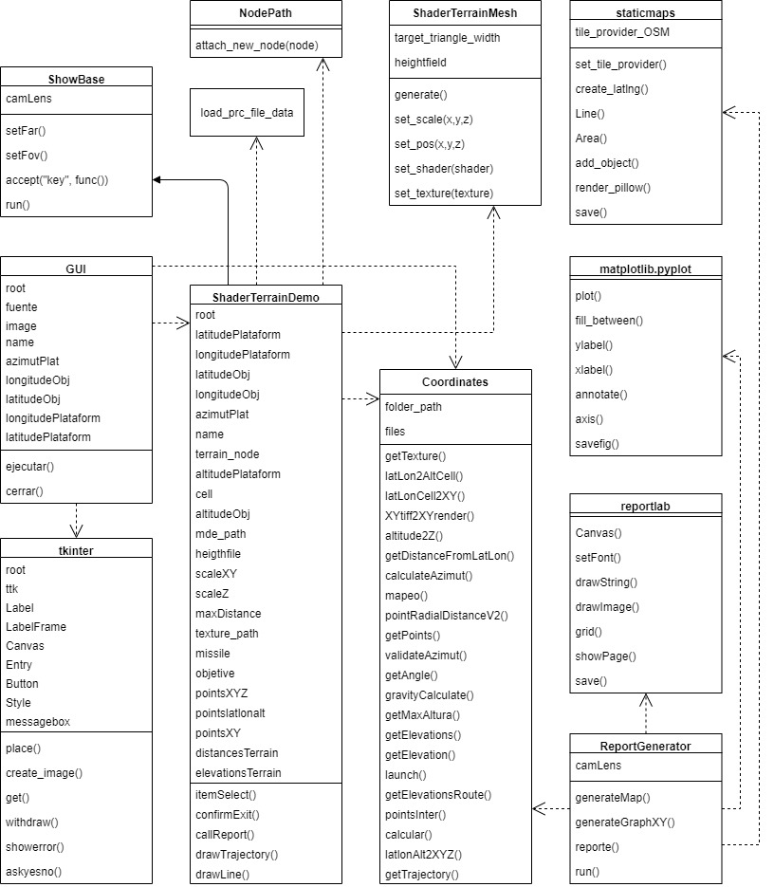

*Fuente: Elaboración propia, 2021*

Figura 38: Diagrama de secuencia - Presentación – Incremento 3

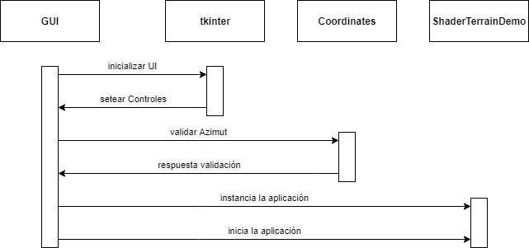

*Fuente: Elaboración propia, 2021*

Figura 39: Diagrama de secuencia - Reportes – Incremento 3

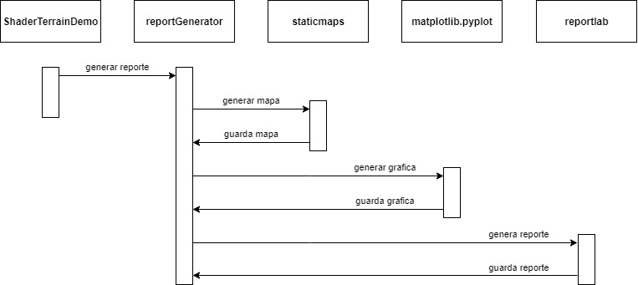

*Fuente: Elaboración propia, 2021*

1. Definición de criterios de pruebas

Siguiendo el proceso de metodología de desarrollo, se definieron los siguientes criterios de pruebas que debe cumplir el módulo de presentación y reportes del terreno generado:

* Poder ingresar los datos básicos para la ejecución, mínimamente debe contener: latitud y longitud del origen, latitud y longitud del objetivo, y azimut u orientación del lanzamiento.
* Poder visualizar la trayectoria del misil
* Poder visualizar los reportes generados de la ejecución del entorno virtual

1. Codificación de funcionalidades del tercer incremento

A continuación, se muestran resultados de la implementación, en la figura 40 se muestran la interfaz que visualiza el usuario para iniciar el entorno, en la figura 41 se muestra la trayectoria del misil durante la ejecución, cabe aclarar que por motivos de visualización se quitó la caracteriza de generación progresiva, en la figura 42 se muestra la porción de código necesario para graficar la trayectoria, cabe aclarar que la trayectoria comprende una serie de puntos desde el origen hasta el impacto o alcance máximo y en el Anexo C, se tiene un ejemplo del reporte generado del entorno:

Figura 40: Interfaz gráfica– Incremento 3

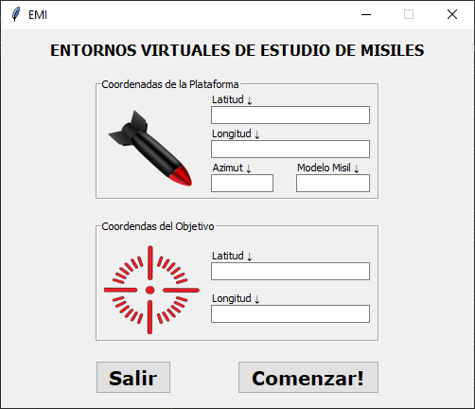

*Fuente: Elaboración propia, 2021*

Figura 41: Trayectoria del misil– Incremento 3

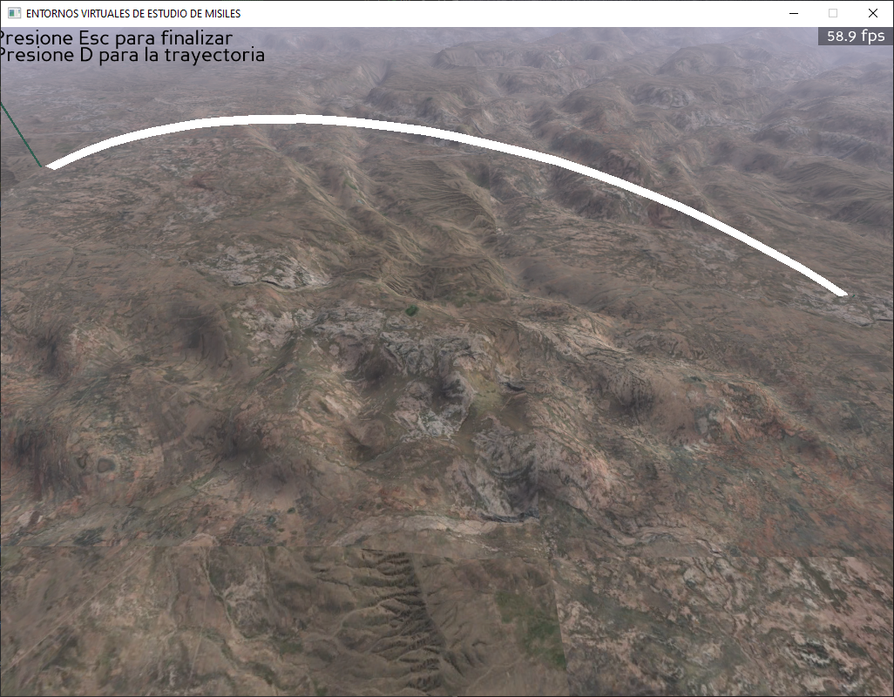

*Fuente: Elaboración propia, 2021*

Figura 42: Porción de código para graficar la trayectoria– Incremento 3

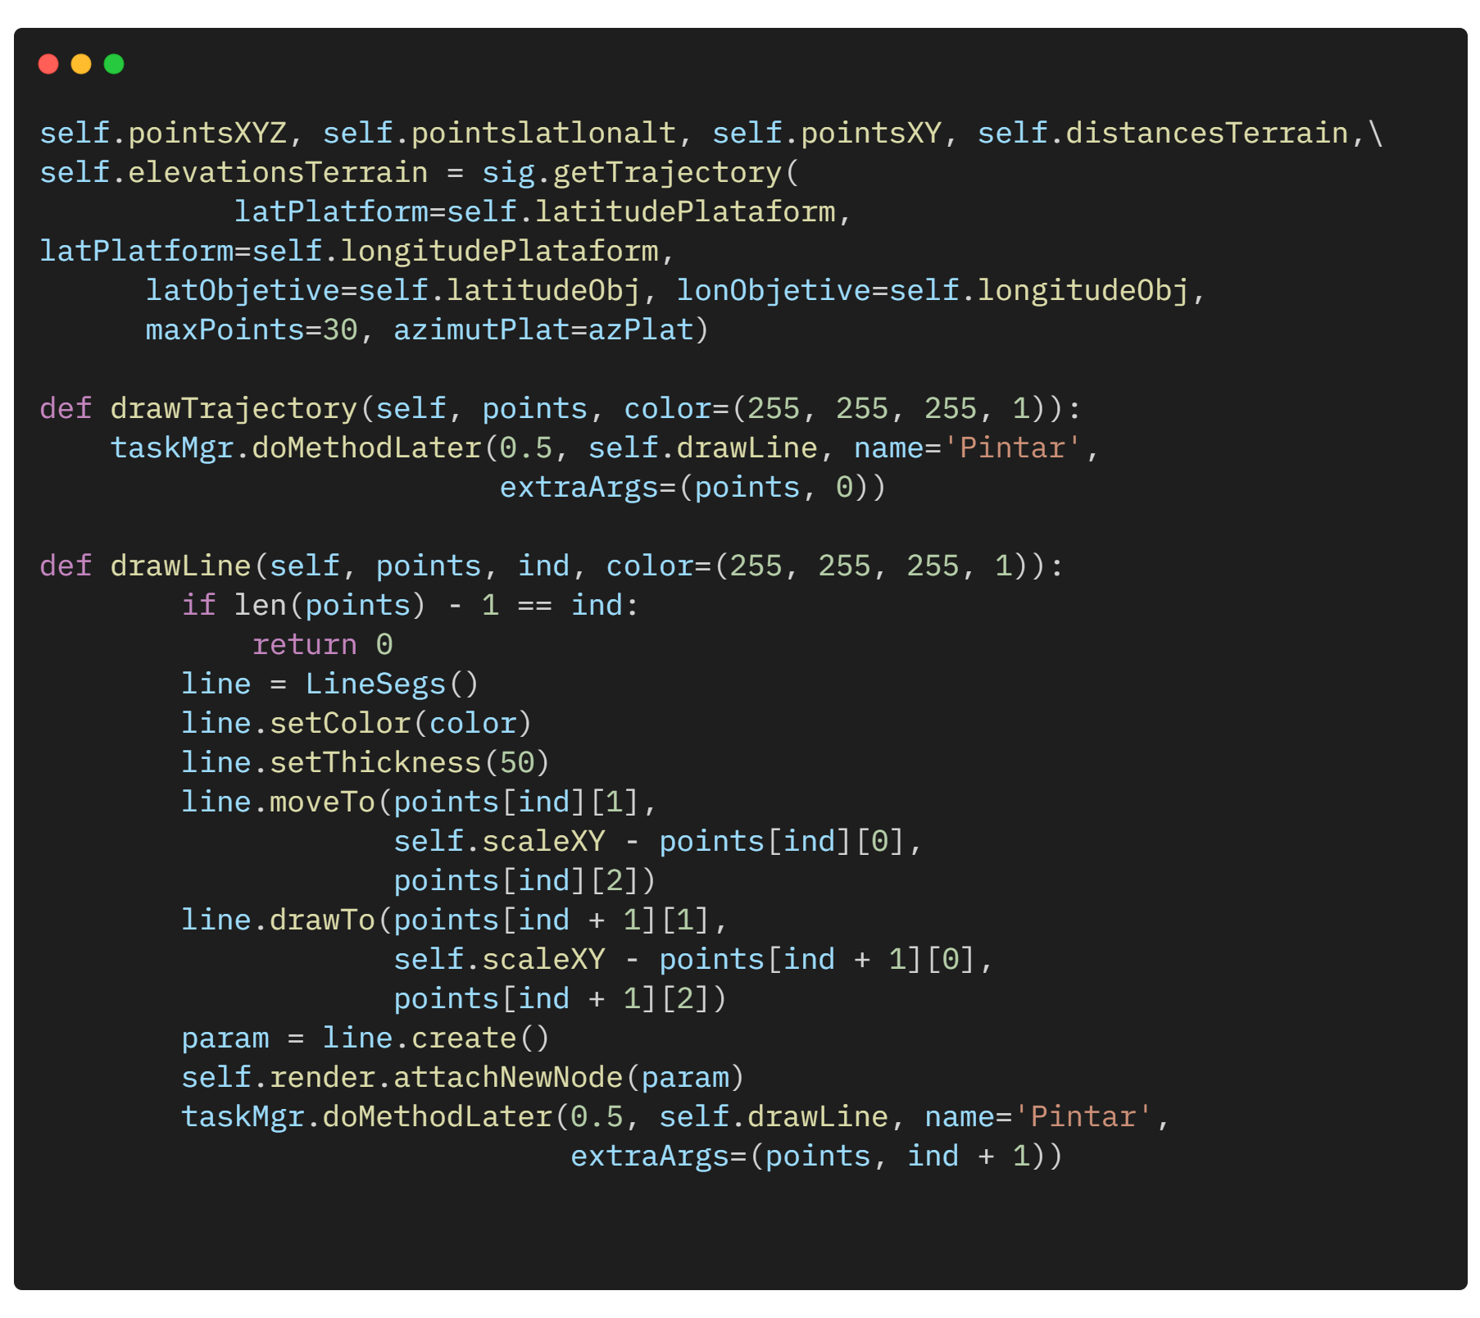

*Fuente: Elaboración propia, 2021*

* + - 1. Realización de prueba unitaria.

En base a la definición de los criterios definidos en el inciso b del tercer incremento, “Definición de criterios de pruebas”, se realizaron las pruebas, donde se procedió a la validación de los resultados obtenidos en comparación a los resultados esperados, con el fin de verificar el cumplimiento del incremento.

**Tabla 16: Validación prueba unitaria – Incremento 3**

| **Prueba** | **Resultado esperado** | **Resultado obtenido** | **Observaciones** |
| --- | --- | --- | --- |
| Interfaz de usuario | Poder ingresar los datos básicos para la ejecución, mínimamente debe contener: latitud y longitud del origen, latitud y longitud del objetivo, y azimut u orientación del lanzamiento. | Como se puede observar en la figura 40, además de la interacción directa con el sistema, se puede evidenciar la funcionalidad de la interfaz de usuario, con algunas validaciones. | Se recomienda aplicar validaciones especificas en el ingreso de datos, pero se puede considerar como una tarea Completada ✓ |
| Trayectoria del misil | Poder visualizar la trayectoria el misil, desde el punto de origen, hasta el objetivo o el máximo alcance | Como se puede observar en la figura 41, además de la interacción directa con el sistema, se puede evidenciar la funcionalidad del trazado de la trayectoria del misil, probada en caso de que si se alcance al objetivo y en caso que no. | Completada ✓ |
| Reportes | Obtención de reportes generados de la ejecución del entorno virtual | Mediante la interacción directa con el sistema, y el anexo C, se puede evidenciar la generación de reportes del entorno | Completada ✓ |

*Fuente: Elaboración propia, 2021*

* + 1. Realización pruebas al sistema.

Una vez concluidos los incrementos, y realizadas las pruebas unitarias correspondientes a cada incremento, se procede a la ejecución de pruebas al sistema.

* + - 1. Pruebas de integración

Teniendo como antecedente que se realizaron pruebas unitarias en cada incremento, se procede a la integración y evaluación de la totalidad del sistema. Debido al flujo de trabajo incremental, se procede a realizar una integración ad hoc, descrita en el marco teórico, se refiere a integrar los módulos a medida que se vayan concluyendo.

A continuación, en la figura 43, 44 y 45, se muestra la ejecución del sistema completo, comenzando por la interfaz inicial, siguiendo con el terreno 3D renderizado y la trayectoria graficada, para finalizar en un reporte generado del entorno:

Figura 43: Interfaz inicial del sistema

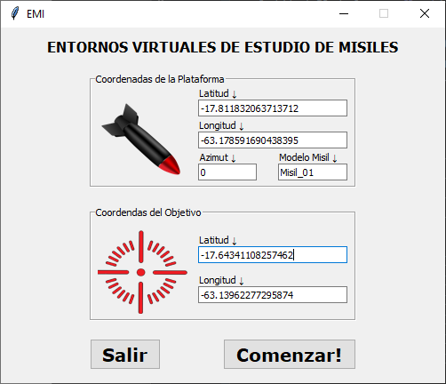

*Fuente: Elaboración propia, 2021*

Figura 44: Terreno 3D y trayectoria graficada

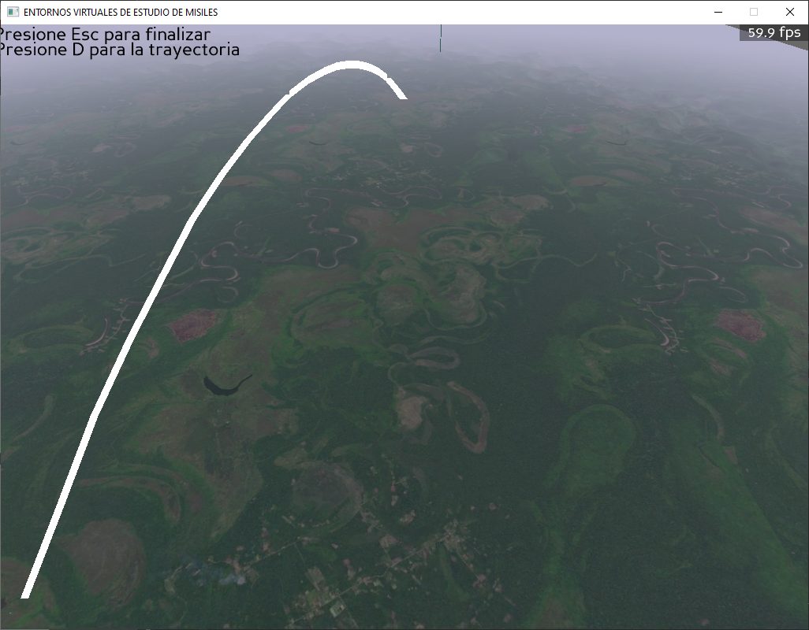

*Fuente: Elaboración propia, 2021*

Figura 45: Archivos de reporte generado

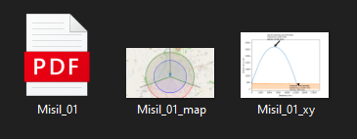

*Fuente: Elaboración propia, 2021*

El resultado esperado es que el sistema integrado se ejecute sin ningún tipo de error. Y como se puede evidenciar en las figuras anteriores, el sistema se ejecuta normalmente, con todos los módulos integrados, sin ningún tipo de error. Por lo que se considera que la integración se realizó de manera satisfactoria.

* + - 1. Pruebas de rendimiento

Una característica importante que plantea el presente sistema, es optimizar la ejecución en sentido de recurso computacional, por lo tanto, se tiene como resultado esperado, que la ejecución del sistema no tenga un costo computacional alto y tenga un rendimiento aceptable.

Para verificar el costo computacional que requiere la ejecución del sistema y el rendimiento del sistema, se utilizaron algunas herramientas que provee el motor gráfico, como “scene-graph-analyzer-meter” en la parte superior izquierda de la figura 46, “frame-rate-meter” en la parte superior derecha de la misma figura, y “tex-mem” en la figura 47, ambos muestran visualmente, información de la escena, como los nodos totales creados, numero de vértices, líneas, puntos, cantidad de frames por segundo, total de memoria usada en texturas entre otros.

Figura 46: Herramientas “scene-graph-analyzer-meter” y “frame-rate-meter”

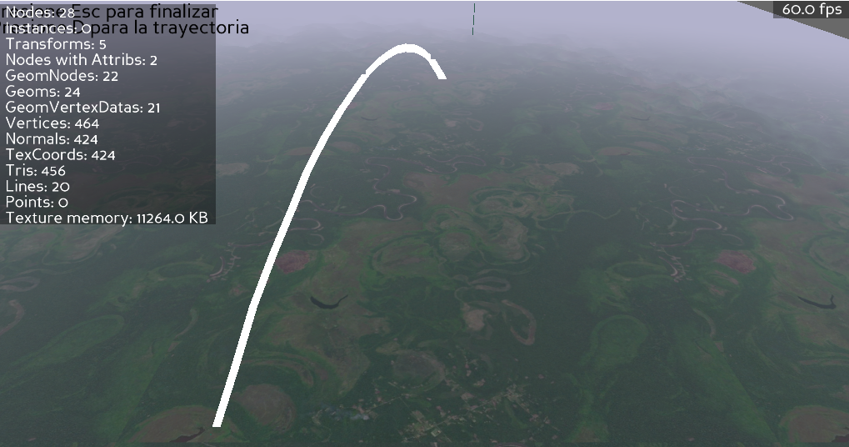

*Fuente: Elaboración propia, 2021*

Figura 47: Herramienta “tex-mem”

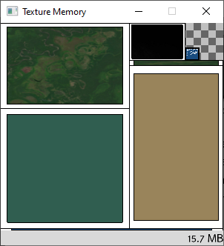

*Fuente: Elaboración propia, 2021*

Adicionalmente, se utilizó el administrados de tareas de Windows para verificar la cantidad de recurso computacional que utiliza el sistema durante su ejecución, como se puede ver en la figura 48:

Figura 48: Herramienta administrado de tareas

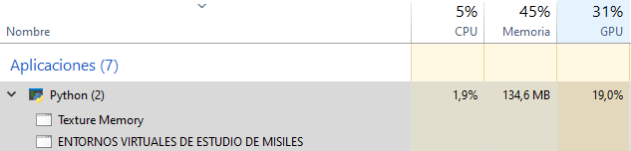

*Fuente: Elaboración propia, 2021*

Como se puede evidenciar en las anteriores figuras, el sistema en ejecución alcanza a consumir aproximadamente 140 Mb de memoria, casi 2% del procesador y aprovecha la tarjeta gráfica casi 20% y brinda una fluidez de 60 frames por segundo, por lo tanto, se considera un rendimiento satisfactorio del sistema en relación a los recursos que este consume durante su ejecución.

* 1. ANÁLISIS DE VIABILIDAD
     1. Viabilidad técnica
     2. Viabilidad económica



CAPÍTULO 4

CONCLUSIONES Y

RECOMENDACIONES

1. CAPÍTULO 4.

CONCLUSIONES Y RECOMENDACIONES

* 1. CONCLUSIONES

RECOMENDACIONES



BIBLIOGRAFÍA

1. BIBLIOGRAFÍA

Aguilar Vían, Á. (2013). Sistema de apoyo a la toma de decisión sobre ArcGIS. España: Junta de Castilla y León: Consejeria de medio ambiente. Obtenido de http://uvadoc.uva.es/handle/10324/3679

Andradres Rodriguez, M., Aransay Azofra, J., Diago Santamaria, P., Lana-Renault Monreal, N. S., Llorente Adán, J. Á., Ruiz Flaño, P., & Sáenz de Cabezón Irigaray, E. (2020). Enseñanza de Sistemas de Información Geográfica (SIG) en estudios de grado y posgrado en la Universidad de La Rioja. Logroño: Universidad de La Rioja: Servicio de Publicaciones.

Avilés Sastre, M. Á. (2015). SISTEMAS DE INFORMACIÓN GEOGRÁFICA: UNA VISIÓN PRÁCTICA. España: Ediciones LETRAGRANDE.

Baena Paz, G. (2017). Metodología de la investigación. México: Grupo Editorial Patria.

Booch, G., Rumbaugh, J., & Jacobson, I. (2006). El Lenguaje Unificado de Modelado. Madrid: PEARSON EDUCACION.

Campos, G., & Martinez, N. E. (2012). La observación, un método para el estudio de la realidad. Xihmai, 45-60. Obtenido de https://dialnet.unirioja.es/servlet/articulo?codigo=3979972

Capdevila Montes, E., & Mínguez García, M. (2016). Introducción a los Sistemas de Información Geográfica. Manual de Tecnologías de la Información Geográfica aplicadas a la Arqueología, 21-78. Obtenido de https://dialnet.unirioja.es/servlet/libro?codigo=654628

Claros Torrico, L. D. (2020). APLICACIÓN DE UN MODELO BASADO EN FILTROS DE KALMAN AL SISTEMA DE PUNTERÍA DE LA PLATAFORMA DE LANZAMIENTO DEL MISIL TIERRA-TIERRA B1M1N2. Cochabamba, Bolivia.

Crisner Velarde, C. A. (2020). DESARROLLO DE UN SIMULADOR PARA EL ENTRENAMIENTO DE TIRO CON FUSILES DE ASALTO FN FAL, GALIL AR Y AK-47, BAJO ENTORNOS DINAMICOS Y BLANCOS MOVILES USANDO REALIDAD VIRTUAL. Cochabamba, Bolivia.

Deitel, P., & Deitel, H. (2014). Como programar en C++. México: PEARSON EDUCACION.

Del Bosque González, I., Fernández Freire, C., Forero Morente, L., & Peréz Asensio, E. (2012). Los Sistemas de la Información Geográfica y la Investigación en Ciencias Humanas y Sociales. Madrid: Confederación Española de Centros de Estudios Locales.

Díaz, J. (2006). Enseñando programación con C++: una propuesta didáctica. Revista de Informática Educativa y Medios Audiovisuales, 12-21. Obtenido de http://laboratorios.fi.uba.ar/lie/Revista/Articulos/030307/A2Jun2006.pdf

Expósito Rodríguez, S. (1 de Noviembre de 2014). Ventajas de utilizar QGIS.

Felicísimo, A. (1994). Modelos Digitales del Terreno. Oviedo: Pentalfa Ediciones.

GIS&Beers. (3 de Julio de 2018). NOMENCLATURA Y CARTOGRAFÍA DE LA PROYECCIÓN UTM DE MERCATOR.

Gonzáles Duque, R. (2014). Python para todos. España: 2014.

Goslin, M., & Mine, M. (2004). The Panda3D graphics engine. Computer, 112-114. Obtenido de https://ieeexplore.ieee.org/stamp/stamp.jsp?arnumber=1350741

Hernández Sampieri, R. (2014). Metodología de la investigación. México: McGRAW-HILL.

Herrera Uribe, E., & Valencia Ayala, L. E. (2007). Del manifiesto ágil sus valores y principios. Scientia et Technica, 381-386. Obtenido de https://www.redalyc.org/articulo.oa?id=84934064

Marchante de la Dueña, J. (2011). Manual para la creación de videojuegos mediante el motor Unreal Development Kit. España: UNIVERSIDAD CARLOS III DE MADRID ESCUELA POLITÉCNICA SUPERIOR.

Marzal, A., Gracia, I., & García, P. (2014). Introducción a la programación con Python 3. España: Universitat Jaume I.

Melendez Valladarez, S. M., Gaitan, M. E., & Perez Reyes, N. N. (28 de Enero de 2016). METODOLOGIA ÁGIL DE DESARROLLO DE SOFTWARE PROGRAMACION. SISTEMA WEB DE EVALUACIÓN AL DESEMPEÑO DOCENTE UNANMANAGUA, EMPLEANDO LA METODOLOGIA ÁGIL PROGRAMACIÓN. Nicaragua.

Morán Delgado, G., & Alvarado Cervantes, D. (2010). Métodos de investigación. México: PEARSON EDUCACIÓN.

Navarro Cadavid, A., Fernández Martínez, J. D., & Morales Vélez, J. (2013). Revisión de metodologías ágiles para el desarrollo de software. PROSPECTIVA, 30-39. Obtenido de https://www.redalyc.org/articulo.oa?id=496250736004

Ñaupas Paitán, H., Mejía Mejía, E., Novoa Ramírez, E., & Villagómez Paucar, A. (2014). Metodología de la investigación cuantitativa-cualitativa y redacción de la tesis. Bogotá: Ediciones de la U.

Observatorio Regional de la Sociedad de la Información. (2009). Sistemas de localización e información geográfica. España: Consejería de Fomento.

Olaya, V. (2012). SISTEMAS DE INFORMACIÓN GEOGRÁFICA. Obtenido de https://volaya.github.io/libro-sig/

Pressman, R. (2010). INGENIERÍA DEL SOFTWARE. UN ENFOQUE PRÁCTICO. México: McGraw-Hill.

Raboso Ortiz, N. (14 de Marzo de 2017). Diferencias entre QGIS y ArcGIS.

Radilla Ávila, J. A., & Ramírez Flores, L. E. (30 de Enero de 2009). Desarrollo de animaciones en Panda3D con Programación en Python. Madero, México: Instituto Tecnológico de Cd. Madero.

Rios Aguilar, C., & Inturias Zelada, A. (2017). SISTEMA DE MODELACION DEL TERRENO PARA OPERACIONES MILITARES EMPLEADO EN EL SIMULADOR DE JUEGO DE GUERRA. Cochabamba, Bolivia.

Roa Rodríguez, L. S. (15 de Diciembre de 2009). Panda 3D, manual. España.

Romero Vargas, C. (2015). Metodología de Desarrollo Ágil en Programación Extrema. MoleQla: revista de Ciencias de la Universidad Pablo de Olavide, 3-3. Obtenido de https://dialnet.unirioja.es/servlet/articulo?codigo=5122445

Salgado, E. (10 de Octubre de 2016). Proyecciones Cartográficas. Obtenido de GEOGRAFÍA DE MÉXICO Y EL MUNDO: http://erendirasalgadogeografia.blogspot.com/2016/10/proyecciones-cartograficas.html

Sánchez Peño, J. M. (Junio de 2015). Pruebas de Software. Fundamentos y Técnicas. España: Universidad Politécnica de Madrid.

Sanchez-Oro Portillo, A. F. (Julio de 2017). Agile Testing. Estado del arte. Su aplicación en empresas TIC de Extremadura. España: Escuela Politécnica de Cáceres.

Schumuller, J. (2000). Aprendiendo UML en 24 Horas. México: Pearson Educación.

Schwaber, K., & Sutherland, J. (2016). La Guía de Scrum.

Sommerville, I. (2011). Ingeniería de Software. México: PEARSON EDUCACIÓN.

Trigas Gallego, M. (2012). Metodología Scrum.

Vicente Gonzáles, J., & Behm Chang, V. (2008). Consulta, Edición y Análisis Espacial con ArcGIS 9.2: Tomo I: Teoría. España: Consejería de Medio Ambiente.

Zumba Gamboa, J. P., & León Arreaga, C. A. (2018). Evolución de las metodologías y modelos utilizados en el desarrollo de. INNOVA Research Journal, 20-33.



GLOSARIO

DE TÉRMINOS

GLOSARIO DE TÉRMINOS

**Mapeo:**

En el ámbito empresarial, el mapeo de datos consiste en un proceso mediante el cual se determinan las correspondencias entre varios campos entre dos bases de datos.

En el ámbito de las matemáticas, el mapeo se refiere a una regla que asigna a cada elemento de un primer conjunto, un único elemento de un segundo conjunto.

En el ámbito geográfico, el mapeo es una generalización del proceso de hacer un mapa geográfico, que consiste en cartografía de la superficie de la tierra a una hoja de papel.

Para este proyecto: Proceso de transformación que experimenta un conjunto de datos para convertirse en otro conjunto de datos

**Generación progresiva**:

* Generación: Acción que consiste en producir o crear una cosa
* Progresiva: Que avanza o aumenta gradualmente

Para este proyecto: Conjunto de técnicas utilizadas para renderizar el contenido del terreno para su visualización, según se requiera en el proceso de navegación.

**Presentación:**

Para este proyecto: Poner características de algo de tal manera que pueda ser visto o examinado

**Navegación:**

Para este proyecto: Desplazarse de un lugar a otro por un espacio



ANEXOS

**ANEXO “A”: ENTREVISTA REALIZADA**

**Entrevistado: My. DIM Camilo Ríos**

* **La generación de terreno o el entorno, ¿qué solución brinda?**

La capacitación que nosotros realizamos al personal de armas. Ellos, por ejemplo, todas las unidades realizan maniobras, ellos como miembros de las fuerzas armadas no practican. En el caso de un médico, un médico realiza su año de su internado, donde él practica y adquiere como si en el caso de nosotros los ingenieros realizamos las prácticas empresariales. Pero en el ámbito militar ellos tendrían que tener una guerra para poder realizar. Entonces no podemos entrar en una guerra para que ellos practiquen. Entonces lo que hacemos es realizar juegos de guerra. En la antigüedad los juegos de guerra se hacen de manera escolástica, o sea, sobre terrenos de tierra y sobre lugares determinados. Cartas, por ejemplo, que es un papel donde tienen las coordenadas de una extensión de 1:50 000, 1:25000, 1:250 mil y 1:1millón. Entonces eso representa una gran desventaja, pero la generación de un terreno 3D para alguien que va a planificar, ya sea movimientos, ya sea desplazamientos, va a presentar una mejor percepción del entorno y deciden, por ejemplo, digo voy a caminar desde estas coordenadas hasta esta coordenada, porque en el papel yo no puedo ver si hay cerros o si hay quebradas, o si hay alguna organización del terreno que me va a limitar el avance en mi planificación. Puedo tomar desde este punto hasta este punto lo que voy a realizar en una hora, pero no he considerado que existe una quebrada y poder pasar esa quebrada me va a permitir o me va retardar de tres hasta cuatro horas, o sea, dependiendo del tipo de quebrada. Entonces, tener un entorno digital de un terreno en 3D me va a permitir poder ver el terreno y poder apreciar las características de ese terreno.

* **Ahorita menciono que se utilizan para todo está planificación y demás, lo que son cartas, Hasta el momento, hasta la actualidad ¿se tiene algún sistema o un intento de sistema que trate de solucionar esto?**

Existen diferentes sistemas. Tenemos ArcGIS, tenemos Qgis, los más conocidos y también tenemos el Google Earth. La limitación que nos da estos sistemas es que en ArcGIS es el más completo, pero es de paga y el de Qgis no lo puedes aplicar para poder realizar un planeamiento. No puedes colocar las unidades o no puedes emplearlos, solamente lo puedes visualizar, no puedes aplicarlo para poder realizar diferentes actividades.

* **¿Esto ocurre desde un año en específico o desde siempre que se creara el ejército?**

la capacitación constante que realice el Ejército los realiza a sus cuadros, tanto el personal de tropa como el personal de cuadros. Entonces es constante la capacitación, las necesidades en cuanto a terrenos o entornos digitales en 3D donde contemple las características reales. Estamos hablando de latitud, longitud y altura. Puede ser en coordenadas GSM, UTM o cualquier. Sistema de referencia cartográfico que se requiera o que les podamos otorgar, bueno el sistema se va a basar en algún sistema cartográfico.

* **Podría especificar o listar lo que serían los requisitos que tendría que cumplir, si es que tuviéramos a disposición un software, tomando en cuenta los que ya se han mencionado antes y sus limitaciones**

Bueno, nosotros como personal técnico conocemos el manejo de diferentes sistemas, el sistema que se está desarrollando tiene que ser, tiene que tener interfaces amigables para que cualquier usuario que no tenga mucho dominio de la parte técnica pueda generar el entorno y poder aplicarlo a las necesidades que se tiene. No puede ser tanto para inteligencia en nuestro caso. Nosotros necesitamos un entorno digital de 3D, por ejemplo, para realizar pruebas de lanzamiento de los misiles. Entonces esto nos va a permitir a nosotros tener datos iniciales para poder realizar lanzamientos de nuestras unidades. Actualmente tenemos la unidad B1M1N2, pero tenemos la prohibición de realizar misiles de mayor envergadura donde el alcance va a ser mayor. Entonces necesitamos generar una estructura y tener el conocimiento del terreno para ver qué tipo de pruebas vamos a hacer, o las pruebas iniciales que vamos a realizar. Qué datos nos arroja. Entonces necesitamos sí o sí que el sistema nos dé y nos pueda permitir realizar el estudio de tanto trayectoria o como de las diferentes características del terreno.

**ANEXO “B”: MAPA DE LA INFORMACIÓN GEOGRÁFICA**

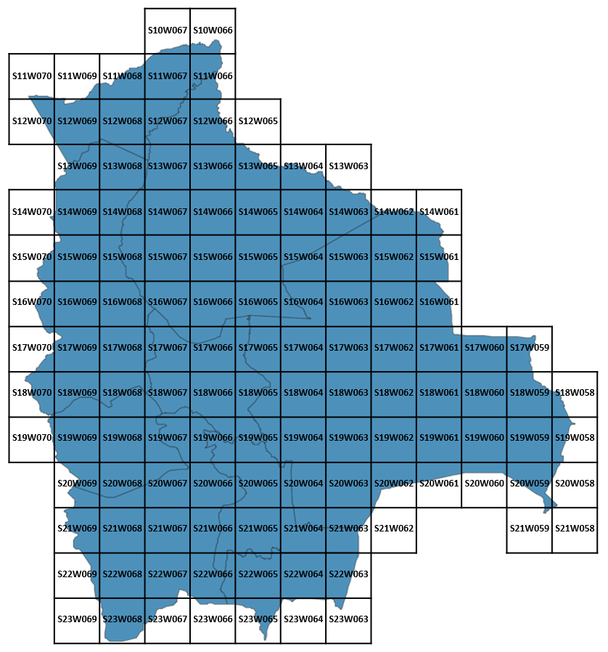

**ANEXO “C”: EJEMPLO DE REPORTE GENERADO**

